BỘ GIÁO DỤC VÀ ĐÀO TẠO
TRƯỜNG ĐẠI HỌC SƯ PHẠM KỸ THUẬT TP. HỒ CHÍ MINH

KHOA CƠ KHÍ CHẾ TẠO MÁY

ĐỒ ÁN TỐT NGHIỆP
Đề tài: “NGHIÊN CỨU, THIẾT KẾ VÀ CHẾ TẠO HỆ THỐNG ĐIỀU KHIỂN VÀ QUẢN LÍ BAY NHIỀU DRONE THEO NHÓM”

Giảng viên hướng dẫn: TS. HUỲNH QUANG DUY
Sinh viên thực hiện:
1. TRẦN HỮU CHÍNH MSSV: 20146480
2. THÁI VIỆT CƯỜNG MSSV: 20146482
3. LÊ THANH PHƯỚC ĐẠT MSSV: 20146192
Lớp: 201461A-B
Khoá: 2020 – 2024
Tp. Hồ Chí Minh, tháng 07/2024
TRƯỜNG ĐẠI HỌC SƯ PHẠM KỸ THUẬT TP. HỒ CHÍ MINH
KHOA CƠ KHÍ CHẾ TẠO MÁY
BỘ MÔN CƠ ĐIỆN TỬ

ĐỒ ÁN TỐT NGHIỆP
Đề tài: “NGHIÊN CỨU, THIẾT KẾ VÀ CHẾ TẠO HỆ THỐNG ĐIỀU KHIỂN VÀ QUẢN LÍ BAY NHIỀU DRONE THEO NHÓM”

Giảng viên hướng dẫn: TS. HUỲNH QUANG DUY
Sinh viên thực hiện:
1. TRẦN HỮU CHÍNH MSSV: 20146480
2. THÁI VIỆT CƯỜNG MSSV: 20146482
3. LÊ THANH PHƯỚC ĐẠT MSSV: 20146192
Lớp: 201461A-B
Khoá: 2020 – 2024
Tp. Hồ Chí Minh, tháng 07/2024

TRƯỜNG ĐẠI HỌC SƯ PHẠM KỸ THUẬT TP. HCM | CỘNG HOÀ XÃ HỘI CHỦ NGHĨA VIỆT NAM  Độc lập - Tự do – Hạnh phúc
KHOA CƠ KHÍ CHẾ TẠO MÁY

NHIỆM VỤ ĐỒ ÁN TỐT NGHIỆP
Học kỳ 2 / năm học 2023 - 2024
Giảng viên hướng dẫn: TS. Huỳnh Quang Duy
Sinh viên thực hiện: Trần Hữu Chính MSSV: 20146480 Điện thoại: 0399972260
Sinh viên thực hiện: Thái Việt Cường MSSV: 20146482 Điện thoại: 0399470672
Sinh viên thực hiện: Lê Thanh Phước Đạt MSSV: 20146192 Điện thoại: 0396383231
- Đề tài tốt nghiệp:
- Mã số đề tài:
- Tên đề tài: Nghiên cứu, thiết kế và chế tạo hệ thống điều khiển và quản lí bay nhiều drone theo nhóm
2. Các số liệu, tài liệu ban đầu:
- Tham khảo các hệ thống điều khiển nhiều drone đang có hiện nay.
- Các tài liệu tham khảo, bài báo khoa học về điều khiển nhiều drone.
- Các phần mềm để mô phỏng và điều khiển drone.
3. Nội dung chính của đồ án:
- Tìm hiểu các hệ thống điều khiển hiện nay.
- Thiết kế, chế tạo mô hình drone.
- Thiết kế bộ điều khiển.
- Lắp ráp hoàn chỉnh mô hình.
- Thử nghiệm và nhận xét kết quả.
4. Các sản phẩm dự kiến
- Các bản vẽ thiết kế.
- Mô hình 2 drone, bay đồng thời với tác vụ đơn giản.
- Báo cáo đồ án tốt nghiệp.
5. Ngày giao đồ án: 1/2024
6. Ngày nộp đồ án: 7/2024
7. Ngôn ngữ trình bày: Bản báo cáo: Tiếng Anh Tiếng Việt
Trình bày bảo vệ: Tiếng Anh Tiếng Việt

TRƯỞNG KHOA | TRƯỞNG BỘ MÔN | GIẢNG VIÊN HƯỚNG DẪN
(Ký, ghi rõ họ tên) | (Ký, ghi rõ họ tên) | (Ký, ghi rõ họ tên)

Được phép bảo vệ ……………………………………………
(GVHD ký, ghi rõ họ tên)

LỜI CAM KẾT
- Tên đề tài: Nghiên cứu, thiết kế và chế tạo hệ thống điều khiển và quản lí bay nhiều drone theo nhóm.
- GVHD: TS. Huỳnh Quang Duy
- Sinh viên thực hiện:
1. Trần Hữu Chính MSSV: 20146480 SĐT: 0399972260
2. Thái Việt Cường MSSV: 20146482 SĐT: 0399470672
3. Lê Thanh Phước Đạt MSSV: 20146192 SĐT: 0396383231
- Email: 20146482@student.hcmute.edu.vn
- Ngày nộp khoá luận tốt nghiệp (ĐATN):
- Lời cam kết: “Tôi xin cam đoan khoá luận tốt nghiệp (ĐATN) này là công trình do chính chúng tôi nghiên cứu và thực hiện. Chúng tôi không sao chép từ bất kỳ một bài viết nào đã được công bố mà không trích dẫn nguồn gốc. Nếu có bất kỳ một sự vi phạm nào, chúng tôi xin chịu hoàn toàn trách nhiệm”.
Tp. Hồ Chí Minh, ngày .... tháng .... năm 2024

Ký tên SVTH1 | Ký tên SVTH2 | Ký tên SVTH3
(Ký, ghi rõ họ tên) | (Ký, ghi rõ họ tên) | (Ký, ghi rõ họ tên)

LỜI CẢM ƠN
Chúng tôi xin chân thành cảm ơn Khoa Cơ khí Chế tạo máy, trường Đại học Sư phạm Kỹ thuật thành phố Hồ Chí Minh đã tạo mọi điều kiện cho chúng tôi được học tập, tìm hiểu để thực hiện tốt đề tài này.
Chúng tôi xin bày tỏ lòng biết ơn sâu sắc tới thầy Huỳnh Quang Duy đã tận tình hướng dẫn, chỉ bảo về các kiến thức chuyên ngành cũng như đã truyền cảm hứng và động lực cho chúng tôi hoàn thành đề tài này.
Chúng tôi xin cảm ơn các thầy cô trong bộ môn Cơ điện tử nói riêng và các thầy cô trong khoa Cơ khí Chế tạo máy nói chung, cũng như các thầy cô trong trường Đại học Sư phạm Kỹ thuật thành phố Hồ Chí Minh đã giảng dạy chúng tôi bằng cả tâm huyết, đã hổ trợ chúng tôi nhiệt tình trên mọi mặt.
Chúng tôi xin gửi lời cảm ơn sâu sắc đến gia đình, bạn bè và người thân đã luôn động viên, quan tâm, giúp đỡ trong suốt thời gian học tập và hoàn thành đồ án. Cuối cùng, dù đã rất cố gắng để có thế hoàn thiện thật tốt đồ án, nhưng với điều kiện thời gian cũng như kinh nghiệm vẫn còn hạn chế, nhóm chúng tôi vẫn không thể tránh khỏi những thiếu sót, chúng tôi rất mong nhận được sự góp ý và những lời nhận xét quý báu từ các thầy cô để nhóm có thể hoàn thiện và nâng cao kiến thức. Nhóm chúng tôi xin tiếp nhận bằng cả lòng biết ơn.
Nhóm sinh viên thực hiện
Trần Hữu Chính
Thái Việt Cường
Lê Thanh Phước Đạt

TÓM TẮT ĐỒ ÁN
NGHIÊN CỨU, THIẾT KẾ VÀ CHẾ TẠO HỆ THỐNG ĐIỀU KHIỂN VÀ QUẢN LÍ BAY NHIỀU DRONE THEO NHÓM
Giới thiệu
Ngày nay, các công việc có sự thay thế bởi robot và tự động hoá đang dẫn xuất hiện ngày càng nhiều, cùng với đó là nhu cầu sử dụng và ứng dụng máy bay không người lái (drone) xuất hiện ngày càng nhiều hơn. Với khả năng linh động và độ ứng dụng cao của mình thì drone đã và đang dần được áp dụng nhiều hơn trong đời sống cũng như trong các hoạt động về sản xuất khác như nông nghiệp, công nghiệp, dịch vụ. Từ những con drone riêng lẻ chuyên phục vụ việc tưới tiêu bón phần, hay drone trồng cây từ xa, thu hoạch cây trái tự động, cho đến các loại hình drone phục vụ giải trí, truy quét địa chỉnh, thám thính,... qua đó ta có thể thấy được công nghệ drone đã và đang dần trở thành một công nghệ mũi nhọn để đưa tự động hoá và robot vào công cuộc sản xuất. Đồng thời với đó, thì drone cũng đang dần trở nên thông minh hơn, thông qua sử dụng các chương trình học máy hay xử lý thông tin hình ảnh nhanh chóng ngay trên máy chủ của chính nó, thuận tiện và thân thiện với người dùng cho thấy sự phát triển mạnh mẽ của công nghệ qua từng ngày.
Nắm bắt xu hướng đó, nhóm chúng tôi đã quyết định bắt tay vào nghiên cứu và phát triển hệ thống điều khiển drone theo bầy để có thể ứng dụng drone vào nhiều mặt hơn trong cuộc sống và hoạt động sản xuất thường ngày, cũng như góp phần khai thác thêm những ứng dụng khác mà drone có thể làm để phục vụ và trở nên có hữu ích hơn nữa trong tương lai.
Các vấn đề nghiên cứu
- Nghiên cứu và xây dựng một drone có khả năng giao tiếp và tuỳ chỉnh tốt có thể được hiệu chỉnh và điều khiển được bằng vi mạch bên ngoài.
- Thiết kế và xây dựng một giao thức để các drone có thể giao tiếo với nhau từ đó nâng cao hiệu quả của việc điều khiển các drone trở nên ổn định hơn, các giá trị gửi và nhận được ổn định, nhanh chóng và chính xác.
- Nghiên cứu và thành lập cấu trúc mạng và giao thức sao cho máy chủ và drone làm việc với nhau một cách dễ dàng mà vẫn đáp ứng được nhiều mục đích cho việc điều khiển bầy đàn.
- Kiến tạo lớp giao tiếp để cho việc giao tiếp không bị mâu thuẫn với nhau, không mất dữ liệu. Đảm bảo các lệnh điều khiển được chính xác và nhanh chóng.
- Làm việc với giao thức MQTT để tạo nên một môi trường trao đổi thông tin giữa drone với drone và drone với máy chủ.
- Tạo cấu trúc bảo vệ thông tin và làm việc với điều kiện giới hạn của hệ thống để phòng ngừa sai sót hệ thống hoặc kẹt trong vòng lặp liên tục của một lệnh bất kỳ.
Quá trình thực hiện và kết quả nghiên cứu
Sau quá tình tìm hiểu và phát triển thì nhóm đã thành công thực hiện đồ án kịp tiến độ, từng bước giải quyết các vấn đề đã đề ra trước đó trong việc thực hiện đồ án. Trong đó nhóm chúng tôi đã thực hiện được các nhiệm vụ như:
- Hoàn thành thiết kế drone về mặt phần cứng và phần mềm sao cho đủ chức năng và đạt yêu cầu về mặt nhận truyền dữ liệu, cũng như xử lý bay tốt và ổn định.
- Xử lý về mặt phần mềm, tạo lập giao thức giao tiếp thông tin giữa drone và máy chủ, cho phép điều khiển và tuỳ chỉnh drone từ xa.
- Xây dựng được bộ điều khiển khoảng cách để giữ khoảng cách giữa các drone.
- Xử lý an toàn thông tin và tối ưu hoá chu trình của giao thức, giúp cho việc thực hiện lệnh và chạy lệnh được mượt và không bị gián đoạn.
- Hoàn thiện thuật toán điều khiển drone bầy đàn và bay bầy đàn. Bay theo hình dạng cho trước và bay cùng nhau.
Định hướng và phát triển đề tài
Sau thời gian thực hiện đề tài nhóm chúng tôi đã thấy được tiềm năng cũng như khả năng áp dụng của đồ án vào thực tế để thực hiện các tác vụ đặc biệt và khó thực thi. Ngoài ra thì qua quá trình phát triển này thì nhóm tôi cũng đã tìm ra thêm nhiều hướng khác để phát triển đồ án cho hoàn thiện hơn, nhưng vì thời gian hạn hẹp và hạn chế về kiến thức nên thành hạn chế của đồ án lần này.

MỤC LỤC

NHIỆM VỤ ĐỒ ÁN TỐT NGHIỆP i
LỜI CAM KẾT iii
LỜI CẢM ƠN iv
TÓM TẮT ĐỒ ÁN v
MỤC LỤC vii
DANH MỤC BẢNG BIỂU x
DANH MỤC SƠ ĐỒ, HÌNH VẼ xi
DANH MỤC TỪ VIẾT TẮT xiii
CHƯƠNG 1. TỔNG QUAN ĐỀ TÀI 1
1.1. Giới thiệu chung 1
1.2. Lý do chọn đề tài 2
1.3. Tình hình nghiên cứu trong và ngoài nước 3
1.3.1. Tình hình nghiên cứu trong nước 3
1.3.2. Tình hình nghiên cứu ngoài nước 3
1.4. Mục tiêu đề tài 4
1.5. Giới hạn đề tài 4
1.6. Bố cục đề tài 5
CHƯƠNG 2. CƠ SỞ LÝ THUYẾT 6
2.1. Lý thuyết điều khiển bay 6
2.1.1. Chuyển động cơ bản 6
2.1.2. Hệ trục toạ độ 7
2.1.3. Góc Euler 8
2.2. Phân loại drone điều khiển từ xa 8
2.2.1. Drone điều khiển bằng tay cầm 8
2.2.2. Drone điều khiển bằng trình điều khiển bên ngoài 9
2.2.3. Phương thức điều khiển master/slave 10
2.3. Bộ điều khiển PID 12
2.3.1. Khâu tỉ lệ (Proportional) 13
2.3.2. Khâu tích phân (Integral) 14
2.3.3. Khâu vi phân (Derivative) 15
2.3.4. Điều chỉnh PID 16
2.4. Các vấn đề của việc drone bay thành nhóm 18
2.4.1. Xử lí thông tin giữa các drone 18
2.4.2. Giao tiếp giữa các drone 18
2.4.3. An toàn trong bay nhóm 18
CHƯƠNG 3. HỆ THỐNG PHẦN CỨNG 20
3.1. Sơ đồ khối 20
3.2. Tính toán lựa chọn phần cứng 22
3.3. Phần cứng cần thiết 23
3.4. Vi mạch điều khiển 31
3.5. Kết nối phần cứng 32
3.6. Quá trình tinh chỉnh 34
CHƯƠNG 4. THIẾT KẾ HỆ THỐNG ĐIỀU KHIỂN 38
4.1. Sơ đồ tổng quan của hệ thống điều khiển drone 38
4.2. Thuật toán điều khiển nhóm 38
4.3. Giao thức giao tiếp 40
4.3.1. Giao thức giao tiếp giữa Hệ thống điều khiển trung tâm và các drone 40
4.3.2. Giao thức giao tiếp giữa Raspberry PI và Flight Controller trên Drone 49
4.4. Lưu đồ giải thuật 55
4.4.1. Lưu đồ giải thuật GCS kiểm tra kết nối với các drone 56
4.4.2. Lưu đồ giải thuật drone kiểm tra kết nối với các drone khác và GCS 58
4.4.3. Lưu đồ giải thuật xử lí lệnh từ GCS tới raspberry pi 60
4.4.4. Lưu đồ giải thuật xử lí và gửi lệnh từ raspberry pi tới pixhawk 62
4.5. Giao diện điều khiển 62
CHƯƠNG 5. KẾT QUẢ CHẾ TẠO, THỰC NGHIỆM VÀ ĐÁNH GIÁ 66
5.1. Kết quả chế tạo 66
5.2. Thực nghiệm 67
5.2.1. Thực nghiệm khảo sát thời gian đáp ứng lệnh từ máy chủ 67
5.2.2. Thực nghiệm khảo sát thời gian đáp phản hồi lệnh tới máy chủ 67
5.2.3. Thực nghiệm kiểm tra phần mềm điều khiển 68
5.3. Đánh giá 75
CHƯƠNG 6. KẾT LUẬN VÀ HƯỚNG PHÁT TRIỂN 78
6.1. Kết luận 78
6.2. Hướng phát triển 79
TÀI LIỆU THAM KHẢO 81

DANH MỤC BẢNG BIỂU

Bảng 4.1. Ý nghĩa từng byte trong một gói dữ liệu của MAVLink v2 52
Bảng 4.2. Các lệnh điều khiển được sử dụng trong hệ thống 53
Bảng 5.1. Bảng thông số của drone 66

DANH MỤC SƠ ĐỒ, HÌNH VẼ

Hình 1.1. Một nhóm drone bay cùng nhau 1
Hình 1.2. Các UAV của Viện Khoa học và Đo đạc bản đồ 3
Hình 2.1. Hướng xoay của motor khi quadcopter bay 6
Hình 2.2. Chuyển động cơ bản của drone 7
Hình 2.3. Các trục toạ độ trong quadcopter 8
Hình 2.4. Drone điều khiển bằng tay cầm 9
Hình 2.5. Drone điều khiển bằng laptop 10
Hình 2.6. Phương thức master/slave 11
Hình 2.7. Sơ đồ khối bộ điều khiển PID 12
Hình 2.8. Đồ thị PV theo thời gian, ba giá trị $Kp$ ($Ki$ và $Kd$ là hằng số) 13
Hình 2.9. Đồ thị PV theo thời gian, ba giá trị $Ki$ ($Kp$ và $Kd$ là hằng số) 15
Hình 2.10. Đồ thị PV theo thời gian, ba giá trị $Kd$ ($Kp$ và $Ki$ là hằng số) 16
Hình 2.11. Các phương pháp điều chỉnh PID 17
Hình 3.1. Sơ đồ khối phần cứng của quadcopter 20
Hình 3.2. Mạch điều khiển bay pixhawk 2.4.8 23
Hình 3.3. ESC Hobbywing Skywalker 40A 25
Hình 3.4. Module GPS M6N 26
Hình 3.5. Module PMO2 V3 27
Hình 3.6. Động cơ Himodel A2212 – 1400KV 28
Hình 3.7. Cánh quạt 8045 thuận nghịch 29
Hình 3.8. Pin Lipo Ovonic 3S 2300mah 30
Hình 3.9. Board Raspberry Pi 32
Hình 3.10. Sơ đồ nối dây 33
Hình 4.1. Kiến trúc giao tiếp của hệ thống 38
Hình 4.2. Thuật toán điều khiển kết hợp Centralized và Decentralized 39
Hình 4.3. Kiến trúc giao tiếp của MQTT 41
Hình 4.4. Kiến trúc của MQTT triển khai trong hệ thống 44
Hình 4.5. Định dạng gói dữ liệu của MAVLink v2 51
Hình 4.6. Lưu đồ giải thuật chung của hệ thống 55
Hình 4.7. Lưu đồ giải thuật GCS kiểm tra kết nối với các drone 56
Hình 4.8. Lưu đồ giải thuật drone kiểm tra kết nối với các drone khác và GCS 58
Hình 4.9. Lưu đồ giải thuật xử lí lệnh từ GCS tới raspberry pi 1 60
Hình 4.10. Lưu đồ giải thuật xử lí lệnh từ GCS tới raspberry pi 2 60
Hình 4.11. Lưu đồ giải thuật xử lí và gửi lệnh từ raspberry pi tới pixhawk 62
Hình 4.12. Giao diện điều khiển của hệ thống 63
Hình 4.13. Các phần của giao diện điều khiển hệ thống 64
Hình 5.1. Kết quả thiết kế và chế tạo cơ khí 66
Hình 5.2. Đồ thị thời gian đáp ứng lệnh của các drone 67
Hình 5.3. Đồ thị thời gian phản hồi của các drone 68
Hình 5.4. Máy chủ kết nối với broker 69
Hình 5.5. Các drone kết nối với broker 70
Hình 5.6. Ngắt kết nối máy chủ và kết nối lại với hệ thống 71
Hình 5.7. Ngắt kết nối drone 1 trong hệ thống 72
Hình 5.8. Drone đã ngắt kết nối kết nối lại với hệ thống 73
Hình 5.9. Gửi lệnh điều khiển tới drone 1 74
Hình 5.10. Gửi lệnh điều khiển tới toàn bộ drone trong hệ thống 74

DANH MỤC TỪ VIẾT TẮT

FPV First Person View
GCS Ground Control Station
UAV Unmanned Aerial Vehicle
ESC Electronic Speed Controller
PWM Pulse Width Modulation
GPS Global Positioning System
IMU Inertial Measurement Unit
MQTT Message Queuing Telemetry Transport
Mavlink Micro Air Vehicle Link

TỔNG QUAN ĐỀ TÀI

1.1. Giới thiệu chung
Điều khiển drone theo nhóm là một lĩnh vực nghiên cứu và ứng dụng công nghệ drone theo một hướng hoàn toàn mới mẻ. Đây là một chủ đề mới và đang thu hút rất nhiều sự chú ý của kỹ sư bởi tiềm năng to lớn trong việc giải quyết các vấn đề phức tạp và mở ra những cơ hội mới trong nhiều lĩnh vực, đồng thời thì đây cũng là một mảng hoàn toàn phù hợp để học sinh sinh viên nghiên cứu phát triển để nâng cao trình độ của bản thân.
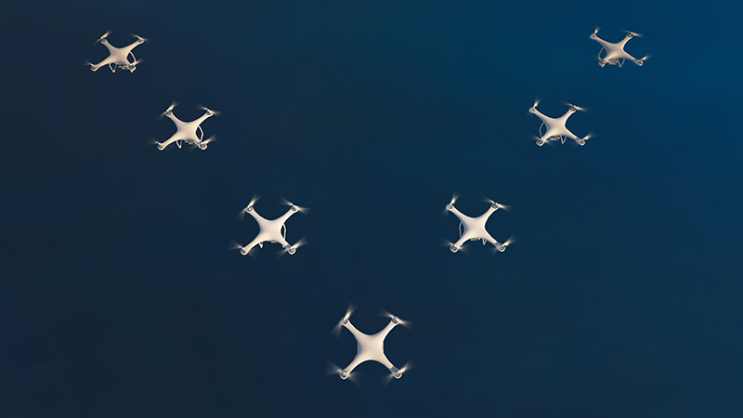
Hình 1.1. Một nhóm drone bay cùng nhau
Khác biệt với các drone hoạt động đơn lẻ thông thường, khi mà một drone chỉ có thể thực hiện được một nhiệm vụ cụ thể trong một khoảng thời gian. Drone theo nhóm, mang đến nhiều hướng phát triển hơn nhờ vào số lượng drone được điều khiển một lần, giúp cho các công việc sử dụng drone trở nên nhanh chóng và tiện lợi hơn.
Drone điều khiển theo nhóm bao gồm một tập hợp các drone được kết nối thông qua phần mềm, các drone trao đổi thông tin và phối hợp nhịp nhàng với nhau để hoàn thành một nhiệm vụ chung. Mỗi drone trong bầy hoạt động độc lập nhưng cũng có thể tương tác với nhau để chia sẻ thông tin, điều phối hành động và đạt được mục tiêu một cách hiệu quả hơn. Nhờ khả năng chia sẻ thông tin và điều phối hành động, drone theo nhóm có thể hoạt động hiệu quả trong các môi trường phức tạp, thay đổi liên tục mà drone đơn lẻ khó có thể thực hiện, mở rộng phạm vi ứng dụng và nâng cao tính linh hoạt. Việc điều khiển một drone duy nhất cũng mang đến mối lo về việc drone lỗi và hỏng hóc trong quá trình thực hiện nhiệm vụ, những tác động bên ngoài như nhiễu, vật lý hay thời tiết đều có thể khiến cho hoạt động của drone xảy ra vấn đề và gây tổn thất về mặt thời gian và tiền bạc. Ngược lại thì drone theo nhóm nhờ vào hoạt động được đồng bộ và số lượng lớn nên sẽ ít bị ảnh hưởng bởi sự cố của một cá thể, đảm bảo tính ổn định và độ tin cậy cao hơn, giảm thiểu nguy cơ thất bại và nâng cao hiệu quả hoạt động.
Việc phát triển drone theo nhóm hiện nay được xem là đắt đỏ và khó thực hiện, nhưng với chỉ một drone thì việc drone hư hỏng sẽ gây nên đình trệ công việc và thất thoát. Chi phí vận hành cho mỗi drone trong bầy được chia sẻ, giúp tiết kiệm chi phí chung và nâng cao hiệu quả kinh tế trong các hoạt động quy mô lớn.

1.2. Lý do chọn đề tài
Hiện nay, việc sử dụng drone hay quadcopter để thực hiện những nhiệm vụ đa dạng đã trở thành một xu hướng quan trọng, và điều khiển chúng theo nhóm là một phần quan trọng của sự phát triển này. Việc kết hợp sức mạnh của nhiều drone trong một nhóm mang lại nhiều lợi ích đặc biệt, từ việc tăng cường khả năng giám sát đến thực hiện các nhiệm vụ phức tạp.
Việc điều khiển drone theo nhóm yêu cầu một hệ thống giao tiếp mạnh mẽ và hiệu quả giữa các drone. Các thiết bị này cần có khả năng trao đổi thông tin liên tục để tối ưu hóa hiệu suất và đồng bộ hóa hoạt động. Điều này mở ra nhiều cơ hội trong các lĩnh vực như quản lý đám đông, nghiên cứu và cứu thương…
Trong môi trường quân sự, việc sử dụng drone theo nhóm cho phép triển khai chiến lược tập trung hoặc phân tán tùy thuộc vào tình hình chiến trường. Các drone có thể hợp tác với nhau để thực hiện các nhiệm vụ như giám sát, tấn công và phòng ngự, tạo ra một mạng lưới phòng thủ đa chiều.
Ngoài ra, trong lĩnh vực nghiên cứu khoa học và khám phá, việc sử dụng drone theo nhóm giúp nâng cao khả năng khám phá và thu thập dữ liệu. Các drone có thể phối hợp để rải rác trên một khu vực rộng lớn và thu thập thông tin đa chiều từ nhiều góc độ, hỗ trợ nghiên cứu về môi trường, địa hình và thảm thực vật.
Tuy nhiên, việc điều khiển drone theo nhóm cũng đặt ra những thách thức về an ninh mạng và quản lý tài nguyên. Để đảm bảo tính an toàn và hiệu quả, cần có hệ thống quản lý thông tin và giao tiếp mạnh mẽ, cũng như các biện pháp bảo mật chặt chẽ để ngăn chặn việc xâm nhập và kiểm soát không mong muốn.
Tóm lại, việc điều khiển drone theo nhóm mở ra một loạt các ứng dụng tiềm năng, từ quân sự đến dân sự, mang lại nhiều lợi ích trong việc thực hiện nhiệm vụ đa dạng và phức tạp. Chính vì những lí do trên, nhóm tôi đã quyết định chọn đề tài này để nghiên cứu và khám phá những kiến thức mới, áp dụng vào thực tế.

1.3. Tình hình nghiên cứu trong và ngoài nước

1.3.1. Tình hình nghiên cứu trong nước
Trong những năm gần đây, nghiên cứu về hệ thống điều khiển drone bầy đàn ở Việt Nam đã trở thành một chủ đề rất hấp dẫn và tiềm năng. Sự phát triển nhanh chóng của kỹ thuật điều khiển drone đã mở ra nhiều cơ hội mới trong các lĩnh vực ứng dụng đa dạng như nông nghiệp, quản lý môi trường, trình diễn nghệ thuật và giám sát địa lý. Các nhóm nghiên cứu và các trung tâm nghiên cứu đại học hàng đầu ở Việt Nam đã dành sự quan tâm đáng kể đối với việc phát triển công nghệ điều khiển drone bầy đàn. Các đề tài nghiên cứu tập trung vào các khả năng tối ưu hóa hiệu suất hoạt động, cải thiện tính ổn định và độ tin cậy của hệ thống điều khiển.
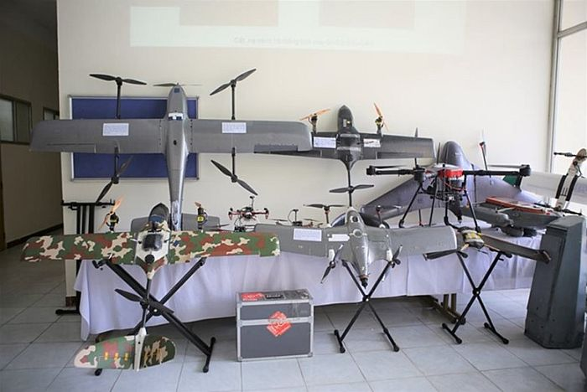
Hình 1.2. Các UAV của Viện Khoa học và Đo đạc bản đồ
Ở các cấp độ nghiên cứu khác, các nghiên cứu về UAV, đặc biệt là quadcopter đã đạt được kết quả rất tốt. Nhiều mô hình đã đáp ứng các yêu cầu đặt ra. Sự phức tạp của hệ thống được tăng cường với một loạt các cảm biến. Đi đầu trong lĩnh vực này vẫn là các trung tâm nghiên cứu của Bộ Quốc phòng với hàng chục loại máy bay không người lái khác nhau cho các nhiệm vụ quân sự, nghiên cứu khoa học, quan sát trên không, tìm kiếm và cứu nạn.

1.3.2. Tình hình nghiên cứu ngoài nước
Trong thời đại công nghệ ngày nay, nghiên cứu về drone bầy đàn đang trở thành một lĩnh vực hứa hẹn, thu hút sự quan tâm của nhiều nước trên thế giới. Các nhóm nghiên cứu và doanh nghiệp công nghệ hàng đầu đang tích cực đầu tư và phát triển ứng dụng mới cho công nghệ này. Ở nhiều quốc gia, drone bầy đàn đang được nghiên cứu và phát triển để áp dụng vào nhiều lĩnh vực khác nhau.
Trong lĩnh vực quân sự, drone bầy đàn có thể được sử dụng cho các nhiệm vụ như trinh sát, tấn công, và tác chiến điện tử. Các bầy drone có thể hoạt động như một hệ thống thống nhất, điều này mang lại nhiều lợi thế so với các phương tiện chiến đấu truyền thống. Ví dụ, các bầy drone có thể chọc thủng hệ thống phòng không của đối phương, hoặc tấn công các mục tiêu một cách đồng bộ và chính xác.
Trong lĩnh vực dân sự, drone bầy đàn có thể được sử dụng cho các nhiệm vụ như cứu hộ, giám sát, và giao hàng. Các bầy drone có thể được sử dụng để tìm kiếm và cứu nạn người bị nạn trong các thảm họa thiên nhiên, hoặc để giám sát các khu vực rộng lớn như rừng núi hoặc biển cả. Ngoài ra, drone bầy đàn cũng có thể được sử dụng để giao hàng các vật dụng cần thiết đến các vùng sâu vùng xa.
Trong lĩnh vực nghiên cứu khoa học, drone bầy đàn có thể được sử dụng để thu thập dữ liệu về môi trường, hoặc để nghiên cứu các hiện tượng tự nhiên. Các bầy drone có thể bay theo các đội hình khác nhau để thu thập dữ liệu từ nhiều góc độ khác nhau, điều này giúp cho việc nghiên cứu trở nên hiệu quả hơn.
Tính đến năm 2023, các quốc gia dẫn đầu trong nghiên cứu drone bầy đàn là Mỹ, Trung Quốc, Nga, và Israel. Các quốc gia này đã đầu tư mạnh mẽ cho nghiên cứu và phát triển công nghệ này.

1.4. Mục tiêu đề tài
Với đồ án lần này nhóm đã đặt ra mục tiêu gồm:
- Hoàn thành thiết kế và cân chỉnh drone sao cho drone bay ổn định và cho ra độ chính xác vị trí cao.
- Thành lập được giao thức phù hợp để áp dụng vào hệ thống drone bay theo nhóm.
- Sử dụng những phần mềm hỗ trợ để tạo được giao tiếp qua lại giữa drone với drone và drone với laptop.
- Hoàn thiện phần lập trình để tối ưu hoá thuật toán và tăng độ an toàn trong quá trình drone bay trong nhiệm vụ.
- Hoàn thành và thử nghiệm nhiều lần drone bay theo nhóm, thực hiện các chế độ bay đơn giản. Cho phép điều khiển nhóm và điều khiển riêng lẻ.

1.5. Giới hạn đề tài
Trong thời gian có hạn nên nhóm chỉ giới hạn đề tài theo các nội dung sau:
- Số lượng drone được sử dụng là 2 vì giá thành của một drone quá lớn.
- Độ chính xác của drone không cao vì giới hạn của phần cứng sử dụng.
- Sử dụng một số mã nguồn có sẵn để tạo giao thức giao tiếp.
- Sử dụng mạch bay và board raspberry để tinh gọn thời gian làm thuật toán.
- Drone chỉ bay với những quỹ đạo đơn giản.

1.6. Bố cục đề tài
Đề tài gồm 6 chương như sau:
Chương 1. Tổng quan đề tài
Chương 2. Cơ sở lý thuyết
Chương 3. Hệ thống phần cứng
Chương 4. Thiết kế hệ thống điều khiển
Chương 5. Kết quả chế tạo, thực nghiệm và đánh giá
Chương 6. Kết luận và hướng phát triển

CƠ SỞ LÝ THUYẾT

2.1. Lý thuyết điều khiển bay

2.1.1. Chuyển động cơ bản
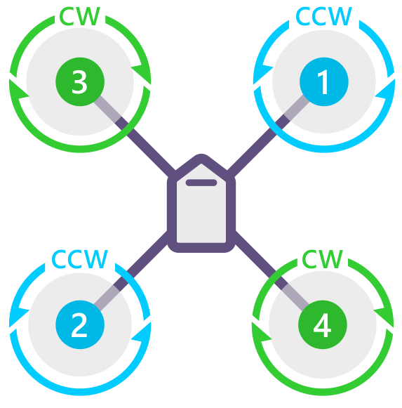
Quadcopter, một máy bay không người lái (UAV), bao gồm bốn động cơ. Bốn cánh quạt gắn trên bốn động cơ giúp tạo ra lực nâng cho phép drone bay lên khi cánh quạt quay. Nguyên lý hoạt động chính của mô hình này dựa trên sự chuyển động của các dòng khí do cánh máy bay tạo ra làm drone bay lên và sự điều chỉnh tốc độ động cơ sẽ làm thay đổi hướng bay của drone. Hình 2.1 dưới đây biểu thị cấu trúc cơ bản của một quadcopter.
Hình 2.1. Hướng xoay của motor khi quadcopter bay
Các cánh quạt số 1 và 2 (CCW) quay ngược chiều kim đồng hồ, trong khi cánh quạt số 3 và 4 (CW) quay cùng chiều kim đồng hồ để cân bằng momen xoắn tạo bởi bốn cánh quạt. Chuyển động của drone được chia thành 4 loại cơ bản dựa trên mối quan hệ chuyển động của 4 cánh quạt gắn trên động cơ, bao gồm:
Throttle/ Hover: Chuyển động lên và xuống của drone
+ Nếu cả 4 cánh quạt xoay với tốc độ thấp, drone sẽ bay xuống.
+ Nếu cả 4 cánh quạt xoay với tốc độc cao, drone sẽ bay lên.
Pitch: Chuyển động của drone quanh trục ngang (tiến hoặc lùi)
+ Nếu 2 cánh quạt sau (2 và 4) của drone xoay với tốc độ cao, drone sẽ bay về phía trước.
+ Nếu 2 cánh quạt trước (1 và 3) của drone xoay với tốc độ cao, drone sẽ bay về phía sau.
Roll: Chuyển động của drone quanh trục dọc (nghiêng sang trái hoặc phải)
+ Nếu 2 cánh quạt bên phải (1 và 4) của drone xoay với tốc độ cao, drone sẽ bay về bên trái.
+ Nếu 2 cánh quạt bên trái (2 và 3) của drone xoay với tốc độ cao, drone sẽ bay về phía phải.
Yaw: Chuyển động của drone xoay quanh trục thẳng đứng (trục Z)
+ Nếu hai cánh quạt chéo bên phải (1 và 2) xoay ở tốc độ cao thì drone sẽ quay theo chiều ngược chiều kim đồng hồ.
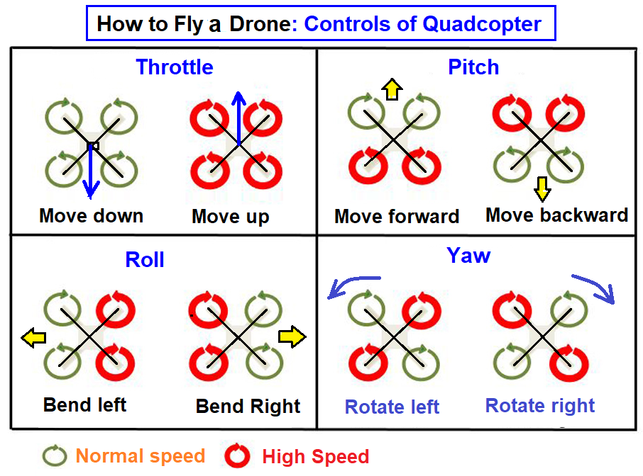
+ Nếu hai cánh quạt chéo bên trái (3 và 4) xoay ở tốc độ cao thì drone sẽ quay theo chiều kim đồng hồ.
Hình 2.2. Chuyển động cơ bản của drone

2.1.2. Hệ trục toạ độ
Để mô tả chính xác hành vi của một quadcopter, ta cần đến hai hệ toạ độ: hệ toạ độ gắn theo thân (body frame) và hệ toạ độ quán tính (inertial frame). Lý do cần hai hệ toạ độ là vì quadcopter có nhiều cảm biến khác nhau, ví dụ như con quay hồi chuyển và gia tốc kế, cung cấp các giá trị đo theo hệ toạ độ gắn theo thân, trong khi đó các cảm biến khác như GPS và từ kế lại cung cấp các giá trị đo theo hệ toạ độ quán tính. Do đó, cần có một cách chuyển đổi để thống nhất các phương trình hệ thống về một hệ toạ độ duy nhất.
Hệ trục tọa độ gắn theo thân: Đây là hệ trục tọa độ gắn liền với thân quadcopter, với gốc ở tâm của quadcopter. Hệ trục này được sử dụng để mô tả chuyển động của máy bay so với môi trường xung quanh.
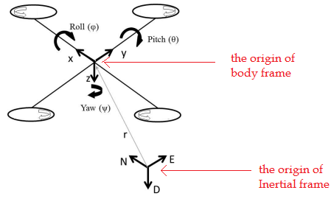
Hệ trục tọa độ quán tính: Đây là hệ trục tọa độ cố định với gốc được chọn là một điểm cố định trên Trái Đất, thường được biểu thị bằng hệ tọa độ North-East-Down. Hệ trục này được sử dụng để mô tả chuyển động của quadcopter so với Trái Đất. Hình 2.3 biểu diễn các hệ trục toạ độ trong quadcopter.
Hình 2.3. Các trục toạ độ trong quadcopter

2.1.3. Góc Euler
Trong hai hệ toạ độ kể trên, hệ toạ độ quán tính được sử dụng để xác định mô hình toán học của quadcopter vì nó giúp đơn giản hóa thuật toán điều khiển. Bên cạnh đó, việc kiểm soát góc Euler được thực hiện dựa trên hệ toạ độ quán tính. Do đó, cần chuyển đổi hệ toạ độ gắn với thân máy bay của quadcopter sang hệ toạ độ quán tính.

2.2. Phân loại drone điều khiển từ xa
Drone, như đã nói ở trên có thể được điều khiển bằng hai cách, một là dùng tay cầm và hai là điều khiển hoàn toàn bằng phần mềm điều khiển từ xa, thường được gọi là GCS (Ground Control Station) - trình điều khiển mặt đất.

2.2.1. Drone điều khiển bằng tay cầm
Điều khiển bằng tay cầm cho phép người dùng được tuỳ chỉnh và bay drone theo sở thích, biến drone thành thiết bị bay phục vụ nhiều mục đích. Việc bay này có thể được thực hiện dễ dàng bằng một chiếc tay cầm nhỏ gọn và ở một số trường hợp sẽ có thêm một chiếc kính kết nối đến drone để giúp việc điều khiển được đơn giản và tốt hơn. Ngược lại với điều khiển bằng tay thì điều khiển drone bằng phần mềm lại giúp biến drone thành những “công nhân” nhưng có khả năng bay, từ đó mở rộng chức năng và khả năng của drone lên một tầm cao mới.
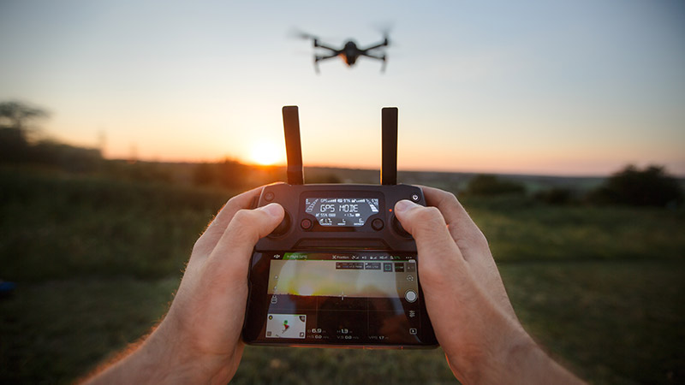
Hình 2.4. Drone điều khiển bằng tay cầm

2.2.2. Drone điều khiển bằng trình điều khiển bên ngoài
Drone điều khiển bằng trình điều khiển bên ngoài là một loại drone được điều khiển bởi một bộ điều khiển chuyên dụng kết nối với máy tính hoặc tay cầm điều khiển. Loại drone này mang đến trải nghiệm bay hoàn toàn mới mẻ và thú vị, mở rộng tiềm năng ứng dụng cho drone trong nhiều lĩnh vực. Bằng việc sử dụng phần mềm điều khiển từ xa việc điều khiển drone được dễ dàng hơn và chính xác hơn. Các chương trình điều khiển còn hỗ trợ thêm các tính năng như theo dõi cũng như lên hành trình cho drone, giúp cho việc bay drone được kiểm soát tốt. Các chương trình bay còn được tích hợp nhiều tính năng tự động bay thông minh như: lập trình lộ trình bay, tự động cất cánh và hạ cánh, bay theo điểm, tránh chướng ngại vật,... giúp giảm thiểu thao tác cho phi công và nâng cao hiệu quả bay. Ngoài ra thì các chương trình điều khiển còn giúp theo dõi các thông tin quan trọng của drone như: dung lượng pin, tốc độ bay, độ cao, nhiệt độ động cơ,... giúp họ kiểm soát tình trạng drone và đưa ra quyết định bay phù hợp. Phần lớn các tác vụ sử dụng drone chuyên nghiệp như quay phim, chụp ảnh, khảo sát địa hình, phun thuốc trừ sâu,... đều sử dụng các drone có khả năng điều khiển từ xa.
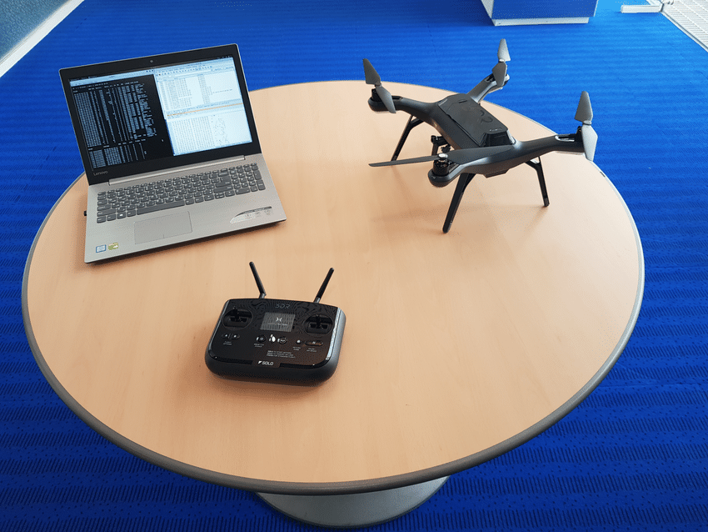
Hình 2.5. Drone điều khiển bằng laptop

2.2.3. Phương thức điều khiển master/slave
Phương thức điều khiển nhóm cho một loại vật thể thường có rất nhiều dạng và cách thức, với mỗi phương pháp thì cách thức điều khiển cũng khác nhau và loại giao thức sử dụng cũng khác nhau. Có một số phương thức điều khiển từ xa thông dụng bằng cách thông qua thiết bị như bộ điều khiển từ xa (Ground Control Station), hay điều khiển qua một máy chủ thông qua một server giao tiếp. Với các kiểu điều khiển này thì drone thường được điều khiển tách biệt (decentralize) từng con, với mỗi con có thể bay một lộ trình hoàn toàn khác nhau và thực hiện những nhiệm vụ khác nhau. Ở đồ án lần này thì nhóm tôi sử dụng raspberry và mạch điều khiển bay làm bộ điều khiển của drone và điều khiển drone bằng phương thức master - slave.
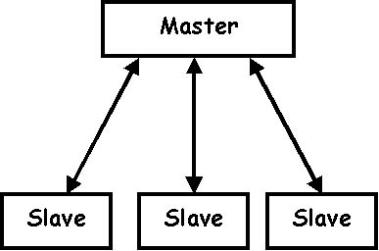
Hình 2.6. Phương thức master/slave
Phương thức master-slave là một mô hình tổ chức và quản lý các thành phần trong các hệ thống máy tính, mạng, và tự động hóa, trong đó có sự phân chia rõ ràng giữa hai vai trò chính. Master - thành phần chủ động và chịu trách nhiệm điều khiển và ra lệnh. Là thành phần chính trong mô hình thường là thiết bị có khả năng xử lý cao hơn, có tầm quan trọng và ảnh hưởng lớn đối với hoạt động của toàn bộ hệ thống, master có quyền kiểm soát và điều khiển các hoạt động của các thành phần khác. Vai trò của master thường bao gồm việc phân phối tài nguyên, quản lý lập lịch, điều khiển luồng dữ liệu, và đảm bảo sự phối hợp giữa các thành phần con hay còn gọi là slave. Slave trong một giao thức master - slave là các thành phần hoặc thiết bị dưới sự kiểm soát và điều khiển của master, chúng thường là các thiết bị hoặc thành phần có chức năng thực thi các lệnh, nhiệm vụ được gửi từ master. Trong một hệ thống điều khiển thông thường thì các slave không có quyền tự do quyết định mà phải phục thuộc vào quyết định và chỉ thị từ master để hoàn thành các tác vụ. Đây là một mô hình điều khiển rất phổ biến và được áp dụng rộng rãi trong nhiều lĩnh vực công nghệ khác nhau như mạng máy tính, lưu trữ dữ liệu hay điều khiển và tự động hoá. Lợi ích của mô hình master-slave bao gồm sự tổ chức rõ ràng, khả năng điều khiển hiệu quả và tăng tính tin cậy của hệ thống. Tuy nhiên, mô hình này cũng có nhược điểm là sự phụ thuộc cao vào master, nếu master gặp sự cố thì toàn bộ hệ thống có thể bị ảnh hưởng. Để giải quyết vấn đề này, có thể sử dụng các chiến lược như sao lưu dự phòng dữ liệu, an toàn truyền nhận hoặc triển khai các mô hình master-multiple slaves hoặc slave communicate double check để tăng tính dự phòng và khả năng chịu lỗi của hệ thống.

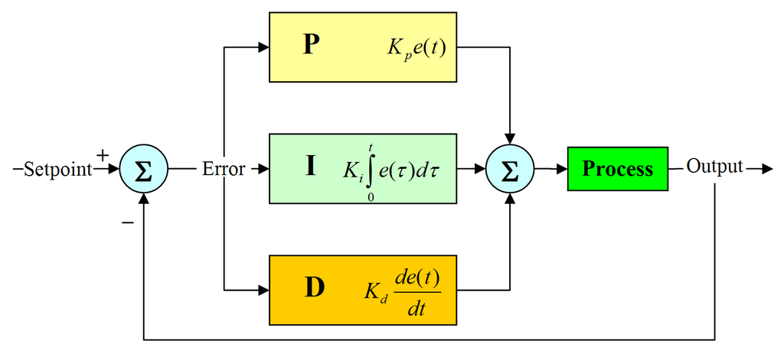
2.3. Bộ điều khiển PID
Hình 2.7. Sơ đồ khối bộ điều khiển PID
Một bộ điều khiển vi tích phân tỉ lệ (PID- Proportional Integral Derivative) là một cơ chế phản hồi vòng điều khiển tổng quát được sử dụng rộng rãi trong các hệ thống điều khiển công nghiệp – bộ điều khiển PID là bộ điều khiển được sử dụng nhiều nhất trong các bộ điều khiển phản hồi. Bộ điều khiển PID sẽ tính toán giá trị "sai số" là hiệu số giữa giá trị đo thông số biến đổi và giá trị đặt mong muốn. Bộ điều khiển sẽ thực hiện giảm tối đa sai số bằng cách điều chỉnh giá trị điều khiển đầu vào.
Công thức của bộ điều khiển PID:
$$u\left(t\right)=K_{p}e\left(t\right)+K_{i}\int_{0}^{t}{e(τ)}dτ+K_{d}\frac{de\left(t\right)}{dt}$$
Trong đó:
+ $K_{p}$ là độ lợi tỷ lệ, giá trị càng lớn thì thời gian đáp ứng càng nhanh tuy nhiên sai số càng lớn.
+ $K_{i}$ là độ lợi tích phân, giá trị càng lớn kéo theo sai số ổn định bị triệt tiêu càng nhanh, nhưng đổi lại độ vọt lố càng lớn.
+ $K_{d}$ là độ lợi vi phân, giá trị càng lớn càng giảm độ vọt lố, nhưng sẽ làm chậm đáp ứng quá độ và có thể dẫn đến mất ổn định.
+ $e\left(t\right)=SP-PV$ là giá trị sai số (SP là giá trị đặt, PV là giá trị đo được hiện tại).
+ $t$ là thời gian tức thời hiện tại.
+ $τ$ là biến tích hợp, xác định thời điểm từ 0 đến $t$.

2.3.1. Khâu tỉ lệ (Proportional)
Khâu tỉ lệ (đôi khi còn được gọi là độ lợi) làm thay đổi giá trị đầu ra, tỉ lệ với giá trị sai số hiện tại. Đáp ứng tỉ lệ có thể được điều chỉnh bằng cách nhân sai số đó với một hằng số Kp, được gọi là hệ số tỉ lệ.
Khâu tỉ lệ được cho bởi:
$$P_{out}=K_{p}e(t)$$
Trong đó:
+ $P_{out}:$ thừa số tỉ lệ của đầu ra
+ $K_{p}:$ hệ số tỉ lệ, thông số điều chỉnh
+ $e(t)$: sai số
+ $t:$ thời gian hay thời gian tức thời
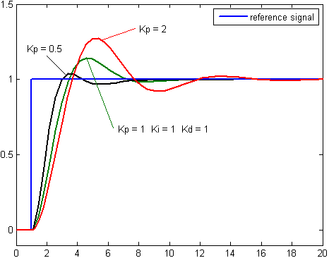
Hệ số của khâu tỉ lệ lớn là do thay đổi lớn ở đầu ra mà sai số thay đổi nhỏ. Nếu hệ số của khâu tỉ lệ quá cao, hệ thống sẽ không ổn định. Ngược lại, hệ số nhỏ là do đáp ứng đầu ra nhỏ trong khi sai số đầu vào lớn, và làm cho bộ điều khiển kém nhạy, hoặc đáp ứng chậm. Nếu Hệ số của khâu tỉ lệ quá thấp, tác động điều khiển có thể sẽ quá bé khi đáp ứng với các nhiễu của hệ thống.
Hình 2.8. Đồ thị PV theo thời gian, ba giá trị $K_{p}$ ($K_{i}$ và $K_{d}$ là hằng số)

2.3.2. Khâu tích phân (Integral)
Phân phối của khâu tích phân (đôi khi còn gọi là reset) tỉ lệ thuận với cả biên độ sai số lẫn quãng thời gian xảy ra sai số. Tổng sai số tức thời theo thời gian (tích phân sai số) cho ta tích lũy bù đã được hiệu chỉnh trước đó. Tích lũy sai số sau đó được nhân với độ lợi tích phân và cộng với tín hiệu đầu ra của bộ điều khiển. Biên độ phân phối của khâu tích phân trên tất cả tác động điều chỉnh được xác định bởi độ lợi tích phân, $K_{i}$.
Thừa số tích phân được cho bởi:
$$I_{out}=K_{i}\int_{0}^{t}{e\left(τ\right)}dτ$$
Trong đó:
+ $I_{out}:$ thừa số tích phân của đầu ra.
+ $K_{i}:$ độ lợi tích phân, một thông số điều chỉnh
+ $e(t)$: sai số
+ $t:$ thời gian hay thời gian tức thời
+ $τ:$ một biến tích phân trung gian
Khâu tích phân (khi cộng thêm khâu tỉ lệ) sẽ tăng tốc chuyển động của quá trình tới điểm đặt và khử số dư sai số ổn định với một tỉ lệ chỉ phụ thuộc vào bộ điều khiển. Tuy nhiên, vì khâu tích phân là đáp ứng của sai số tích lũy trong quá khứ, nó có thể khiến giá trị hiện tại vọt lố qua giá trị đặt (ngang qua điểm đặt và tạo ra một độ lệch với các hướng khác).
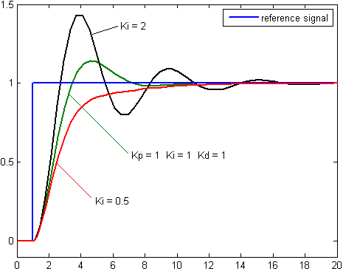
Hình 2.9. Đồ thị PV theo thời gian, ba giá trị $K_{i}$ ($K_{p}$ và $K_{d}$ là hằng số)

2.3.3. Khâu vi phân (Derivative)
Tốc độ thay đổi của sai số quá trình được tính toán bằng cách xác định độ dốc của sai số theo thời gian (tức là đạo hàm bậc một theo thời gian) và nhân tốc độ này với độ lợi tỉ lệ $K_{d}$. Biên độ của phân phối khâu vi phân (đôi khi được gọi là tốc độ) trên tất cả các hành vi điều khiển được giới hạn bởi độ lợi vi phân, $K_{d}$.
Thừa số vi phân được cho bởi:
$$D_{out}=K_{d}\frac{d}{dt}e(t)$$
Trong đó:
+ $D_{out}:$ thừa số vi phân của đầu ra.
+ $K_{i}:$ độ lợi vi phân, một thông số điều chỉnh
+ $e(t)$: sai số
+ $t:$ thời gian hay thời gian tức thời
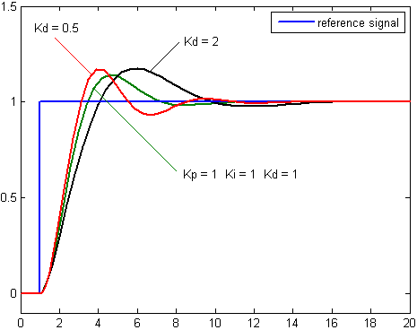
Khâu vi phân làm chậm tốc độ thay đổi của đầu ra bộ điều khiển và đặc tính này là đang chú ý nhất để đạt tới điểm đặt của bộ điều khiển. Từ đó, điều khiển vi phân được sử dụng để làm giảm biên độ vọt lố được tạo ra bởi thành phần tích phân và tăng cường độ ổn định của bộ điều khiển hỗn hợp. Tuy nhiên, phép vi phân của một tín hiệu sẽ khuếch đại nhiễu và do đó khâu này sẽ nhạy hơn đối với nhiễu trong sai số, và có thể khiến quá trình trở nên không ổn định nếu nhiễu và độ lợi vi phân đủ lớn. Do đó một xấp xỉ của bộ vi sai với băng thông giới hạn thường được sử dụng hơn. Chẳng hạn như mạch bù sớm pha.
Hình 2.10. Đồ thị PV theo thời gian, ba giá trị $K_{d}$ ($K_{p}$ và $K_{i}$ là hằng số)

2.3.4. Điều chỉnh PID
Điều chỉnh một vòng điều khiển là điều chỉnh các thông số điều khiển của nó (độ lợi/dải tỉ lệ, độ lợi tích phân/reset, độ lợi vi phân/tốc độ) tới giá trị đáp ứng điều khiển tối ưu. Độ ổn định (dao động biên) là một yêu cầu căn bản, nhưng ngoài ra, các hệ thống khác nhau, có những hành vi khác nhau, những ứng dụng khác nhau có những yêu cầu khác nhau, vài yêu cầu lại mâu thuẫn với nhau. Hơn nữa, vài quá trình có một mức độ phi tuyến nào đấy khiến các thông số làm việc tốt ở điều kiện đầy tải sẽ không làm việc khi quá trình khởi động từ không tải; điều này có thể khắc phục bằng chương trình độ lợi (sử dụng các thông số khác nhau cho những khu vực hoạt động khác nhau). Các bộ điều khiển PID thường cung cấp các điều khiển có thể chấp nhận được thậm chí không cần điều chỉnh, nhưng kết quả nói chung có thể được cải thiện bằng cách điều chỉnh kỹ lưỡng, và kết quả có thể không chấp nhận được nếu điều chỉnh kém.
Điều chỉnh PID là một bài toán khó, ngay cả khi chỉ có 3 thông số và về nguyên tắc là dễ miêu tả, bởi vì nó phải thỏa mãn các tiêu chuẩn phức tạp nằm trong Những hạn chế của điều khiển PID. Vì vậy có nhiều phương pháp khác nhau để điều chỉnh vòng lặp, và các kỹ thuật phức tạp hơn là đề tài cho nhiều phát minh sáng chế.
Có nhiều phương pháp khác nhau để điều chỉnh vòng lặp PID. Những phương pháp hữu hiệu nhất thường bao gồm những triển khai của vài dạng mô hình xử lý, sau đó chọn P, I, và D dựa trên các thông số của mô hình động học. Các phương pháp điều chỉnh thủ công tương đối không hiệu quả lắm, đặc biệt nếu vòng lặp có thời gian đáp ứng được tính bằng phút hoặc lâu hơn.
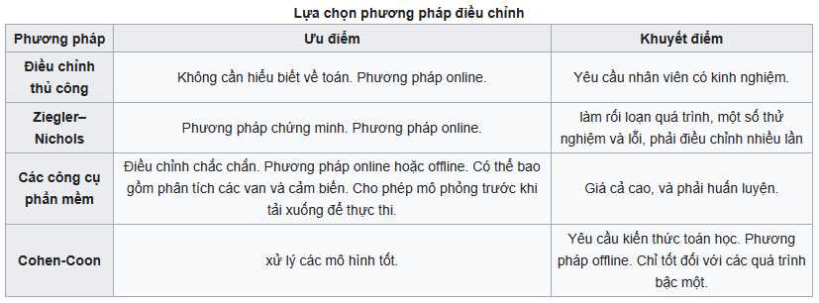
Lựa chọn phương pháp thích hợp sẽ phụ thuộc phần lớn vào việc có hay không vòng lặp có thể điều chỉnh "offline", và đáp ứng thời gian của hệ thống. Nếu hệ thống có thể thực hiện offline, phương pháp điều chỉnh tốt nhất thường bao gồm bắt hệ thống thay đổi đầu vào từng bước, tín hiệu đo lường đầu ra là một hàm thời gian, sử dụng đáp ứng này để xác định các thông số điều khiển.
Hình 2.11. Các phương pháp điều chỉnh PID

2.4. Các vấn đề của việc drone bay thành nhóm
Việc drone bay thành nhóm có thể mang lại nhiều lợi ích trong các ứng dụng như tìm kiếm cứu nạn, quản lý môi trường, hoặc quản lý giao thông. Tuy nhiên, vẫn còn những vấn đề và thách thức cần được giải quyết khi triển khai drone bay thành nhóm.

2.4.1. Xử lí thông tin giữa các drone
Đầu tiên cần phải giải quyết vấn đề nan giải là giải quyết xung đột và va chạm. Trong quá trình bay, các drone thành nhóm cần phải tránh xung đột với nhau để đảm bảo an toàn cho cả drone và môi trường xung quanh cũng như giữ được khoảng cách an toàn là một thách thức về mặt kỹ thuật và thuật toán.

2.4.2. Giao tiếp giữa các drone
Việc đồng bộ hoá và đồng nhất hoạt động của các drone trong nhóm cần phải hoạt động đồng bộ để thực hiện các nhiệm vụ nhóm một cách hiệu quả, đồng thời với đó là giải quyết đường truyền thông tin và tập tin dữ liệu phải hiệu quả và nhanh chóng để tránh thất thoát thông tin và điều khiển trùng lặp giữa các drone với nhau. Việc đồng bộ hóa độ cao, tốc độ, hướng bay và các thao tác điều khiển giữa các drone là một thách thức kỹ thuật.
Ngoài ra cũng cần xử lí thêm cho các trường hợp mất kết nối với máy chủ điều khiển. Khi drone bay thành nhóm, có thể xảy ra tình huống mất kết nối giữa các drone hoặc mất điều khiển từ bộ điều khiển máy chủ (master). Từ đó cần một hệ thống điều khiển phải có các cơ chế để xử lý tình huống này nhằm đảm bảo drone vẫn an toàn và không gây nguy hiểm khi mất kết nối khi bay nhiệm vụ hoặc bay thành bầy lớn nhóm lớn.
Đồng thời thì việc phân tán và quản lý tài nguyên một cách hợp lý. Vi mạch được sử dụng trên drone thường là các dạng mạch đơn giản và không mang trong mình khả năng xử lí lượng data lớn và liên tục ngoài việc xử lý data bay vì thế mà khi drone bay thành nhóm, cần phải quản lý tài nguyên như năng lượng pin, băng thông truyền thông và các tài nguyên khác một cách hiệu quả. Việc phối hợp và quản lý tài nguyên giữa các drone để đảm bảo hoạt động liên tục và hiệu quả là một vấn đề quan trọng.

2.4.3. An toàn trong bay nhóm
Việc điều khiển một drone đã đem lại nhiều vấn đề nan giải, gây nên nhiều khó khăn trong việc điều khiển và ổn định drone. Vì vậy mà khi số lượng drone được nâng lên thì vấn đề này càng phải được chú trọng để việc các drone bay nhóm được an toàn và chính xác.
Ngoài việc xử lý các bài toàn và thuật toán va chạm trong bay thành nhóm ra thì còn đó những vấn đề như sắp xếp vị trí và phân bổ nhiệm vụ cho từng drone, với mỗi vấn đề trên thì lại đưa ra thêm nhiều mối quan ngại mới cho việc drone bay thành nhóm liệu có an toàn.
Để đảm bảo cho việc điều khiển drone bay thành nhóm được trọn vẹn thì vấn đề bảo mật trong hệ thống giao tiếp giữa các drone cũng cần phải được xem xét và thực hiện kỹ càng. Các drone trong nhóm cần có các biện pháp bảo mật và bảo toàn độ tin cậy của data để để ngăn chặn các cuộc tấn công mạng và bảo vệ dữ liệu quan trọng được truyền trực tuyến hay các làn sóng nhiễu bất chợt từ môi trường và từ drone lân cận.

HỆ THỐNG PHẦN CỨNG

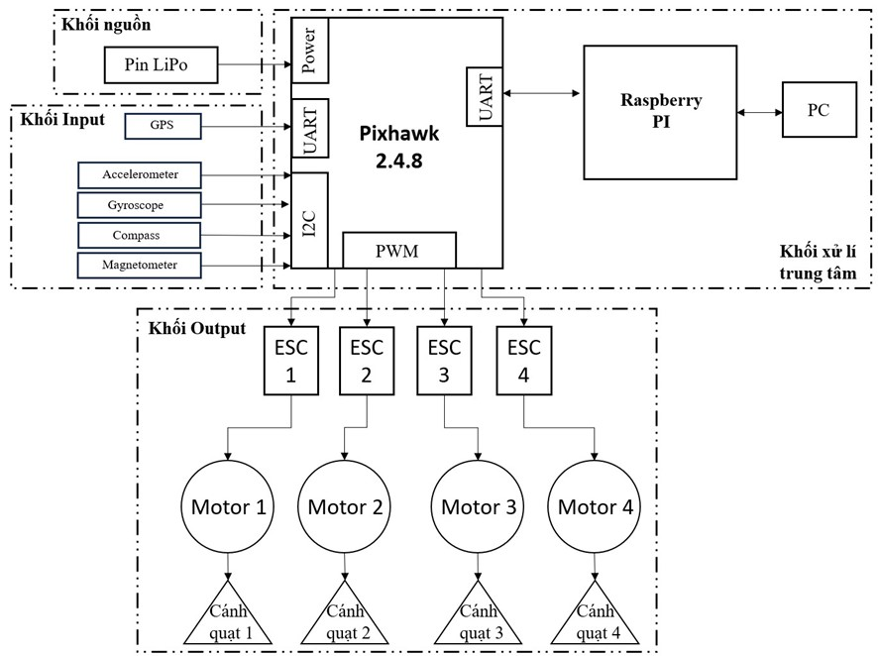
3.1. Sơ đồ khối
Hình 3.1. Sơ đồ khối phần cứng của quadcopter

Sơ đồ khối phần cứng của hệ thống gồm bốn khối chính: khối nguồn, khối input, khối xử lý trung tâm và khối output.
Khối nguồn
Khối nguồn trong hệ thống bao gồm một pin LiPo, viết tắt của Lithium Polymer, là nguồn cung cấp năng lượng chính cho toàn bộ hệ thống drone. Trong sơ đồ, pin LiPo được kết nối trực tiếp với bộ điều khiển bay Pixhawk 2.4.8 qua cổng nguồn. Việc cung cấp nguồn điện ổn định và liên tục từ pin LiPo đảm bảo cho các bộ phận khác của drone hoạt động một cách trơn tru và hiệu quả.
Khối Input
Khối Input bao gồm các cảm biến và thiết bị đầu vào quan trọng, đóng vai trò thu thập dữ liệu từ môi trường và từ bản thân drone để cung cấp cho bộ điều khiển. Các thành phần chính trong khối này bao gồm:
- GPS (Global Positioning System): GPS cung cấp thông tin vị trí toàn cầu, giúp drone xác định được tọa độ hiện tại của nó trên bề mặt Trái Đất. Thông tin này cực kỳ quan trọng cho việc điều hướng và giữ vị trí của drone.
- Accelerometer: Cảm biến gia tốc đo gia tốc theo ba trục X, Y, và Z, giúp xác định tốc độ thay đổi vị trí của drone. Thông tin từ accelerometer được sử dụng để cân bằng và ổn định drone trong quá trình bay.
- Gyroscope: Con quay hồi chuyển đo tốc độ góc của drone, giúp xác định sự thay đổi hướng của drone theo thời gian thực. Dữ liệu từ gyroscope cùng với dữ liệu từ accelerometer giúp duy trì ổn định và hướng bay của drone.
- Compass (La bàn): La bàn điện tử xác định hướng của drone dựa trên từ trường Trái Đất. Nó hỗ trợ định hướng và giữ vững hướng bay của drone.
- Magnetometer: Cảm biến từ trường đo lường từ trường xung quanh, cung cấp thêm thông tin để hiệu chỉnh dữ liệu từ la bàn, giúp drone xác định hướng chính xác hơn.
Các cảm biến này kết nối với Pixhawk 2.4.8 qua các cổng giao tiếp như I2C và UART, cho phép truyền dữ liệu nhanh chóng và chính xác tới bộ điều khiển bay để xử lý.
Khối xử lý trung tâm
Khối xử lý trung tâm bao gồm Pixhawk 2.4.8 và Raspberry Pi.
- Pixhawk 2.4.8: Đây là bộ điều khiển bay chính của drone. Pixhawk nhận tín hiệu từ các cảm biến trong khối Input và thực hiện các thuật toán điều khiển bay. Nó xử lý dữ liệu từ các cảm biến để điều chỉnh động cơ, đảm bảo drone duy trì ổn định và thực hiện các lệnh điều khiển từ người dùng hoặc từ hệ thống tự động.
- Raspberry Pi: Raspberry Pi hoạt động như một máy tính phụ trợ, đảm nhận các tác vụ nhận lệnh điều khiển từ máy chủ thông qua giao thức MQTT. Raspberry Pi kết nối với Pixhawk qua cổng UART, cho phép trao đổi dữ liệu giữa hai thiết bị. Ngoài ra, Raspberry Pi còn kết nối với thông qua internet.

3.2. Tính toán lựa chọn phần cứng
Yêu cầu thiết kế
- Khối lượng: 1kg
- Chi phí vừa phải
- Đảm bảo an toàn và ổn định
Tính toán lực nâng
Để tính toán lực nâng cần thiết cho drone cần dựa vào khối lượng yêu cầu của hệ thống. Với khối lượng 1kg, tổng lực nâng cần thiết để giữ drone ở trạng thái lơ lửng (hovering) phải lớn hơn hoặc bằng trọng lượng của drone.
Trọng lượng của drone (P) được tính bằng công thức:
P = m × g [1]
trong đó:
- m là khối lượng của drone (1kg)
- g là gia tốc trọng trường (9.81 m/s²)
Suy ra: P = 1 × 9.81 = 9.81 (N)
Tổng lực nâng cần thiết (T) để giữ drone ở trạng thái lơ lửng là:
T $≥$ P = 9.81 (N)
Mỗi động cơ cần tạo ra lực đẩy tối thiếu là :
$\frac{T}{4}$ = $\frac{9.81}{4}$ $≈$ 2.45 (N)
Chọn hệ số an toàn là 2, suy ra lực đẩy tối thiểu cần thiết là $2.45×2=4.9 (N)$
Lựa chọn động cơ
Ta đã có lực đẩy tối thiểu cần thiết để có thể bay được drone, từ đó ta có thể chọn động cơ có thông số phù hợp. Dưới đây là thông số của động cơ Himodel A2212 – 1400KV:
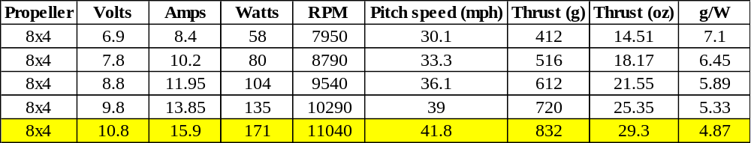
Từ đó ta có thể tính được lực nâng 1 cánh quạt khi sử dụng pin Lipo 3S như sau:
$$T=0.832×9.81=8.16192 \left(N\right)>4.9 (N)$$
Do đó, động cơ đã chọn thoả mãn yêu cầu bài đặt ra.
Lựa chọn ESC, cánh quạt và pin
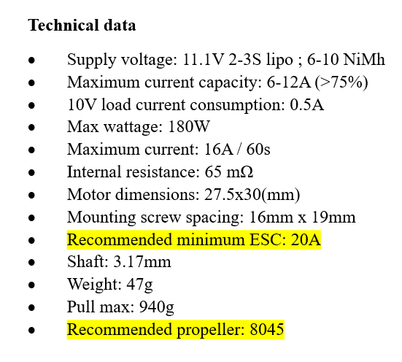
Từ bảng thông số kỹ thuật của động cơ yêu cầu ESC có dòng tối thiểu 20A. Suy ra chọn: ESC Hobbywing Skywalker 40A.
Tương tự, ta chọn được cánh quạt là cánh 8045 và pin là pin lipo 3S 2300mah.

3.3. Phần cứng cần thiết
Mạch điều khiển bay Pixhawk 2.4.8
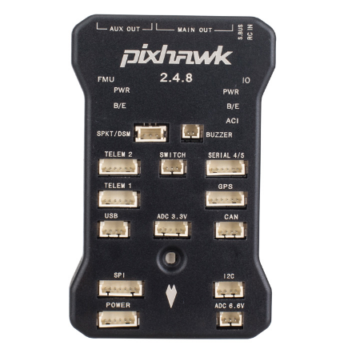
Pixhawk là một bộ điều khiển bay mã nguồn mở, gồm phần cứng và phần mềm, được sử dụng trong nhiều ứng dụng máy bay không người lái (UAV). Nó được phát triển bởi 3D Robotics và cộng đồng mã nguồn mở, và hiện là tiêu chuẩn cho các bộ điều khiển bay UAV.
Hình 3.2. Mạch điều khiển bay pixhawk 2.4.8
Được biết đến như là một trong những phiên bản phổ biến của pixhawk, mẫu mạch pixhawk 2.4.8 này được sử dụng rộng rãi trong cộng đồng UAV vì tính năng và hiệu suất vượt trội của nó. Ngoài ra, Pixhawk 2.4.8 có kiến trúc mạch điện tử chặt chẽ, được thiết kế để chịu được môi trường bay ngoài trời và các điều kiện thời tiết khác nhau. Mạch Pixhawk còn có các cảm biến được tích hợp sẵn như gia tốc kế, con quay hồi chuyển, la bàn điện tử, và GPS để cung cấp đầy đủ thông tin về vị trí, hướng, và trạng thái của drone liên tục để giúp cho việc điều khiển drone và bay drone được chính xác hơn.
Pixhawk có thể sử dụng được với nhiều firmware, một trong số đó là ardupilot. Mạch pixhawk và ardupilot còn hỗ trợ rất tốt cho việc tinh chỉnh và cấu hình và các thông số phần cứng giúp cho việc ổn định drone và điều khiển drone được dễ dàng hơn. Ngoài ra thì mạch cũng hỗ trợ ra chân các hệ thống cần thiết như chân cắm nguồn, GPS module, còi, nút,… Mạch cũng hỗ trợ thêm các chân kết nối, giúp hỗ trợ cho việc kết nối và giao tiếp với drone, một số chân kết nối phổ biến đã được ra chân bao gồm các giao tiếp chuẩn như UART, I2C, SPI và CAN để kết nối với các thiết bị ngoại vi bổ sung như camera, cảm biến, bộ thu phát tín hiệu,… Đồng thời thì pixhawk cũng hoàn toàn có khả năng mở rộng qua các cổng và phần mềm để tích hợp các chức năng mới và nâng cao tính linh hoạt của hệ thống UAV.
Mạch điều khiển động cơ ESC Skywalker 40A V2 ubec
ESC là viết tắt cho Electronic Speed Controller, chuyên chịu trách nhiệm trong việc phân luồng nguồn, thông tin điều khiển và ổn định dòng cho động cơ bay.
Các mạch ESC là những thành phần quan trọng không thể thiếu trong hệ thống điều khiển của các drone và các phương tiện bay không người lái. Chức năng chính của ESC là điều khiển tốc độ quay của động cơ điện trong drone, từ đó điều chỉnh và duy trì động cơ ở các mức tốc độ khác nhau để thực hiện các phương thức bay khác nhau.
Mỗi ESC bao gồm một bộ vi xử lý chuyên chịu trách nhiệm cho nhiệm vụ đọc tín hiệu điều khiển từ bộ điều khiển chính của drone (mạch pixhawk), xử lý và điều chỉnh dòng điện đầu vào tới động cơ để điều khiển tốc độ quay của rotor. Điều này làm cho ESC trở thành một liên kết quan trọng trong việc đảm bảo sự ổn định và đáng tin cậy của drone trong suốt quá trình bay.
Ngoài chức năng cơ bản điều khiển tốc độ, các mạch ESC hiện đại còn tích hợp nhiều tính năng như bảo vệ quá tải, khả năng điều chỉnh chế độ điều khiển (PWM, OneShot, MultiShot, DShot), và hỗ trợ truyền dữ liệu thông qua giao thức như DShot, giúp cải thiện độ chính xác và hiệu suất của hệ thống điều khiển.
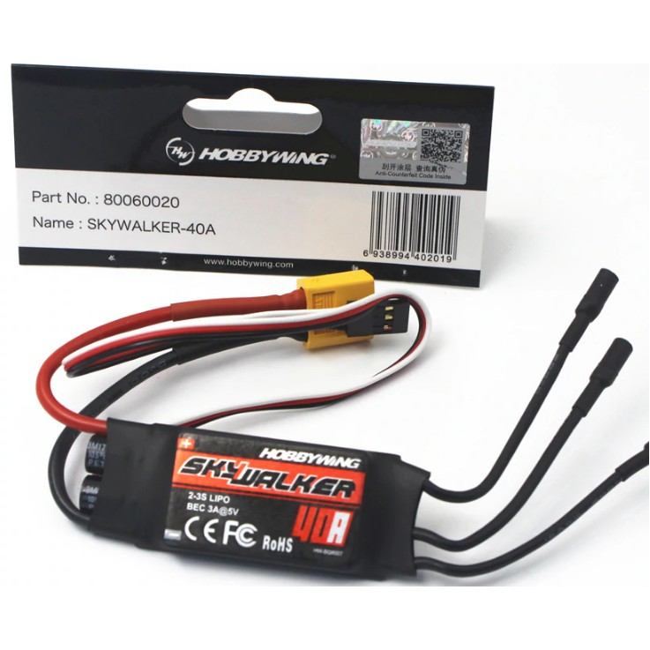
Với vai trò quan trọng như vậy, sự lựa chọn và cấu hình đúng ESC không chỉ giúp tối ưu hóa hiệu suất bay mà còn đảm bảo an toàn và ổn định cho drone trong mọi điều kiện hoạt động. Nhờ vào sự phát triển công nghệ, các mạch ESC ngày càng được cải tiến để đáp ứng yêu cầu ngày càng cao của thị trường UAV hiện đại.
Hình 3.3. ESC Hobbywing Skywalker 40A

Trong đồ án lần này chúng tôi sử dụng mạch ESC Skywalker 40A V2 ubec của Hobbywing, cho phép chạy động cơ không chổi than ở mức tải 40A, cho ra tốc độ xoay cao và vận tốc lớn. Mạch sử dụng mức điện đầu vào 3S và 4S cho dòng pin lipo, có chế độ ổn định dòng và BEC giúp bảo vệ động cơ khi chạy trong thời gian dài. Chip điều khiển mạch sử dụng bộ xử lí 32 bit ARM cho ra hiệu suất xuất xung lên tới 96 MHz hỗ trợ tốc độ điều khiển được tối đa lên đến 300.000 RPM. Ngoài ra thì mạch còn hỗ trợ thêm các chế độ như phanh ngược, ổn định tốc độ, bảo vệ dòng, hỗ trợ tìm kiếm,...
Module GPS 6M
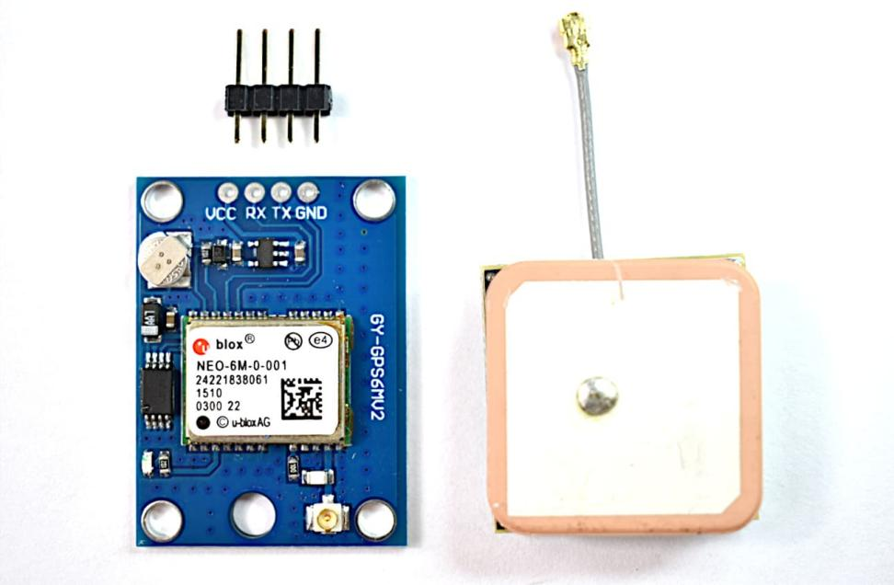
Module GPS 6M, là dòng module được làm dựa trên chip GPS NEO-6M của u-blox, dòng module này cung cấp một giải pháp truy xuất giá trị GPS chính xác và đáng tin cậy cho hệ thống điều khiển drone. Module GPS 6M được thiết kế để cung cấp khả năng định vị vị trí với độ chính xác cao và độ nhạy tối ưu, giúp drone xác định vị trí và hướng di chuyển chính xác trong mọi điều kiện bay. Module này còn tích hợp thêm vào các cảm biến như gia tốc kế và la bàn điện tử, cùng với GPS để có thể tổng hợp và phân tích thông tin tổng hợp, từ đó cung cấp thông tin vị trí chính xác cho drone trong toàn bộ quá trình bay.
Hình 3.4. Module GPS M6N
Với khả năng đáp ứng tần số làm mới dữ liệu nhanh chóng và chính xác, module GPS 6M hỗ trợ còn hỗ trợ tốt các chế độ như dò tìm hay theo dõi vị trí trong thời gian thực. Module GPS 6M cũng có thể được tích hợp và điều khiển dễ dàng thông qua giao tiếp chuẩn như UART hay I2C từ đó làm cho nó trở thành một module lý tưởng cho việc kết nối với các vi điều khiển nhúng như Arduino và Raspberry Pi nếu cần.
Đặc biệt, tính năng này rất hữu ích trong các ứng dụng như lập bản đồ, giám sát môi trường và quản lý thông tin trong các nghiên cứu khoa học. Đồng thời, module GPS 6M cũng được đánh giá cao về tính ổn định và độ tin cậy trong việc cung cấp dữ liệu vị trí cho các hệ thống UAV, từ đó nâng cao hiệu suất và an toàn trong các hoạt động bay.
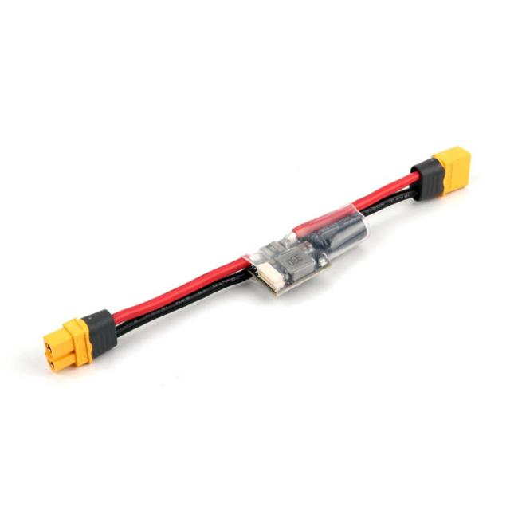
Module ổn định dòng và theo dõi pin PMO2 V3
Hình 3.5. Module PMO2 V3
Mạch ổn định nguồn và đo dòng điện PMO2 chịu trách nhiệm chính trong việc nhận nguồn từ pin hoặc nguồn điện DC và cung cấp nguồn điện ổn định cho Pixhawk và các thiết bị điện tử khác trong hệ thống, nhằm đảm bảo hoạt động ổn định và an toàn. Ngoài ra thì module này còn có nhiệm vụ giám sát các thông số về nguồn điện như điện áp đầu vào và dòng điện tiêu thụ. Điều này giúp người sử dụng có thể theo dõi sự tiêu thụ điện năng và đảm bảo rằng hệ thống hoạt động trong phạm vi điện áp và dòng điện an toàn. Mạch PMO2 còn có khả năng bảo vệ quá tải dòng bằng cách ngắt kết nối nguồn tự động khi phát hiện quá tải, nhằm bảo vệ các thiết bị điện tử trong hệ thống khỏi thiệt hại do dòng điện quá mức.
Động cơ không chổi than A2212
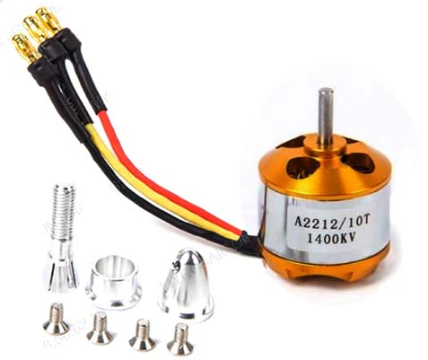
Về loại động cơ sử dụng cho đồ án lần này, chúng tôi chọn động cơ không chổi than ngoại cực, một trong những loại động cơ tiên tiến và được sử dụng rộng rãi trong các ứng dụng về drone. So với các loại động cơ khác như động cơ servo và động cơ bước hay đối trọng của nó là động cơ nội cực không chổi than thì loại động cơ này mang đến hiệu suất làm việc tốt và phù hợp với tác vụ bay drone. Nhìn chung thì động cơ mang lại hiệu suất cao hơn và ít mất năng lượng hơn so với động cơ chổi than truyền thống, nhờ vào thiết kế không có cực than và hệ thống điều khiển điện tử thông minh. Điều này giúp giảm hao mòn cơ học và tăng tuổi thọ của động cơ. Nhờ vào phần vỏ xoay nhẹ và linh hoạt cho phép động cơ này có khả năng tải cao và đáp ứng nhanh chóng đối với các yêu cầu thay đổi tốc độ và mô-men xoắn, làm cho nó lý tưởng cho các ứng dụng đòi hỏi hiệu suất và độ chính xác cao như trong máy bay không người lái, robot tự hành và máy móc tự động hóa.
Hình 3.6. Động cơ Himodel A2212 – 1400KV
Loại động cơ được sử dụng cho đò án lần này này là loại A2212 1400, với số 1400 đại diện cho Kv của động cơ trong điều kiện lý tưởng là chạy không tải, phù hợp để dùng cho pin 3S, với mức tiêu thụ dòng không tải rơi vào khoảng 0.7A và dòng lớn nhất lên đến 20A với hiệu suất 180W, cho ra tốc độ quay và tốc quay lớn , từ đó đảm bảo drone có đủ lực nâng mà nó cần cho các chế độ bay khó và yêu cầu thay đổi vận tốc và gia tốc bay liên tục. Kết hợp với đó là thiết kế đầy tinh gọn với phần rotor có tác dụng hỗ trợ điều phối không khí tản nhiệt cho động cơ khi phải hoạt động liên tục, trục lắp cách quạt nhỏ gọn và chắc chắn khối lượng nhẹ chỉ 50g, hỗ trợ tốt cho việc lắp đặt lên drone.
Cánh quạt 8045
Cánh quạt là một phần để tạo ra chênh lệch áp suất của quadcopter giúp thiết bị có thể bay trong không trung. Do việc hoạt động quadcopter ở tầm thấp nên việc tăng tốc độ động cơ sẽ giúp quadcopter bay cao hơn. Các động cơ của quadcopter được thiết kế với 2 cặp một cặp quay theo chiều kim dồng hồ còn cặp kia quay ngược lại.
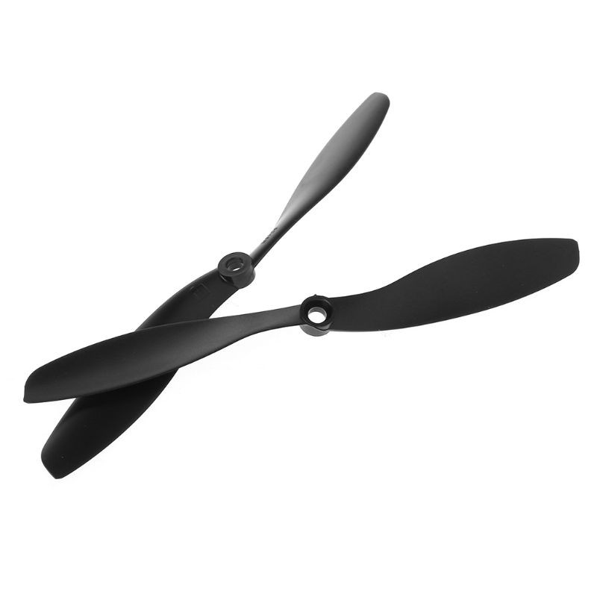
Góc nghiêng của cánh quạt quadcopter là phép đo khoảng cách mà một cánh quạt sẽ di chuyển trong không khí cho mỗi vòng quay của cánh quạt. Đây chỉ là gần đúng về mặt lý thuyết vì các yếu tố trong tự nhiên như vật liệu, mật độ không khí và hiệu quả có thể ảnh hưởng đến khoảng cách này. Tuy nhiên, góc nghiêng của cánh quạt là một thông số sẽ giúp chúng ta hiểu rõ hơn về hiệu suất của cánh quạt.
Hình 3.7. Cánh quạt 8045 thuận nghịch
Kích thước của cánh quạt là khoảng cách từ đầu này đến đầu kia. Các cánh quạt dài hơn có thể tạo ra nhiều lực đẩy hơn ở cùng tốc độ, nhưng cần nhiều mô-men xoắn hơn từ động cơ để quay nó. Kích thước cánh quạt lớn hơn không có nghĩa là có thể bay nhanh hơn. Điều đó chủ yếu được xác định bởi góc nghiêng của cánh quạt.
Diện tích bề mặt của cánh quạt cũng quyết định lực đẩy mà nó có thể tạo ra. Diện tích bề mặt cao hơn cho phép nhiều không khí được di chuyển hơn, do đó tạo ra nhiều lực đẩy hơn. Điều đó có nghĩa là động cơ cần nhiều năng lượng hơn để quay được cánh quạt như thế.
Hai cánh quạt có hai cánh giúp tạo ra lực đẩy hiệu quả hơn. Bên cạnh đó, có cánh quạt ba cánh, bốn cánh hoặc nhiều cánh hơn. Đối với mục đích của cánh quạt quadcopter, số lượng cánh quạt không phải là một vấn đề lớn.
Vì hạn chế của phần cứng tại khu vực sống nên hầu hết các góc cánh đang bán trên thị trường đều nằm trong khoảng 15 đến 30 độ. Đồng thời để đảm bảo cho việc drone bay được ổn định và ít có hiện tượng chao đảo thì phần cánh quạt cũng cần đạt độ dài lớn tầm trên 8 inch để cho ra kết quả bay ổn định nhất. Vì vậy mà nhóm chọn mua 2 bộ cánh 8045 với thông số góc nghiêng cánh 20 độ, độ dài cánh là 8 inch và bề ngang cánh là 0.45 inch.
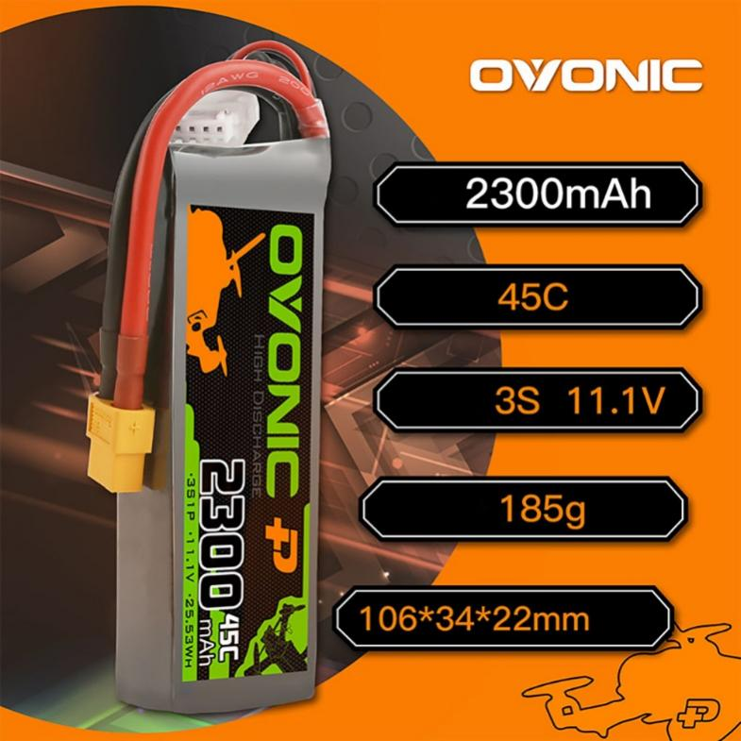
Pin Ovonic 2300mAh 3S 45C 11.1V LiPo
Hình 3.8. Pin Lipo Ovonic 3S 2300mah
Ovonic 2300mAh 3S 45C 11.1V LiPo là một dòng pin được thiết kế đặc biệt cho các thiết bị điều khiển từ xa như máy bay, xe đua và thuyền điều khiển từ xa, nhờ vào thiết kế nhỏ gọn những có khả năng lưu trữ năng lượng lớn. Với dung lượng 2300mAh, pin cung cấp sự bền bỉ và thời gian hoạt động dài hơn, giúp tăng thời gian hoạt động của drone và ổn định dòng điện trong suốt quá trình bay. Pin có điện áp tính trên cả 3 cells là 12.6V đảm bảo cung cấp đủ năng lượng cho các động cơ mạnh mẽ và thiết bị điện tử trong các ứng dụng drone. Với tỉ lệ C-rating lên đến 45C, pin Ovonic có khả năng cung cấp dòng điện ổn định, phục vụ cho các hoạt động yêu cầu tốc độ và mô-men xoắn cao, cũng như tốc độ kéo dòng lớn nếu có. Nhìn chung, thiết kế nhẹ và nhỏ gọn của pin Ovonic 2300mAh 3S 45C 11.1V LiPo cũng dễ dàng lắp đặt và tháo rời từ các thiết bị gắn kèm, mang lại sự thuận tiện và linh hoạt cho người sử dụng khi cần phải sạc hay kiểm tra mạch. Pin cũng được cài sẵn các tính năng bảo vệ như quá dòng, quá điện áp và quá nhiệt, giúp bảo vệ cả pin và các thiết bị khỏi những sự cố tiềm ẩn do nguồn gây ra. Tóm lại, Ovonic 2300mAh 3S 45C 11.1V LiPo Battery là sự lựa chọn lý tưởng cho việc thực hiện đồ án lần này.
Các phần cứng khác
Ngoài các thiết bị đã được nêu ở trên thì một số thiết bị khác cũng được sử dụng để giúp cho quá trình thực hiện đồ án và làm đồ án được tiện hơn và nhanh chóng hơn. Một số có thể kể tới như nút trạng thái có tích hợp đèn giúp cho việc vận hành và cài đặt chế độ cho drone trở nên dễ dàng và nhanh chóng hơn. Còi hỗ trợ cho việc phát âm thanh và thông báo trạng thái của drone, giúp cho việc điều khiển và thông báo lỗi của drone được nhanh chóng và tiện lợi hơn phần còi thông báo này cũng hỗ trợ rất nhiều trong việc thể hiện trạng thái của drone, thông báo các trạng thái hay các lệnh đang được thực hiện cũng như là âm thanh báo động khi drone gặp lỗi hay trục trặc.
Các phần khung nhựa mica và phần trụ nhựa giúp cho việc lắp đặt được cứng cáp và nhanh chóng hơn, cung cấp drone một bộ khung vững chắc giúp kết nối các phần của drone lại với nhau và giữ chúng cố định để việc bay của drone được ổn định hơn. Phần khung này được thiết kế dành riêng cho drone nên từ đó mà chúng tôi có thể hoàn toàn tinh chỉnh thiết kế cũng như thêm các thay đổi cần thiết cho việc lắp đặt được dễ dàng, phần khung cũng được cắt khoét đi các khoảng trống thừa để tối ưu hoá cân nặng của khung, từ đó tối ưu hoá được thời gian bay của drone.

3.4. Vi mạch điều khiển
Khác với các loại phần cứng khác khi có thể dễ dàng thay thế hoặc đổi lại với những phần cứng khác phù hợp hơn từ đó đem lại hiệu quả bay tốt hơn cho tổng thể drone nói chung và kết quả bay nói riêng. Phần vi mạch điều khiển cần nhiều hơn là một mạch đơn giản mà nó phải có khả năng đủ để hỗ trợ cho những yêu cầu về phần mềm cũng như tốc độ xử lý mà drone phải có. Vì vậy mà mạch Raspberry Pi đã được chọn, mặt khác thì Raspberry Pi cũng là một dòng mạch xử lí có nhiều phiên bản từ Pi zero cho tới các bản sau như 1 2 3 4, để đáp ứng được lượng thuật toán của đồ án lần này thì nhóm đã quyết định sử dụng mạch Pi 4. Về yêu cầu phần cứng thì chúng tôi không yêu cầu quá nhiều ở mạch điều khiển vì chỉ cần xử lí các tác vụ đơn giản như giao tiếp qua wifi và UART, cũng như là lượng thông tin xử lí trong một phiên chương trình cũng không nhiều để khiến cho mạch quá tải hay bị tràn dữ liệu, đồng thời thì vì thiết kế tổng thể thuật toán tối ưu hoá tốt nên mạch Pi cũng không cho thấy dấu hiệu chậm trong việc gửi và nhận thông tin khi cần.
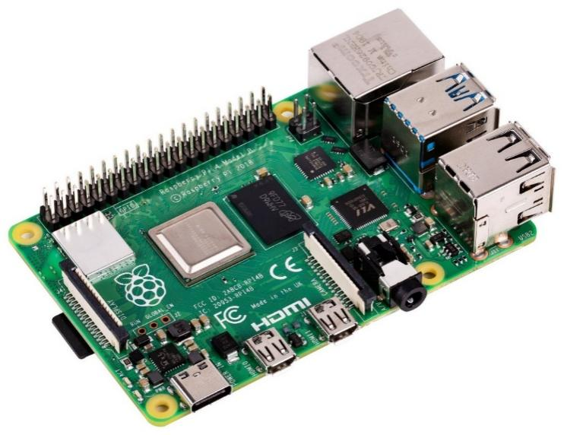
Mạch được sử dụng trong đồ án lần này là mạch Pi 4 với 4gb ram, mạch hỗ trợ rất tốt cho việc giao tiếp và thực hiện các giao thức cũng như các tác vụ lưu thông tin nếu cần thiết nhờ vào khả năng xử lý nhanh chóng và gửi thông tin đi nhanh chóng. Mạch được gắn ngay bên dưới mạch điều khiển drone pixhawk và được kết nối và cấp nguồn bởi chính mạch pixhawk thông qua cổng nguồn và giao tiếp telemetry 2 trên mạch pixhawk, phần nguồn sẽ đảm bảo Pi luôn luôn có đủ nguồn để chạy tác vụ và xử lí thông tin nếu cần. Ngoài ra thì phần telemetry này cũng đảm nhiệm vai trò như một cổng giao tiếp và trao đổi thông tin giữa Pi và mạch pixhawk, từ đó giúp cho người dùng có thể dễ dàng gửi thông tin điều khiển tới drone từ xa. Mạch Pi cũng hỗ trợ tốt cho việc vá lỗi và cài các thư viện cũng như môi trường cần thiết cho việc điều khiển drone, đặc biệt là các thu viện tự viết được viết riêng cho từng vai trò của từng điểm trong nhóm, nhờ đó mà việc lập trình được nhanh chóng và gọn gàng hơn, việc kết nối trực tiếp drone vào phần mạch pixhawk cũng giúp giảm thiểu nhiễu thông tin không mong muốn từ môi trường, giúp cho việc bảo mật trong việc gửi thông tin điều khiển được đơn giản hoá đi rất nhiều và dễ thực hiện hơn.
Hình 3.9. Board Raspberry Pi

3.5. Kết nối phần cứng
Các phần cứng liên quan đến pixhawk đều đã được xây dựng sẵn nên rất tiện cho kết nối phần cứng. Phần động cơ bay được kết nối trực tiếp với ESC thông qua ba dây đỏ vàng và đen, chịu trách nhiệm trong việc điều khiển 3 pha hay ba cuộn dây của động cơ, cung cấp momen xoắn giúp động cơ xoay. ESC cũng được nối 3 dây tín hiệu đến mạch pixhawk, hỗ trợ thu nhận thông tin và truyền xung PWM định danh tốc độ động cơ để di chuyển drone trong không gian. Ngoài ra thì 4 ESC còn được nối nguồn với pin thông qua hai dây nguồn và mạch chia nguồn với đầu nguồn là mạch ổn định dòng được gắn trục tiếp với pin. Phần mạch ổn định nguồn cũng cung cấp một dây tín hiệu và nguồn đầu ra 5V chuyên dùng cho mạch pixhawk, phần dây này cũng kiêm làm dây tín hiệu cho phép người dùng quan sát theo dõi và kiểm tra mức pin khi cần thiết.
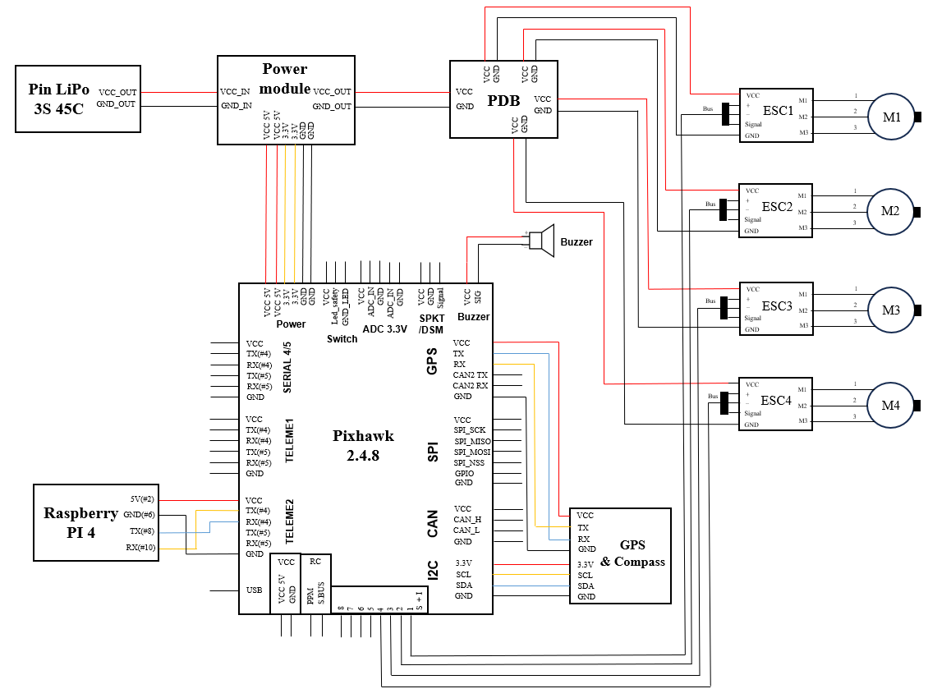
Mạch Pixhawk còn hỗ trợ các loại cổng kết nối nhanh khác hỗ trợ tốt cho việc kết nối phần cứng. Phần còi được kết nối qua dây nối PH2.0 2 chân, cắm vào chân buzzer trên mạch pixhawk . Phần nút bấm được kết nối thông qua dây nối PH2.0 2 chân và cắm vào chân button trên mạch pixhawk. Mạch GPS 6M được kết nối với pixhawk bằng 4 dây tín hiệu PH 2.0 nối vào cổng GPS trên mạch pixhawk và 3 dây PH 2.0 dùng cho giao tiếp I2C để trao đổi thông tin vị trí với mạch chủ pixhawk. Ngoài ra thì còn kết nối telemetry 2 với mạch raspberry Pi 4, với 4 dây tín hiệu giao tiếp dạng uart từ pixhawk.
Hình 3.10. Sơ đồ nối dây
Đồng thời thì các cảm biến phục vụ cho việc bay như cảm biến độ cao, cảm biến hướng gyro, IMU cũng đã được nhúng trên mạch pixhawk, thuận tiện hơn trong việc lắp đặt và sử dụng các mạch này. Độ nhạy và tốc độ trao đổi thông tin cũng được đẩy nhanh hơn nhờ vào dây nối nhúng trong mạch PCB.
Phần khung mica được thiết kế riêng biệt để gắn cố định các chi tiết drone với ba miếng chính gồm miếng trên miếng giữa và miếng dưới. Trong đó thì miếng trên chịu trách nhiệm việc giữ cố định mô đun GPS và phần mạch điều khiển bay pixhawk, phần khung trên này cũng có các khe được khoét sẵn giúp giảm khối lượng của drone và giúp việc chạy dây được dễ dàng hơn thông qua các khe này. Miếng giữa hỗ trợ việc cố định Raspberry Pi cho việc điều khiển drone từ xa và xử lý thông tin cần thiết, ngoài ra thì mặt dưới còn được gắn thêm mạch PCB chia nguồn và cũng chịu trách nhiệm làm tầng cố định dây nguồn và dây tín hiệu nếu có trong drone, giúp phần dây được làm gọn và không gây tác động không mong muốn đến phần cứng của drone. Tầng này cũng chịu trách nhiệm tạo cấu trúc giúp cho drone được cứng chắc và ổn định hơn giúp tạo liên kết với các tầng khác từ đó giúp drone cứng chắc hơn. Tầng thứ ba được làm nhỏ hơn và chỉ cố định vào mỗi tầng hai, chịu trách nhiệm chính trong việc giữ phần pin của drone và cố định mạch chia nguồn của drone. Phần tầng hai và tầng một được cố định với nhau cũng với các phần cánh của drone để tăng độ cứng của drone nói chung và bốn phần chân cánh nói riêng.
Các phần cánh drone được gia cố bằng các thanh dọc giúp cho cánh chịu đỡ lực dọc tốt hơn và bền bỉ hơn, phần cánh chia làm hai tầng trên và dưới và được kết nối với nhau bằng các trụ đồng tạo nên cấu trúc vững chắc hơn, phần giữa của cánh đặt mạch ESC để làm gọn thiết kế của drone và bảo vệ mạch ESC tốt hơn. Phần động cơ được cố định vào cánh bằng 4 ốc và 1 lớp đệm bổ sung cấu trúc chịu lực cho phần giữ động cơ. Các phần cánh được cố định với phần thân vững chắc hơn nhờ vào bốn trụ ốc nhựa và giúp tạo cấu trước giữ, các phần cánh cũng có các phần khoét để giảm trọng lượng chung của phần cánh này cũng nhưu giúp cho cánh có độ dẻo nhất định từ đó khó bị gãy khi chịu lực tác động. Phần trục giữa tạo độ cứng cho cánh cũng được tích hợp thêm phần chân drone giúp drone đứng vững và ổn định sẵn sàng cho việc cất cánh mọi lúc.
Các cấu trúc được dùng làm khung cho drone đã được tinh chỉnh để phù hợp hơn cho kích thước của drone và không tăng thêm tải cho drone quá nhiều, giúp tăng độ ổn định khi bay và tăng thời gian bay thông qua giảm tải cho drone. Ngoài ra thì phần khung cũng được thiết kế sao cho việc lắp đặt và thay thế bộ phận được dễ dàng và nhanh chóng, từ đó giúp cho việc sản xuất hàng loạt và lắp đặt hàng loạt được dễ dàng hơn phù hợp hơn với tinh thần của đồ án.

3.6. Quá trình tinh chỉnh
Quá trình tinh chỉnh của drone được chia làm hai giai đoạn, tinh chỉnh về phần cứng và tinh chỉnh về phần mềm bay.
Với phần cứng của drone thì cần phải được điều chỉnh kích thước của khung nói chung để không chiếm quá nhiều diện tích và tinh gọn nhất có thể, phù hợp với cấu trúc chung của drone hơn. Các phần khoét và đục lỗ trên drone cũng được tính toán kỹ để các phần này không ảnh hướng đến độ bền của drone nhưng vẫn cung cấp đủ chức năng của lỗ khoét. Các lỗ ốc dùng cho drone đều được đồng bộ thành ốc M3 để thuận tiện cho việc lắp đặt và nhân số lượng nếu cần, các vị trí lắp các phần cứng cần được chuẩn hoá và cố định giữa các khung để kết quả bay cho ra gần như tương tự nhau, các chi tiết có khả năng lắp động hoặc lắp lỏng cũng được tinh chỉnh sao cho vừa khớp và tối ưu hoá không gian nhiều nhất có thể. Các chi tiết yêu cầu độ chịu lực cao cũng được gia cố thêm các chiều để đảm bảo drone cứng chắc hơn. Số lượng trụ đồng được chuẩn hoá, cùng với việc thay thế các linh kiện thành các phiên bản nhỏ gọn hơn cũng giúp tối ưu hoá khối lượng của drone nói chung và thời gian bay drone nói riêng.
Về việc kết nối các phần cứng với nhau thì cách chạy dây giữa các drone với nhau cần được đồng bộ hoá và chuẩn hoá để giúp việc đi dây được an toàn và nhanh chóng. đồng thời với đó là các khe giúp cho việc chạy dây và nối dây được nhanh chóng và tiện lợi hơn. các phần dây kết nối phần cứng cần được đảm bảo chắc chắn và không có dấu hiệu lỏng lẻo hay chập chờn, đảm bảo cho drone hoạt động ổn định khi bay. Các phần dây này cũng được cố định vào phần khung để ổn định và tranh mắc dây không mong muốn trong quá trình bay của drone. Các phần mạch cũng được đặt sâu trong khung và tránh việc lộ ra khỏi khung drone, đảm bảo an toàn cho các bộ phận quan trọng.
Quá trình tình chỉnh phần mềm bắt đầu với việc cài dặt các thông số ban đầu cho drone như mức độ xoay của từng cánh, mức điều khiển hạn trên và hạn dưới, thông số động cơ, thông số của các bộ lọc nhiễu và bộ xử lí thông tin,…
Đầu tiên là các thông số cần thiết để thực hiện được chuyến bay đầu tiên - chuyến bay quyết định những thông số cần phải chỉnh sửa thêm cho drone. Đầu tiên là bắt đầu với việc cài đặt và cấu hình chính xác các thông số ban đầu cần thiết, bắt đầu bằng việc tải xuống và cài đặt Mission Planner từ trang web chính thức của ArduPilot, cài đặt trình điều khiển USB phù hợp với loại phương tiện. Cuối cùng, cài đặt phần mềm Flash Firmware để flash firmware ArduPilot vào pixhawk để sẵn sàng cho tiến trình cài đặt thông số cần thiết. Thay đổi các thông số PID cho từng chế độ bay như Stabilize và Loiter. Các tham số PID như ATC_RATE_P, ATC_RATE_I, ATC_RATE_D đã được điều chỉnh để cân bằng giữa độ nhạy và độ ổn định của drone. Việc điều chỉnh này là để đảm bảo drone phản ứng chính xác và mượt mà với các lệnh điều khiển từ người điều khiển. Hiệu chỉnh cảm biến gia tốc (Accelerometer Calibration) và cảm biến con quay (Gyro Calibration) trên drone để đảm bảo dữ liệu cảm biến chính xác. Điều này giúp cho drone có thể đáp ứng đúng các yêu cầu điều khiển, kiểm tra và hiệu chỉnh bộ thu GPS để đảm bảo rằng dữ liệu vị trí và hướng của drone là chính xác và ổn định trong quá trình bay. Điều chỉnh các tham số khác như tốc độ phản ứng (ATC_RAT_XXX), ngưỡng phản hồi (ATC_ANG_XXX_MAX), và điều khiển bề mặt (ATC_INPUT_XXX cho Roll và Pitch). Điều này giúp tối ưu hóa đáp ứng và ổn định của drone trong các tình huống bay khác nhau. Việc tiến hành các bước điều chỉnh chi tiết này không chỉ là để đạt được một hoạt động bay an toàn mà còn để tối ưu hóa quá trình tinh chỉnh cho sau này và khả năng đáp ứng của Drone trong mọi điều kiện thử nghiệm.
Sau khi đã điều chỉnh các thông số ban đầu, chúng tôi sẽ bay thử và tiếp tục quan sát drone để biết được drone đang có hiện tượng gì khác lạ hay không để tiếp tục điều chỉnh để drone đạt được sự ổn định ban đầu, một số hiện tượng mà drone có thể gặp phải như thông tin điều khiển và mức thể hiện thực tế trên drone không phù hợp, Drone bị trôi theo một hướng, drone dao động hay không ổn trong thời gian dài, drone quay vòng hoặc biến động trong không gian. Với mỗi vấn đề gặp phải thì các thông số của các động cơ cần phải được điều chỉnh lại đôi chút để đảm bảo hiện tượng không còn xảy ra nữa.
Khi drone đã đạt được sự ổn định sơ bộ thì tiếp tục với phần auto tune để tăng tính ổn định cho drone để giúp drone bay vùng và chính xác hơn trong không gian. Bắt đầu bằng việc điều chỉnh một kênh trên tay cầm cho phép chuyển đổi chế độ drone sang auto tune. Chọn một nơi thoáng đãng và rộng cũng như không gió và cho drone bay lên ở chế độ alt hold và bật auto tune khi drone đã đạt được một độ cao an toàn. Khi này drone sẽ tự bay và tự điều chỉnh các thông số của PID và của bộ tốc để phù hợp hơn với phần cứng đang sử dụng, người dùng phải luôn theo dõi và đảm bảo cho tiến trình này được thực hiện đầy đủ và an toàn cho drone. Sau khi tiến trình hoàn tất thì cho hạ drone và disarm drone ngay khi còn đang tròn trạng thái auto tune để drone giữ lại thông số auto tune. Dù đã auto tune nhưng chúng ta vẫn cần phải kiếm tra lại các thông số đã phù hợp với yêu cầu hay cần chỉnh sửa thêm gì không, nếu không thì chỉ việc lưu lại và sử dụng cho những lần bay sau này.
Việc tinh chỉnh drone này dù tốn thời gian nhưng vì phần cứng drone được đồng bộ nên với những drone sau thì người cùng chỉ cần tải và cài đặt phần mềm cần thiết và lấy các giá trị đã tinh chỉnh này và sử dụng lại cho drone sau. Việc này sẽ giúp cho thời gian tinh chỉnh cho các drone sau trở nên dễ dàng và cực nhanh chóng. Ngoài ra thì các thông số này cũng thể hiện được sự ổn định khi dùng cho nhiều drone khi kết quả bay của các drone đều cho ra độ chính xác và độ ổn định tương đồng nhau.
Khi việc tinh chỉnh bay cho drone đã xong thì chúng tôi tiếp tục với việc cài đặt và tinh chỉnh cho mạch điều khiển Raspberry Pi 4 trước khi gắn và kết nối nó vào drone. Các phần mềm và thư viện sử dụng trong Raspberry Pi 4 bao gồm PyQT5, pymavlink và MQTT cần cài đặt một số môi trường và phiên bản nhất định để đảm bảo hoạt động bình thường của phần mềm. Vì chỉ cần đảm bảo việc điều hiển drone và xử lý thông tin nên các phần cần tinh chỉnh của phần mềm chạy trong pi 4 không gây mấy khó khăn trong quá trình thực hiện. Các tiến trình tạo môi trường cũng như cài đặt thông số IP cho máy chủ cũng được thực hiện dễ dàng và nhanh chóng. Phần mềm sau khi đã được đưa vào Raspberry Pi thì sẽ được thực thi thông qua một đoạn mã chạy trước khi bật nguồn pi giúp cho việc khởi tạo drone được tự động hoá mà không cần sự điều chỉnh từ người dùng.
Sau khi đã tải chương trình lên Raspberry Pi và kết nối vào pixhawk, các chương trình kiểm tra và đánh giá thuật toán sẽ được chạy riêng để xem thử drone và mạch điều khiển đã có giao tiếp với nhau chưa và có thể thực hiện được các lệnh nếu cần không. Nếu kết nối được thành lập thành công và sự truyền nhận không gặp khó khăn thì drone sẽ được cho bay thử theo các nhiệm vụ thử nghiệm để đánh giá tốc độ gửi lệnh và nhận lệnh của drone, đồng thời với đó là xem được độ chính xác của drone khi bay từ đó đưa ra những tinh chỉnh phù hợp để việc hoạt động của drone được ổn định.

THIẾT KẾ HỆ THỐNG ĐIỀU KHIỂN

4.1. Sơ đồ tổng quan của hệ thống điều khiển drone
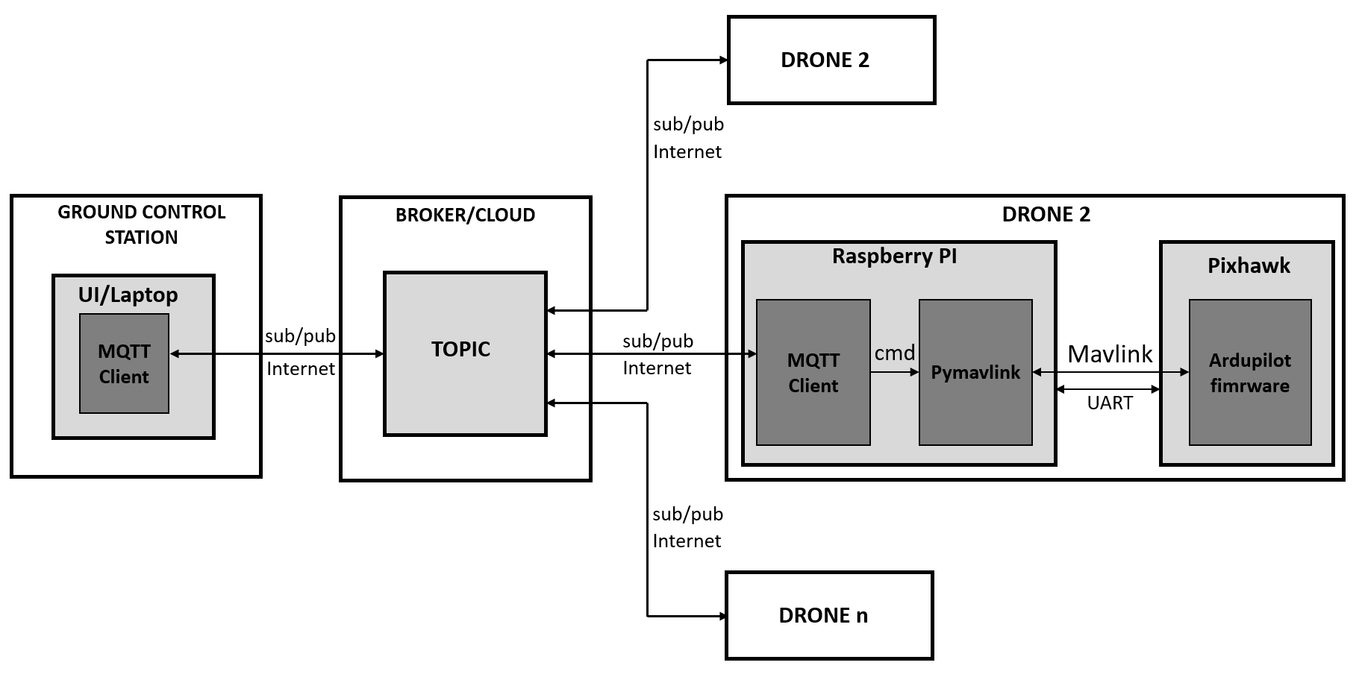
Hình 4.1. Kiến trúc giao tiếp của hệ thống
Trong hệ thống điều khiển của drone gồm 3 phần chính: Ground control station, broker và drone. Trong đó Ground control station là một phần mềm giao diện trên laptop dùng để gửi lệnh điều khiển lên topic chung trên broker. Các drone sẽ truy cập vào topic và lấy lệnh điều khiển về để thực hiện.
Đối với phần Ground control station sẽ dùng một phần mềm giao diện trên laptop thông qua giao thức MQTT sẽ gửi các lệnh điều khiển lên topic chung trên broker. Đồng thời GCS cũng truy cập vào một topic trên broker để lấy thông tin phản hồi gửi về từ các drone trong hệ thống. Trên drone sử dụng Raspberry Pi để chạy một chương trình để kết nối drone với broker và nhận lệnh gửi lên từ GCS cũng như để gửi các thông tin trạng thái của drone lên cho toàn hệ thống biết. Trong chương trình của Raspberry Pi có cài sẵn thư viện pymavlink dùng để gửi lệnh cho Flight controller là pixhawk thông qua giao thức MAVLink. Để làm được điều đó thì Raspberry Pi và Pixhawk sẽ được kết nối với nhau thông qua uart. Từ đó Raspberry Pi có thể gửi lệnh điều khiển lên cho Pixhawk thực thi nhiệm vụ bằng cách sử dụng Ardupilot firmware có sẵn thư viện MAVLink để giải mã lệnh điều khiển và thực hiện nhiệm vụ.

4.2. Thuật toán điều khiển nhóm
Trong lĩnh vực điều khiển nhiều drone, có nhiều thuật toán được sử dụng đảm bảo sự phối hợp và hoạt động hiệu quả giữa các thiết bị bay như: thuật toán điều khiển Centralized, thuật toán điều khiển Distributed, thuật toán điều khiển Decentralized, thuật toán điều khiển Artificial Potential Fields,v.v.. Để tận dụng được những ưu điểm của loại thuật toán này và giúp khắc phục được những hạn chế của thuật toán khác, hệ thống điều khiển của chúng tôi được xây dựng dựa trên sự kết hợp giữa thuật toán điều khiển centralized và decentralized. Phương pháp này cho phép hệ thống điều khiển drone có được sự quản lý tập trung khi cần thiết, đồng thời duy trì được tính linh hoạt và khả năng chịu lỗi của điều khiển phân tán.
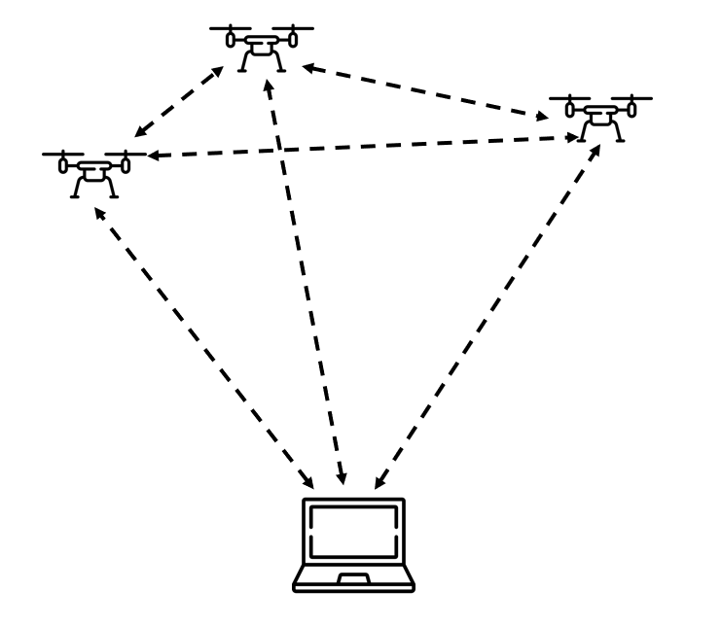
Hình 4.2. Thuật toán điều khiển kết hợp Centralized và Decentralized
Thuật toán điều khiển centralized
Thuật toán điều khiển centralized, hay còn gọi là điều khiển tập trung, là phương pháp trong đó một bộ điều khiển trung tâm chịu trách nhiệm giám sát và điều khiển toàn bộ hệ thống. Trong bối cảnh điều khiển drone, bộ điều khiển trung tâm có thể là một máy tính hoặc server kết nối với tất cả các drone trong mạng lưới. Các drone sẽ gửi thông tin trạng thái của chúng về trung tâm và nhận lại các lệnh điều khiển từ đó.
Ưu điểm của phương pháp này là khả năng quản lý tập trung và dễ dàng tối ưu hóa toàn bộ hệ thống. Bộ điều khiển trung tâm có cái nhìn toàn diện về trạng thái của tất cả các drone, cho phép nó đưa ra các quyết định tối ưu dựa trên thông tin toàn hệ thống. Tuy nhiên, nhược điểm chính của phương pháp này là sự phụ thuộc lớn vào bộ điều khiển trung tâm. Nếu bộ điều khiển gặp sự cố, toàn bộ hệ thống có thể bị ảnh hưởng nghiêm trọng. Ngoài ra, phương pháp này cũng có thể gặp khó khăn khi hệ thống mở rộng quy mô do hạn chế về băng thông và khả năng xử lý của bộ điều khiển trung tâm.
Thuật toán điều khiển decentralized
Thuật toán điều khiển decentralized, hay điều khiển phân tán, là phương pháp trong đó mỗi drone tự quản lý và điều khiển hành vi của mình dựa trên thông tin từ các drone lân cận và môi trường xung quanh. Thay vì phụ thuộc vào một bộ điều khiển trung tâm, mỗi drone hoạt động như một thực thể độc lập với khả năng tự ra quyết định.
Ưu điểm của phương pháp này là tính linh hoạt và khả năng chịu lỗi cao. Nếu một drone gặp sự cố, các drone khác vẫn có thể hoạt động bình thường mà không bị ảnh hưởng. Phương pháp này cũng dễ dàng mở rộng quy mô do không có điểm nút thắt cổ chai về băng thông hay khả năng xử lý. Tuy nhiên, nhược điểm của điều khiển phân tán là khả năng tối ưu hóa toàn hệ thống không cao bằng phương pháp tập trung, do mỗi drone chỉ có thể dựa vào thông tin cục bộ để ra quyết định.
Kiến trúc hệ thống kết hợp
Trong một hệ thống kết hợp, bộ điều khiển trung tâm vẫn đóng vai trò giám sát và điều phối tổng thể, nhưng các drone cũng có thể tự quản lý và ra quyết định dựa trên thông tin cục bộ, các drone trong hệ thống vẫn có thể giao tiếp được với nhau và đưa ra lệnh được cho nhau. Khi bộ điều khiển trung tâm hoạt động bình thường, nó sẽ đưa ra các lệnh điều khiển chính và tối ưu hóa toàn hệ thống. Tuy nhiên, nếu có sự cố xảy ra với bộ điều khiển trung tâm, các drone sẽ chuyển sang chế độ tự quản lý, sử dụng các thuật toán điều khiển phân tán để tiếp tục hoạt động. Ngoài ra, trong quá trình thực hiện nhiệm vụ con drone trong quá trình di chuyển nếu dẫn đến va chạm cũng có thể tự điều chỉnh và tránh va chạm lẫn nhau dựa trên việc lấy thông tin vị trí liên tục của tất cả các drone trong hệ thống với nhau.

4.3. Giao thức giao tiếp

4.3.1. Giao thức giao tiếp giữa Hệ thống điều khiển trung tâm và các drone
4.3.1.1. Giao thức MQTT
4.3.1.1.1. Giới thiệu sơ lược
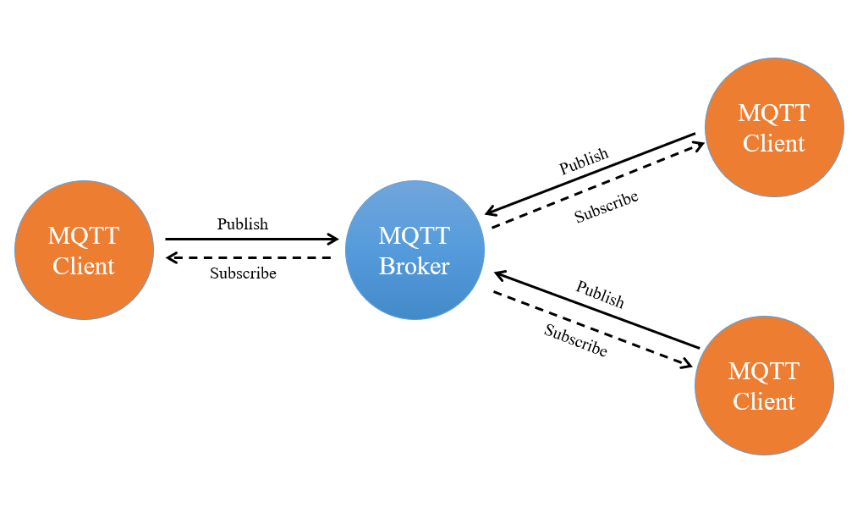
MQTT (Message Queuing Telemetry Transport) là một giao thức truyền thông nhẹ, được thiết kế để truyền tải các tin nhắn nhỏ qua các mạng không ổn định hoặc có băng thông thấp. MQTT sử dụng mô hình publish/subscribe, nơi các thiết bị có thể xuất bản (publish) thông tin lên các chủ đề (topic) và các thiết bị khác có thể đăng ký (subscribe) để nhận thông tin từ các chủ đề đó. Điều này giúp giảm tải cho mạng và tăng hiệu quả truyền thông. [1]
Hình 4.3. Kiến trúc giao tiếp của MQTT
Các thành phần chính cấu thành nên MQTT và vai trò của chúng trong việc đảm bảo hiệu quả của giao thức là:
- Broker MQTT
- Client MQTT
- Chủ đề (Topic)
- Chất lượng dịch vụ (QoS)
- Message
Broker MQTT là thành phần trung tâm của hệ thống MQTT. Nó chịu trách nhiệm nhận, lọc, và chuyển tiếp các tin nhắn giữa các client. Broker đóng vai trò quan trọng trong việc quản lý các kết nối và đảm bảo rằng các tin nhắn được phân phối đúng chủ đề và mức QoS. Chức năng chính của Broker MQTT là:
- Quản lý kết nối: Broker duy trì các kết nối với các client, quản lý việc đăng ký và hủy đăng ký các chủ đề của chúng.
- Phân phối tin nhắn: Broker nhận các tin nhắn từ các client xuất bản và chuyển tiếp chúng đến các client đã đăng ký chủ đề tương ứng.
- Đảm bảo QoS: Broker đảm bảo rằng các tin nhắn được truyền tải theo mức QoS đã định, giúp tối ưu hóa độ tin cậy và hiệu suất của hệ thống.
Client MQTT là các thiết bị hoặc ứng dụng sử dụng giao thức MQTT để giao tiếp với nhau thông qua broker. Client có thể đóng vai trò là publisher (người xuất bản) hoặc subscriber (người đăng ký), hoặc cả hai.
Chức năng chính của Client MQTT là:
- Xuất bản tin nhắn: Client có thể xuất bản các tin nhắn lên một hoặc nhiều chủ đề. Các tin nhắn này sẽ được broker nhận và chuyển tiếp đến các client đăng ký chủ đề tương ứng.
- Đăng ký chủ đề: Client có thể đăng ký một hoặc nhiều chủ đề để nhận các tin nhắn xuất bản lên các chủ đề đó.
- Quản lý kết nối: Client duy trì kết nối với broker, thực hiện các thao tác kết nối, hủy kết nối, và kiểm tra trạng thái kết nối.
Topic trong MQTT là một chuỗi ký tự đại diện cho các kênh truyền tin. Các client xuất bản tin nhắn lên các chủ đề và các client khác đăng ký các chủ đề này để nhận tin nhắn.
Chức năng chính của Topic trong MQTT là:
- Cấu trúc phân cấp: Chủ đề có thể được tổ chức theo cấu trúc phân cấp, cho phép tạo ra các kênh truyền tin có tổ chức và dễ quản lý. Ví dụ: sensor/temperature, sensor/humidity.
- Wildcards: MQTT hỗ trợ các ký tự đại diện (wildcards) để đăng ký các chủ đề động. Ký tự + đại diện cho một cấp độ, còn ký tự # đại diện cho tất cả các cấp độ phía sau.
MQTT cung cấp ba mức chất lượng dịch vụ (Quality of Service - QoS) để đảm bảo mức độ tin cậy của việc truyền tải thông tin:
- QoS 0 (At most once): Tin nhắn được gửi một lần và không cần xác nhận từ người nhận. Đây là mức chất lượng dịch vụ thấp nhất, phù hợp cho các ứng dụng không quan trọng về tính nhất quán của dữ liệu.
- QoS 1 (At least once): Tin nhắn được gửi ít nhất một lần và yêu cầu xác nhận từ người nhận. Nếu không nhận được xác nhận, tin nhắn sẽ được gửi lại. Mức chất lượng này đảm bảo rằng tin nhắn sẽ đến nơi nhưng có thể bị trùng lặp.
- QoS 2 (Exactly once): Tin nhắn được đảm bảo truyền tải đúng một lần và không bị trùng lặp. Đây là mức chất lượng dịch vụ cao nhất, phù hợp cho các ứng dụng yêu cầu tính nhất quán và tin cậy tuyệt đối.
Tin nhắn trong MQTT chứa dữ liệu được xuất bản bởi client lên một chủ đề và được broker chuyển tiếp đến các client đăng ký chủ đề đó. Mỗi tin nhắn bao gồm hai phần chính:
Payload: Phần dữ liệu chính của tin nhắn, có thể là bất kỳ dạng dữ liệu nào (văn bản, số, nhị phân).
Headers: Phần tiêu đề chứa các thông tin điều khiển như chủ đề, QoS, retain flag (cờ giữ lại), và các thuộc tính khác.
4.3.1.1.2. Lí do lựa chọn
Trong hệ thống của nhóm chúng tôi đã dùng MQTT để làm giao thức giao tiếp giữa Hệ thống điều khiển trung tâm (Laptop) và các Drone. Việc lựa chọn MQTT mang lại nhiều lợi ích vượt trội về độ tin cậy và tính nhất quán của thông tin. Một số đặc điểm nổi bật của MQTT đó là:
- Giao thức nhẹ và hiệu quả: MQTT được thiết kế với tiêu chí nhẹ và đơn giản, giúp giảm thiểu yêu cầu tài nguyên trên các thiết bị sử dụng, như băng thông, bộ nhớ và năng lượng. Điều này làm cho MQTT trở nên lý tưởng cho các ứng dụng IoT, nơi các thiết bị thường có tài nguyên hạn chế và cần giao tiếp hiệu quả qua các mạng không ổn định.
- Mô hình publish/subscribe: của MQTT giúp tách biệt các thành phần của hệ thống, cho phép các thiết bị giao tiếp với nhau mà không cần biết đến sự tồn tại của nhau. Broker MQTT chịu trách nhiệm nhận và phân phối các tin nhắn, giúp giảm tải cho các thiết bị và tối ưu hóa việc quản lý các kết nối.
- Độ tin cậy cao: Với ba mức QoS, MQTT cung cấp các tùy chọn để cân bằng giữa hiệu suất và độ tin cậy. QoS 2 đảm bảo rằng mỗi tin nhắn được truyền tải đúng một lần và không bị trùng lặp, là lựa chọn lý tưởng cho các ứng dụng yêu cầu tính nhất quán và tin cậy tuyệt đối, chẳng hạn như điều khiển từ xa hoặc giám sát hệ thống quan trọng.
MQTT cung cấp ba mức chất lượng dịch vụ (Quality of Service - QoS) để đảm bảo mức độ tin cậy của việc truyền tải thông tin. Trong đó, QoS 2 (Exactly Once) là mức chất lượng dịch vụ được nhóm chúng tôi lựa chọn sử dụng trong hệ thống vì một số lí do sau:
- Đảm bảo tin nhắn không bị trùng lặp: QoS 2 sử dụng cơ chế bắt tay phức tạp giữa publisher và subscriber để đảm bảo rằng mỗi tin nhắn chỉ được truyền tải một lần duy nhất. Điều này rất quan trọng trong các hệ thống yêu cầu tính nhất quán cao, nơi các tin nhắn trùng lặp có thể dẫn đến các lỗi nghiêm trọng hoặc gây ra sự nhầm lẫn trong dữ liệu.
- Đảm bảo tin nhắn được nhận: QoS 2 yêu cầu xác nhận từ subscriber ở mỗi bước của quá trình truyền tải, đảm bảo rằng tin nhắn đã được nhận thành công. Điều này giảm thiểu rủi ro mất mát thông tin, giúp tăng độ tin cậy của hệ thống.
- Tính nhất quán và độ tin cậy: Trong các ứng dụng quan trọng như điều khiển drone, giám sát an ninh, hoặc quản lý giao thông, tính nhất quán và độ tin cậy của thông tin là yếu tố hàng đầu. QoS 2 đảm bảo rằng tất cả các thiết bị trong hệ thống nhận được cùng một thông tin một cách chính xác và không bị gián đoạn, giúp duy trì tính toàn vẹn và hiệu quả của hệ thống.
4.3.1.2. Triển khai MQTT trong hệ thống điều khiển drone
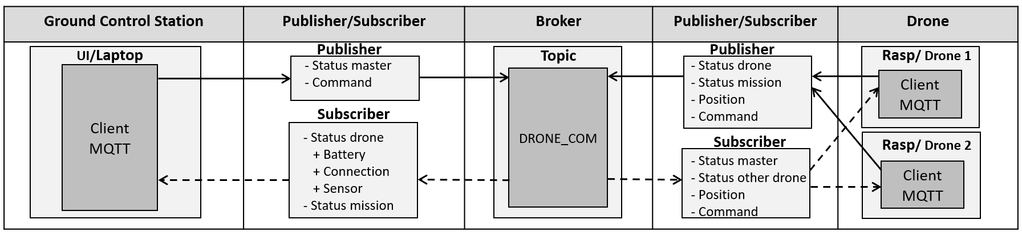
Cấu trúc hệ thống MQTT để giao tiếp và điều khiển drone gồm ba thành phần chính: Trạm điều khiển mặt đất (Ground Control Station - GCS), các drone và broker MQTT. Sơ đồ dưới đây minh họa các thành phần trong hệ thống và cách chúng giao tiếp với nhau.
Hình 4.4. Kiến trúc của MQTT triển khai trong hệ thống

- Ground Control Station (GCS): Đây là một laptop sử dụng để điều khiển và giám sát các drone. Trên laptop sẽ chạy một chương trình giao diện bằng pyqt5 của python kết hợp sử dụng MQTT để có thể tương tác và điều khiển drone một cách dễ dàng và đơn giản hơn. GCS đóng vai trò là một MQTT Client, nó là trung tâm điều khiển và giám sát của hệ thống. GCS xuất bản các lệnh điều khiển (commands) và trạng thái của GCS khi kết nối với broker (status master), và đồng thời đăng ký để nhận các trạng thái của drone (status drone) như: thông tin pin (battery), tình trạng kết nối của các drone với broker(connection), thông tin từ cảm biến từ các drone(sensor), và trạng thái nhiệm vụ khi thực hiện lệnh từ GCS (status mission).
- Broker MQTT: Đây là thành phần trung gian, chịu trách nhiệm quản lý các topic và truyền tải các tin nhắn giữa các thiết bị. Broker được triển khai trên một cloud “mqtt.eclipseprojects.io”, đây là một public MQTT broker miễn phí được cung cấp bởi Eclipse Foundation như một phần của dự án Eclipse Mosquitto.
- Các Drone: Mỗi drone được trang bị một Raspberry Pi để có thể truy cập vào Internet và sử dụng MQTT. Nó hoạt động như một MQTT Client. Drone có thể xuất bản các thông tin như trạng thái, vị trí, và lệnh điều khiển lên broker, và đăng ký để nhận các lệnh điều khiển và thông tin từ GCS và các drone khác.
Các bước triển khai MQTT trong hệ thống:
Bước 1: Thiết lập kết nối broker của trên GCS: Tạo và cấu hình các thông số kết nối cho MQTT Client trên GCS, bao gồm Client ID, địa chỉ broker, port, tên người dùng và mật khẩu
Bước 2: Tạo 2 đối tượng MQTT client trên GCS:
- Đối tượng nhận phản hồi từ các drone: Tạo một thread riêng cho đối tượng này để luôn sẵn sàng nhận phản hồi từ các drone, đảm bảo rằng các phản hồi được xử lý một cách nhanh chóng và hiệu quả.
- Đối tượng gửi lệnh điều khiển: Đối tượng này dùng để gửi các lệnh điều khiển lên các drone
Bước 3: Tạo hàm publish/ subscribe tới topic trên GCS để có thể gửi lệnh và nhận phản hồi
Bước 4: Tạo hàm xử lí phản hồi trả về từ các drone
Bước 5: Thiết lập kết nối broker của trên các drone: Tạo và cấu hình các thông số kết nối cho MQTT Client trên các drone, bao gồm Client ID, địa chỉ broker, port, tên người dùng và mật khẩu. Lưu ý cần cấu hình giống trên GCS để các drone và GCS trao đổi thông tin được với nhau.
Bước 6: Tạo 3 đối tượng MQTT client trên các drone:
- Đối tượng nhận phản hồi từ GCS: Tạo một thread riêng cho đối tượng để luôn sẵn sàng nhận phản hồi từ GCS.
- Đối tượng gửi thông tin vị trí và thông số: Tạo một thread riêng để liên tục gửi các thông tin vị trí và các thông số cần thiết khác của drone lên broker.
- Đối tượng gửi tình trạng kết nối: Đối tượng này để gửi tình trạng kết nối của drone với broker cho tất cả các MQTT client trong hệ thống biết.
Bước 7: Tạo hàm publish/ subscribe tới topic trên các drone để có thể gửi lệnh và nhận phản hồi
Bước 8: Tạo hàm xử lí các lệnh từ GCS gửi lên, đảm bảo drone thực hiện đúng lệnh điều khiển.

4.3.1.3. An toàn trong trao đổi thông tin
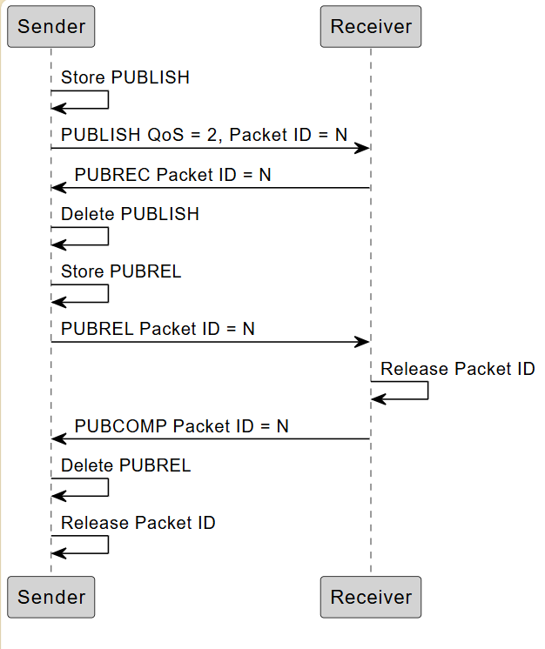
Để đảm bảo quá trình trao đổi thông tin diễn ra một cách an toàn, hệ thống được thiết kế để xử lý mất kết nối và tính toàn vẹn của thông tin khi giao tiếp. Cơ chế hoạt động của Qo2 để tin nhắn được đảm bảo truyền tải đúng một lần và không bị trùng lặp.
Hình 4.5 Nguyên lí hoạt động của Qo2
Quy trình giao tiếp giữa Sender (người gửi) và Receiver (người nhận) với mức QoS 2:
- Lưu trữ tin nhắn (Store PUBLISH): Người gửi lưu trữ tin nhắn trước khi gửi đi.
- Gửi lệnh PUBLISH với QoS = 2 và Packet ID = N: Người gửi gửi tin nhắn với chất lượng dịch vụ 2 (QoS 2) và chỉ định Packet ID (ID gói tin). Bước này khởi đầu quá trình truyền tải.
- Nhận lệnh PUBREC với Packet ID = N: Người nhận xác nhận đã nhận được tin nhắn và gửi lại cho người gửi lệnh “PUBREC Packet ID = N.” Điều này đảm bảo rằng người gửi biết rằng tin nhắn đã được nhận.
- Xóa lệnh PUBLISH: Người gửi xóa lệnh PUBLISH ban đầu sau khi đã nhận được xác nhận từ người nhận. Sau đó, người gửi lưu trữ một gói tin PUBREL để sử dụng sau này.
- Gửi lệnh PUBREL với Packet ID = N: Người gửi gửi lệnh “PUBREL Packet ID = N” đến người nhận. Bước này xác định rằng người gửi muốn xóa lệnh PUBLISH và chấp nhận việc gửi tin nhắn.
- Nhận lệnh PUBCOMP với Packet ID = N: Người nhận lưu trữ gói tin PUBREL và gửi lại cho người gửi lệnh “PUBCOMP Packet ID = N” để xác nhận rằng quá trình đã hoàn tất.
- Xóa gói tin PUBREL: Cả người gửi và người nhận xóa gói tin PUBREL của họ sau khi đã hoàn tất việc gửi tin nhắn.
Nếu trong quá trình gửi tin nhắn có một giai đoạn bị gián đoạn, quy trình QoS 2 sẽ đảm bảo rằng tin nhắn không bị trùng lặp. Cụ thể:
- Nếu giai đoạn gửi lệnh “PUBLISH QoS = 2, Packet ID = N” bị gián đoạn, người gửi sẽ không nhận được lệnh “PUBREC Packet ID = N” từ người nhận. Do đó, người gửi sẽ không xóa lệnh PUBLISH ban đầu và không lưu trữ gói tin PUBREL.
- Nếu giai đoạn gửi lệnh “PUBREL Packet ID = N” bị gián đoạn, người nhận sẽ không nhận được lệnh “PUBCOMP Packet ID = N” từ người gửi. Tuy nhiên, người gửi đã lưu trữ gói tin PUBREL, vì vậy khi kết nối được khôi phục, họ có thể gửi lại lệnh “PUBREL Packet ID = N” và hoàn tất quy trình.
Cơ chế xử lí khi GCS hoặc một trong các drone bị mất kết nối với broker:
- Một khi GCS hoặc bất kì drone nào trong hệ thống bị mất kết nối với broker, sẽ gửi đi một tin nhắn LastWill lên topic chung để báo cho tất các MQTT client trong hệ thống đều biết. Từ đó trong hệ thống mỗi node trong hệ thống đều biết được tình trạng kết nối của tất các node trong hệ thống.
- Sẽ có một biến đếm ở cả GCS và drone để đếm số lượng drone trong hệ thống khi kết nối với broker thành công. Một khi bất kì drone nào trong hệ thống bị mất kết nối với broker thì biến đếm này sẽ được cập nhật để hệ thống biết và đưa ra các lệnh cần thiết. [7]
4.3.1.4. Cấu trúc thông tin giao tiếp
Trong hệ thống điều khiển drone, việc giao tiếp hiệu quả giữa trạm điều khiển mặt đất (GCS) và các drone là một yếu tố cực kỳ quan trọng. Để đạt được điều này, cần phải thiết kế một cấu trúc thông tin giao tiếp chung, đảm bảo rằng tất cả các thành phần trong hệ thống đều hiểu và xử lý thông tin một cách chính xác.
Cấu trúc gói dữ liệu chung của hệ thống là một dictionary:
{
" TYPE": message_type,
"command_details": {
" CMD": command,
" PARA": parameter,
" ALT": altitude,
" LON": longitude,
" LAT": latitude
}
}
Cấu trúc thông tin cơ bản bao gồm các thành phần chính như sau:
TYPE: Loại thông điệp (ALL, PRIORITY, UNIT).
CMD: Lệnh cần thực hiện.
PARA: Tham số bổ sung cho lệnh.
ALT: Độ cao.
LON: Kinh độ.
LAT: Vĩ độ.
UNIT_SELECTED (chỉ áp dụng cho loại UNIT): Drone được chọn để thực hiện lệnh.

4.3.2. Giao thức giao tiếp giữa Raspberry PI và Flight Controller trên Drone
4.3.2.1. Giao thức Mavlink
4.3.2.1.1. Giới thiệu sơ lược
Giao thức truyền thông MAVLink (Micro Air Vehicle Link) là một giao thức nhẹ và mở rộng được phát triển đặc biệt cho việc truyền nhận giữa các phương tiện bay không người lái (UAVs) và các thiết bị điều khiển. Được thiết kế để hỗ trợ truyền thông hiệu quả và độ tin cậy cao, MAVLink đã trở thành một tiêu chuẩn quan trọng trong lĩnh vực phát triển và điều khiển UAVs. Nó là một giao thức truyền bằng nhị phân được thiết kế cho các hệ thống hạn chế tài nguyên và các liên kết bị hạn chế băng thông. MAVLink được triển khai trong hai phiên bản chính: v1.0 và v2.0, tương thích ngược (triển khai v2.0 có thể phân tích cú pháp và gửi các gói dùng v1.0). Các luồng dữ liệu truyền từ xa được gửi theo thiết kế đa hướng trong khi các khía cạnh giao thức thay đổi cấu hình hệ thống và yêu cầu phân phối được đảm bảo như giao thức nhiệm vụ hoặc giao thức tham số là điểm-điểm với truyền lại.[3]
Hiện nay MAVLink có 2 phiên bản là MAVLink v1 và MAVLink v2, tuy nhiên với phiên bản MAVLink v2 vì là bản cập nhật mới tương thích ngược cho giao thức MAVLink đã được thiết kế tối ưu cho giao tiếp MAVLink nên sẽ có một số tính năng nổi bật so với MAVLink v1 như: mức độ bảo mật cao hơn, có khả năng mở rộng và tích hợp các tính năng mới và tận dụng những cải tiến và tiêu chuẩn mới nhất do nhà sản xuất cung cấp.
4.3.2.1.2. Lí do lựa chọn
Các đặc điểm của giao thức MAVLink:
Tính hiệu quả: MAVLink 1 chỉ có 8 byte cho mỗi gói, bao gồm dấu hiệu bắt đầu và phát hiện nhận gói. MAVLink 2 có 14 byte cho một gói tin (nhưng là một giao thức an toàn và có thể mở rộng hơn nhiều). Bởi vì MAVLink không yêu cầu bất kỳ khung bổ sung nào, nó rất phù hợp cho các ứng dụng có băng thông truyền thông rất hạn chế.
Độ đáng tin cậy cao: MAVLink đã được sử dụng từ năm 2009 để giao tiếp giữa nhiều phương tiện, trạm mặt đất khác nhau (và các nút khác) qua các kênh liên lạc khác nhau và đầy thách thức (độ trễ / tiếng ồn cao). Nó cung cấp các phương pháp để phát hiện sự mất gói, hỏng và xác thực gói.
Nhiều ngôn ngữ lập trình khác nhau có thể được sử dụng, chạy trên nhiều vi điều khiển / hệ điều hành (bao gồm ARM7, ATMega, dsPic, STM32 và Windows, Linux, MacOS, Android và iOS).
Cho phép lên đến 255 hệ thống đồng thời trên mạng (xe, trạm mặt đất, v.v.) Cho phép cả liên lạc bên ngoài và trên máy bay (ví dụ: giữa GCS và máy bay không người lái, cũng như giữa chế độ lái tự động của máy bay không người lái và máy ảnh máy bay không người lái hỗ trợ MAVLink).[3]
Các tính năng mới chính của MAVLink v2
- ID tin nhắn 24 bit - Cho phép hơn 16 triệu định nghĩa tin nhắn duy nhất trong một phương ngữ (MAVLink 1 được giới hạn chỉ đến 256)
- Chữ kí gói - Xác thực rằng tin nhắn được gửi bởi các hệ thống đáng tin cậy.
- Tiện ích mở rộng tin nhắn - Thêm các trường mới vào định nghĩa tin nhắn MAVLink hiện có mà không phá vỡ khả năng tương thích nhị phân cho người nhận chưa cập nhật.
- Cắt ngắn tải trọng byte rỗng - Các byte trống (không điền) ở cuối tải trọng được tuần tự hóa phải được xóa trước khi gửi (Tất cả các byte được gửi trong MAVLink 1, bất kể nội dung).
- Cờ tương thích / Cờ không tương thích - Cho phép phát triển tương thích ngược của giao thức bằng cách chỉ ra các khung truyền phải được xử lý theo cách đặc biệt (các gói có cờ tương thích vẫn có thể được xử lý theo các tiêu chuẩn, trong khi các gói có cờ không tương thích phải được bỏ nếu cờ không được hỗ trợ).[3]
Chính vì những lí do trên nên nhóm quyết định chọn MAVLink v2 là giao thức truyền thông chính cho dự án này.
4.3.2.1.3. Cấu trúc giao thức
Định dạng gói dữ liệu của MAVLink v2 [5]
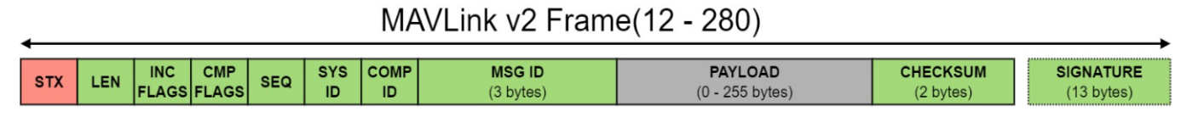
Hình 4.5. Định dạng gói dữ liệu của MAVLink v2
Incompatible flags: được sử dụng để chỉ ra các tính năng mà thư viện MAVLink phải hỗ trợ để có thể xử lý gói. Điều này bao gồm bất kỳ tính năng nào ảnh hưởng đến định dạng / thứ tự gói.

Cờ | Cờ C | Tính năng
0x01 | MAVLINK_IFLAG_SIGNED | Gói được ký (một chữ ký đã được thêm vào gói)

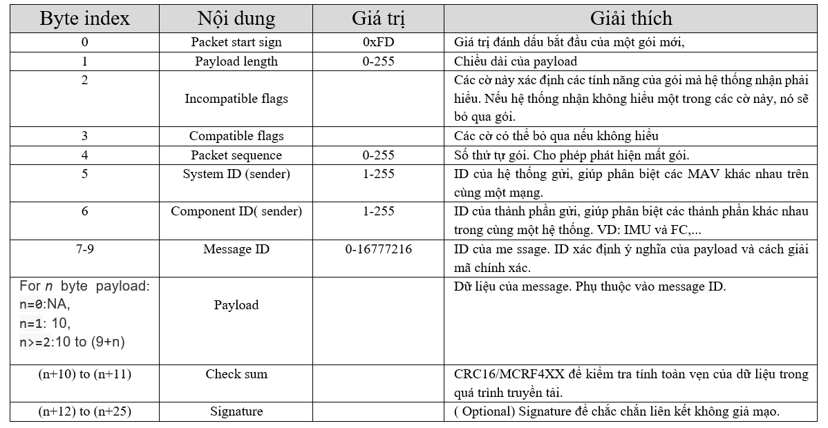
Bảng 4.1. Ý nghĩa từng byte trong một gói dữ liệu của MAVLink v2
Compatibility Flags: được sử dụng để chỉ ra các tính năng sẽ không ngăn thư viện MAVLink xử lý gói (ngay cả khi tnh năng không được hiểu). Ví dụ, một cờ để chỉ ra rằng một gói tin nên được coi là "ưu tiên cao" (một tin nhắn như vậy có thể được xử lý bởi bất kỳ triển khai MAVLink nào vì định dạng và cấu trúc gói không bị ảnh hưởng). [4]
Việc triển khai MAVLink có thể bỏ qua các cờ mà nó không hiểu một cách an toàn trong trường compat_flags.
Định dạng payload: Trong MAVLink định dạng dự liệu không bao gồm thông tin của chính payload, mà người gửi và người nhận phải chia sẻ một sự hiểu biết chung về ý nghĩa, thứ tự và kích thước của các trường tin nhắn ở định dạng qua dây.
Tin nhắn được mã hóa trong MAVLink:
+ MSG ID: xác định tin nhắn cụ thể
+ Payload: giảm bớt bất kì byte không điền nào ở cuối tải trọng trước khi tin nhắn được gửi và đặt gói một cách thích hợp.
+ LEN: chứa chiều dài của dữ liệu payload.
+ CHECKSUM: thêm byte CRC_EXTRA để xác nhận rằng nó tương thích với định dạng tin nhắn payload. [6]
4.3.2.2. Thư viện Pymavlink
4.3.2.1.1. Giới thiệu sơ lược
Pymavlink là một thư viện xử lý tin nhắn MAVLink cấp thấp và có mục đích chung, được viết bằng Python. Nó đã được sử dụng để thực hiện giao tiếp MAVLink trong nhiều loại hệ thống MAVLink, bao gồm GCS (MAVProxy), API nhà phát triển (DroneKit) và nhiều ứng dụng MAVLink máy tính đồng hành.
4.3.2.1.2. Sử dụng thư viện pymavlink
Thiết lập kết nối
Module mavutil cung cấp phương thức mavlink_connection() để thiết lập các liên kết truyền thông đến các hệ thống MAVLink qua cổng nối chuỗi, kênh tcp, hoặc udp.
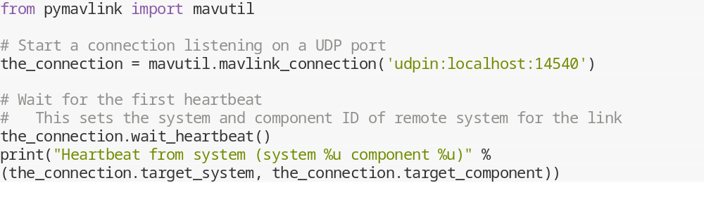
Ví dụ:
Gửi Tin Nhắn
MAVLink là lớp xử lý giao thức chính. Nó được định nghĩa trong mỗi module ngôn ngữ, và bao gồm một phương thức <tên_tin_nhắn>_send() cho tất cả các tin nhắn trong định nghĩa tin của dialect đó. Nếu bạn sử dụng mavutil để quản lý liên kết, thuộc tính mav cung cấp quyền truy cập vào một đối tượng lớp MAVLink được cấu hình mà bạn có thể sử dụng để gửi tin nhắn. Ví dụ, để gửi tin nhắn SYSTEM_TIME sử dụng một liên kết có tên là the_connection:[6]
Nhận Tin Nhắn
Ví dụ: Bằng cách sử dụng thiết lập như trước đây, bạn có thể đợi bất kỳ thông báo nào như được hiển thị:the_connection
Bảng 4.2. Các lệnh điều khiển được sử dụng trong hệ thống
Các lệnh | Mô tả
MAV_CMD_COMPONENT_ARM_DISARM | Lệnh để khởi động (arm) hoặc tắt động cơ (disarm) của drone.
MAV_CMD_NAV_TAKEOFF | Lệnh để drone cất cánh, thiết lập độ cao và vị trí ban đầu.
MAV_CMD_DO_SET_MODE | Lệnh thay đổi chế độ bay của drone (như từ chế độ ổn định sang chế độ tự động).
MAV_CMD_NAV_LAND | Lệnh để drone hạ cánh tại vị trí hiện tại hoặc vị trí định trước.
MAV_FRAME_LOCAL_NED | Di chuyển drone tới khung tọa độ cục bộ theo hệ tọa độ NED (North, East, Down).
MAV_CMD_NAV_RETURN_TO_LAUNCH | Lệnh để drone quay trở về điểm khởi hành ban đầu.

4.4. Thiết kế bộ PID cho hệ thống giữ khoảng cách
4.4.1 Cấu trúc chung của bộ điều khiển
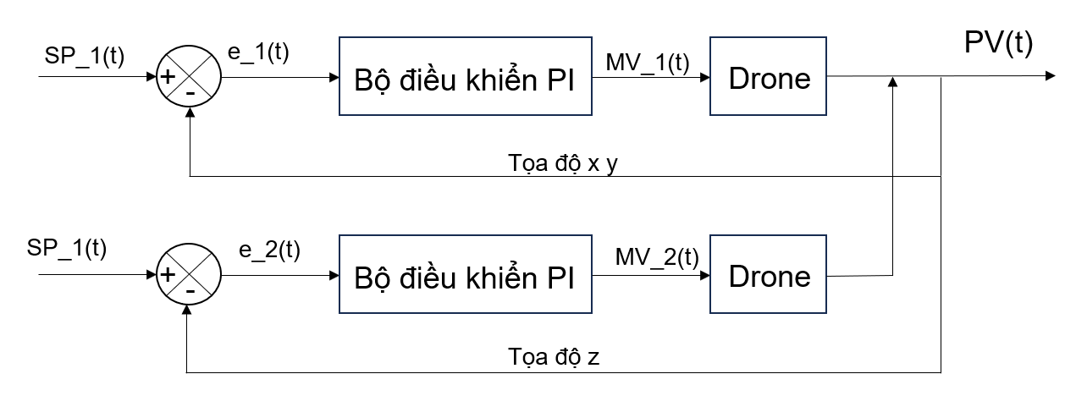
Cấu trúc bộ điều khiển vận tốc của drone được xây dựng như sơ đồ bên dưới:
Hình 4.6 Bộ điều khiển hệ thống
Trong đó:
SP_1(t): Khoảng cách mong muốn mà drone cần bay tới theo hướng trục x, y.
MV_1(t): Vận tốc drone bay theo trục xy, tính theo hệ m.
e_1(t): sai số giữa khoảng cách mong muốn và kho6ảng cách đo theo trục xy được ở thực tế.
SP_2(t): Khoảng cách mong muốn mà drone cần bay lên theo hướng trục z.
MV_2(t): Vận tốc drone bay theo truc z, tính theo hệ m.
e_2(t): sai số giữa độ cao mong muốn đạt và độ cao đo được ở thực tế.
PV(t): khoảng cách mà drone di chuyển được ở thực tế đo đạc bằng các cảm biến.

Trong nghiên cứu này, chúng ta sử dụng bộ điều khiển PI (Tỉ lệ-Tích phân) để điều khiển vận tốc của drone theo các trục X, Y và Z.
Hàm truyền được sử dụng để điều khiển và tinh chỉnh khoảng cách giữa các drone trong bầy sao cho chúng luôn giữ được khoảng cách an toàn với nhau khi thực hiện nhiệm vụ cũng như khi bay nhóm. Hàm truyền sử dụng thông tin GPS và các thông tin khác từ bộ cảm biến trên từng drone, gửi chúng đến những drone lân cận, phần thông tin này sẽ được dùng để tính toán khoảng cách giữa các drone và từ đó ra được khoảng sai lệch về vị trí giữa các drone. Với khoảng sai lệch này thì các drone thực hiện việc tính toán giá trị khoảng cách và góc cần bay, sau đó đưa thông số trên qua bộ PI để điều khiển cho drone điều chỉnh lại khoảng cách để đưa biến e(t) về không hoàn thành một vòng hàm truyền.
4.4.2 Thiết kế bộ điều khiển PI và tìm thông số hàm truyền
Để tìm các hệ số Kp và Ki cho bộ điều khiển PI chúng tôi sử dụng phương pháp tìm PID của ziegler nichols để tìm thông số điều khiển phù hợp thông qua thực nghiệm. Xem xét drone là một hệ chung và điều khiển được theo hai trục là trục z và trục toạ độ x, y. Ta điều khiển được drone theo hai hướng lên xuống và trái phải thông qua vận tốc. Kết hợp với việc đo đạc khoảng cách bằng việc lấy giá trị về và tính toán khoảng cách sai lệch của hai drone làm giá trị đầu vào để tìm thông số.
Các bước thực hiện như sau:
1.Thiết lập hệ thống với bộ điều khiển tỷ lệ (P) duy nhất:
Bỏ qua thành phần tích phân (I) chỉ thiết lập Kp.

2.Tăng dần Kp cho đến khi hệ thống bắt đầu dao động với biên độ không đổi:
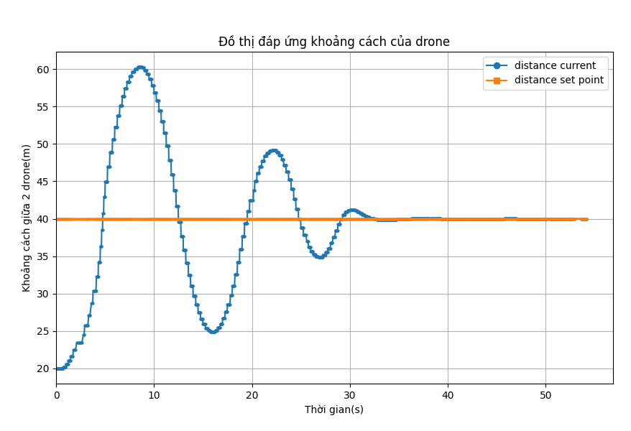
Hình 4.7 Đáp ứng khoảng cách khi tăng Kp để hệ thống dao động
Giá trị Kp tại điểm này được gọi là Ku​ = 0.88
Chu kỳ dao động được ghi nhận là Tu​ = 15
3.Tính toán các hệ số Kp và Ki :
Kp = 0.45 * Ku = 0.396
Ki = 1.2 *(Kp / ​Tu ) = 0.03168
4.4.3 Kết quả áp dụng hàm truyền vào hệ thống điều khiển
Hình 4. là kết quả sau khi áp dụng PI cho điều khiển vận tốc theo trục x y z của drone
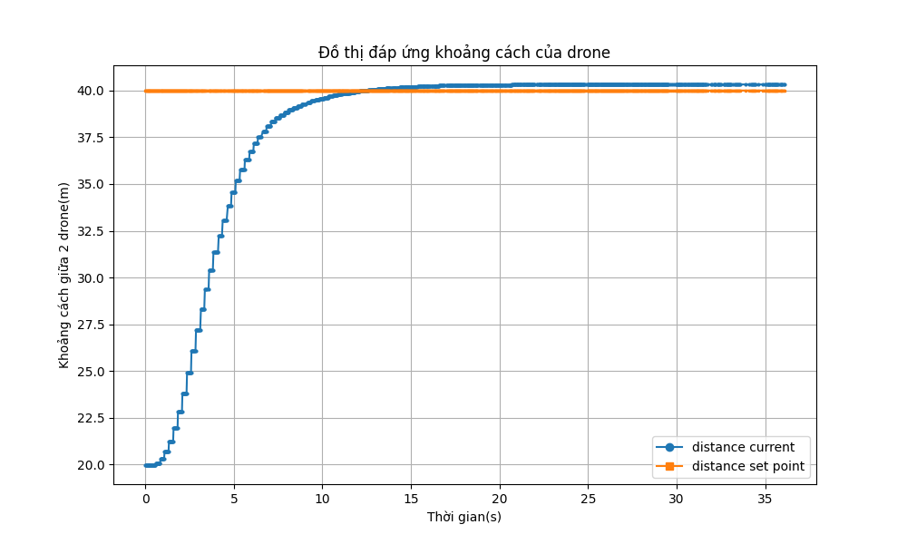
Hình 4.8 Đáp ứng khoảng cách của drone sau khi áp dụng PID

4.5. Lưu đồ giải thuật
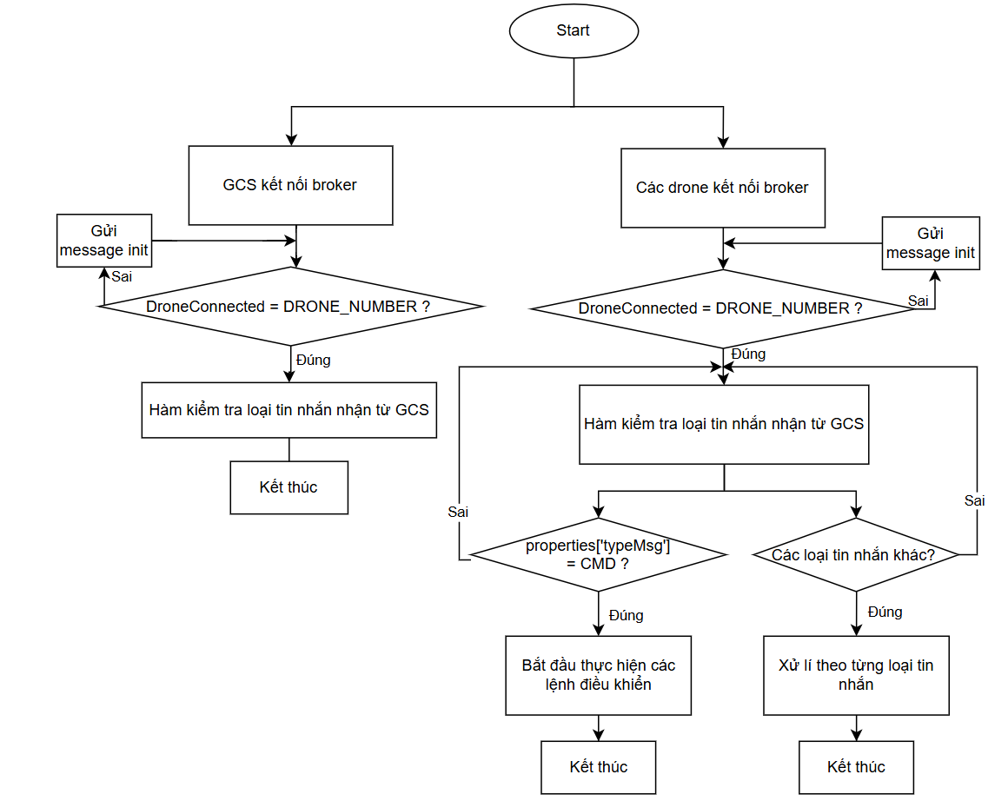
Hình 4.9. Lưu đồ giải thuật chung của hệ thống

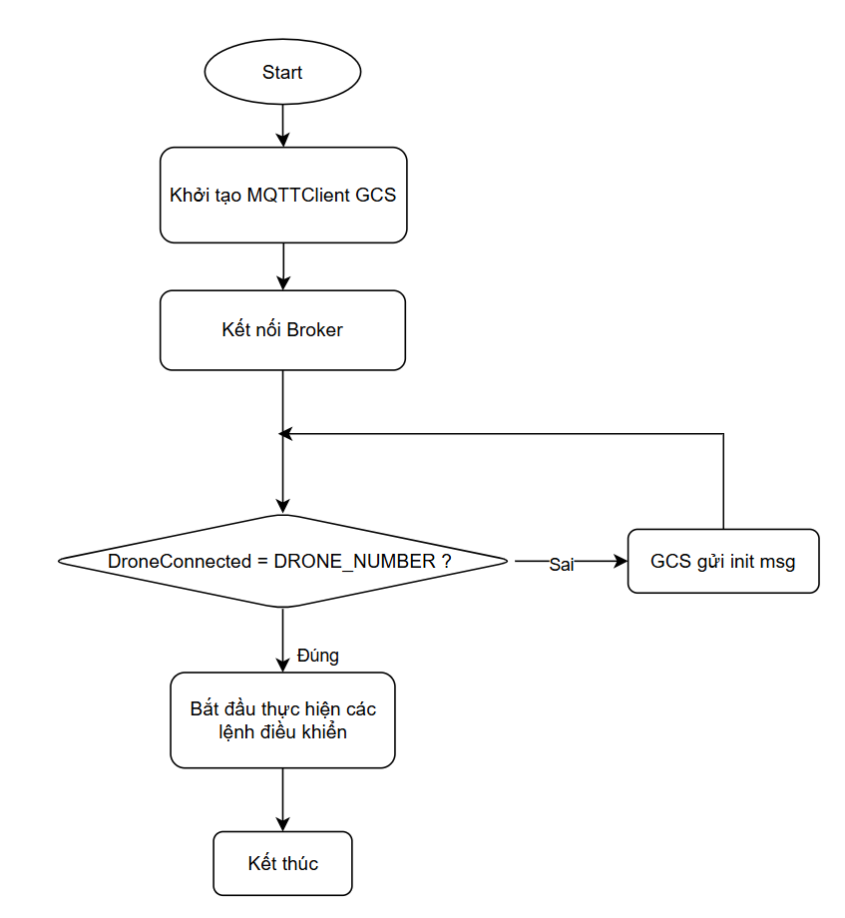
4.5.1. Lưu đồ giải thuật GCS kiểm tra kết nối với các drone
Hình 4.10. Lưu đồ giải 9thuật GCS kiểm tra kết nối với các drone
Giải thích lưu đồ:
- Trên Ground Control Station ( GCS) sẽ khởi tạo một số đối tượng MQTT client để thực hiện các tác vụ như kết nối tới MQTT broker, subscribe vào các topic, publish các thông điệp, và xử lý các callback khi có sự kiện.
- Ground Control Station ( GCS) sẽ bắt đầu connect với Broker, và kiểm tra xem số lượng drone đã kết nối với Broker chung đã đủ chưa.
- Nếu số lượng drone đã đủ thì sẽ bắt đầu tiến hành thực hiện các lệnh điều khiển.
- Nếu số lượng drone chưa đủ thì GCS sẽ liên tục gửi một message init để thông báo với các drone là GCS đã kết nối, và tiếp tục kiểm tra lại số lượng drone đã kết nối trong hệ thống.

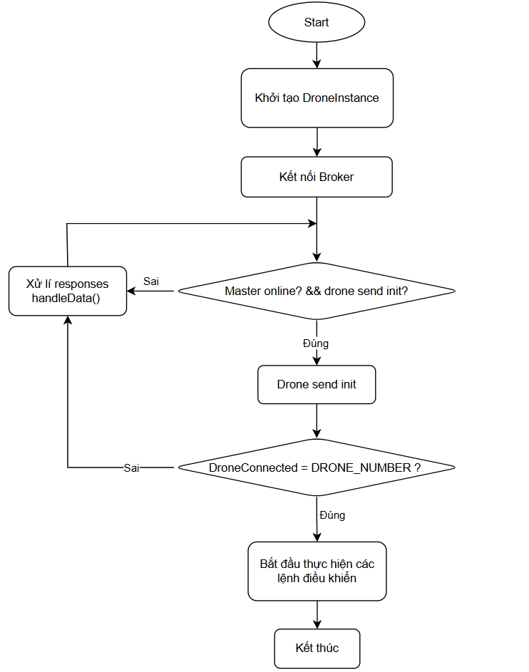
4.5.2. Lưu đồ giải thuật drone kiểm tra kết nối với các drone khác và GCS
Hình 4.11. Lưu đồ giải thuật drone kiểm tra kết nối với các drone khác và GCS
Giải thích lưu đồ:
- Trên các drone sẽ khởi tạo một số đối tượng MQTT client để thực hiện các tác vụ như kết nối tới MQTT broker, subscribe vào các topic, publish các thông điệp, và xử lý các callback khi có sự kiện.
- Tiếp theo drone sẽ kết nối với Broker, và bắt đầu vòng lặp để kiếm tra GCS đã kết nối với Broker và kiểm tra giá trị biến sendInit.
- Nếu không thỏa điều kiện thì drone sẽ vào hàm xử lí phản hồi từ GCS để nhận message init từ GCS.
- Nếu thỏa điều kiện trên thì drone sẽ bắt đầu gửi một message init để thông báo cho toàn hệ thống biết rằng drone đó đã kết nối thành công với Broker. Lưu ý rằng khi drone gửi được message init lên cho hệ thống thì đồng nghĩa với việc drone đã kết nối thành công với Broker. Tiếp theo drone kiểm tra số lượng drone đã kết nối với Broker chung đã đủ chưa.
- Nếu số lượng drone đã đủ thì drone sẽ bắt đầu tiến hành thực hiện các lệnh điều khiển nhận từ GCS.
- Nếu số lượng drone chưa đủ thì drone sẽ vào hàm xử lí phản hồi từ GCS để nhận message init từ các drone khác.

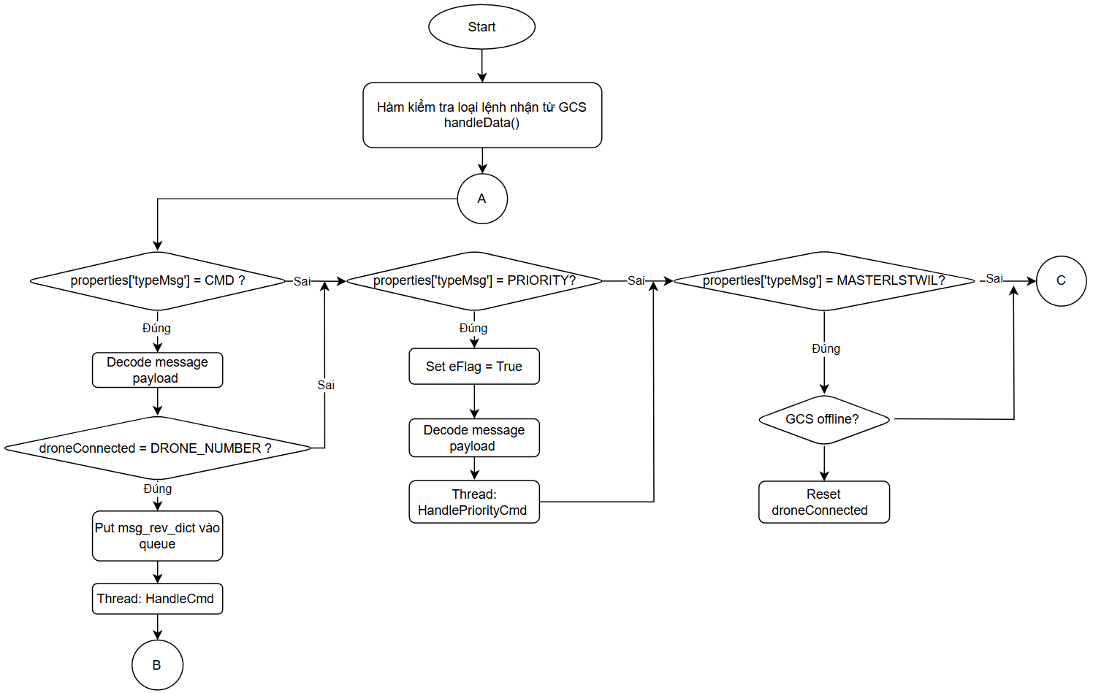
4.5.3. Lưu đồ giải thuật xử lí lệnh từ GCS tới raspberry pi
Hình 4.12. Lưu đồ giải thuật xử lí lệnh từ GCS tới raspberry pi 1
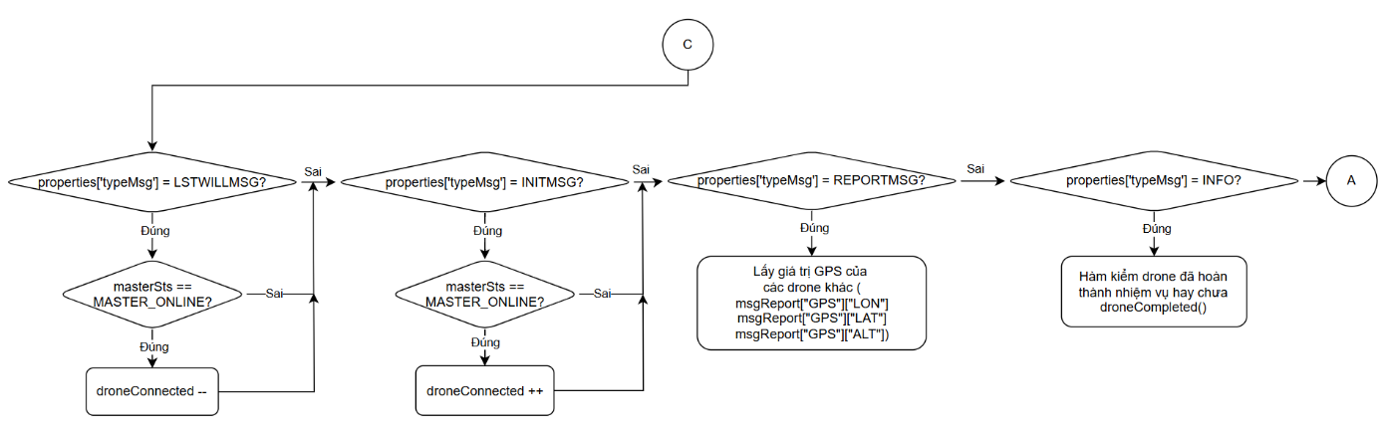
Hình 4.13. Lưu đồ giải thuật xử lí lệnh từ GCS tới raspberry pi 2

Giải thích lưu đồ:
- Khi Ground Control Station ( GCS) gửi lệnh điều khiển lên cho các drone sẽ tới hàm handleData() để bắt đầu xử lí.
- Nếu kiểu câu lệnh là properties['typeMsg'] == CMD, tiến hành giải mã nội dung tin nhắn và đưa message nhận được vào queue để có thể lần lượt xử lí từng message nếu đã đủ số lượng drone kết nối.
- Nếu kiểu câu lệnh là properties['typeMsg'] == PRIORITY , drone sẽ bật cờ eFlag = True để stop một nhiệm vụ nào đó và ưu tiên thực hiện một lệnh khác. Drone sẽ tiến hành giải mã nội dung tin nhắn và đưa vào thread riêng để thực hiện lệnh.
- Nếu kiểu câu lệnh là properties['typeMsg'] == MASTERLSTWIL, kiểu câu lệnh này để kiểm tra message gửi tới là GCS online hay GCS offline. Nếu là GCS offline thì reset biến droneConnected = 0.
- Nếu kiểu câu lệnh là properties['typeMsg'] ==LSTWILLMSG, kiểu câu lệnh này để cập nhật số drone đã bị mất kết nối trong hệ thống.
- Nếu kiểu câu lệnh là properties['typeMsg'] ==INITMSG, kiểu câu lệnh này để cập nhật số drone kết nối thành công trong hệ thống.
- Nếu kiểu câu lệnh là properties['typeMsg'] ==REPORTMSG, kiểu câu lệnh này để lấy giá trị GPS từ các drone khác.
- Nếu kiểu câu lệnh là properties['typeMsg'] ==INFO, kiểu câu lệnh này để cập nhật số lượng drone trong hệ thống đã hoàn thành một nhiệm vụ nào đó.

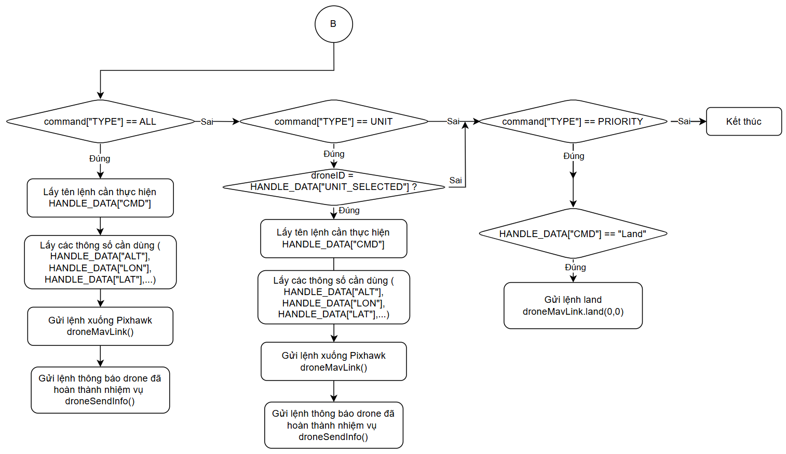
4.5.4. Lưu đồ giải thuật xử lí và gửi lệnh từ raspberry pi tới pixhawk
Hình 4.14. Lưu đồ giải thuật xử lí và gửi lệnh từ raspberry pi tới pixhawk
Giải thích lưu đồ:
- Nếu câu lệnh có command["TYPE"] == ALL, kiểu câu lệnh này để gửi lệnh điều khiển tới tất các drone trong hệ thống. Drone sẽ lấy tên câu lệnh và các thông số cần thiết để thực hiện một nhiệm vụ nào đó. Khi drone đã đủ thông tin để gửi lệnh điều khiển tới Pixhawk, drone sẽ sử dụng class droneMavLink() gửi lệnh bằng pymavlink xuống Pixhawk. Khi đi gửi lệnh xong thì drone sẽ gửi một thông báo lên hệ thống là đã hoàn thành nhiệm vụ.
- Nếu câu lệnh có command["TYPE"] == UINT, kiểu câu lệnh này để gửi lệnh điều khiển một drone nhất định trong hệ thống. Cách gửi lệnh điều sẽ tương tự như command["TYPE"] == ALL.
- Nếu câu lệnh có command["TYPE"] == PRORITY, kiểu câu lệnh này để gửi lệnh ưu tiên trong lúc drone đang thực hiện một nhiệm vụ nào đó. Thường là lệnh Land()
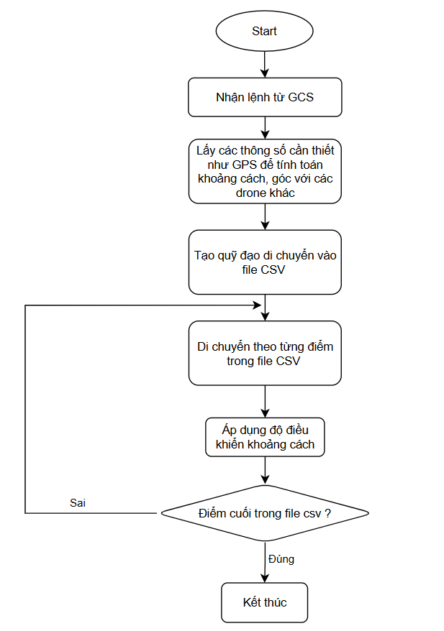
4.5.5. Lưu đồ giải thuật thực hiện nhiệm vụ bay theo quỹ đạo
Hình 4.15. Lưu đồ giải thuật thực hiện nhiệm vụ bay theo quỹ đạo
Giải thích lưu đồ:
- Khi các drone nhận được lệnh di chuyển theo một quỹ đạo nào đó từ máy chủ, thông tin quỹ đạo cần vẽ sẽ được đưa vào một hàm để tạo ra một file csv chứa các điểm mà drone cần di chuyển.
- Tiếp theo, drone sẽ dựa vào file csv đó để đọc ra lần lượt các điểm cần di chuyển, đồng thời cũng kiểm tra khoảng cách của chính nó với các drone khác thông qua bộ điều khiển khoảng cách từ đó thay đổi trực tiếp khoảng cách của chính nó.
- Khi chương trình đọc đến điểm cuối cùng trong file csv sẽ kết thúc nhiệm vụ di chuyển theo quỹ đạo.

4.6. Giao diện điều khiển
Để việc điều khiển nhiều drone trở nên dễ dàng và thân thiện hơn thì một phầm mềm giao diện để tương tác là rất quan trọng và thật sự cần thiết.
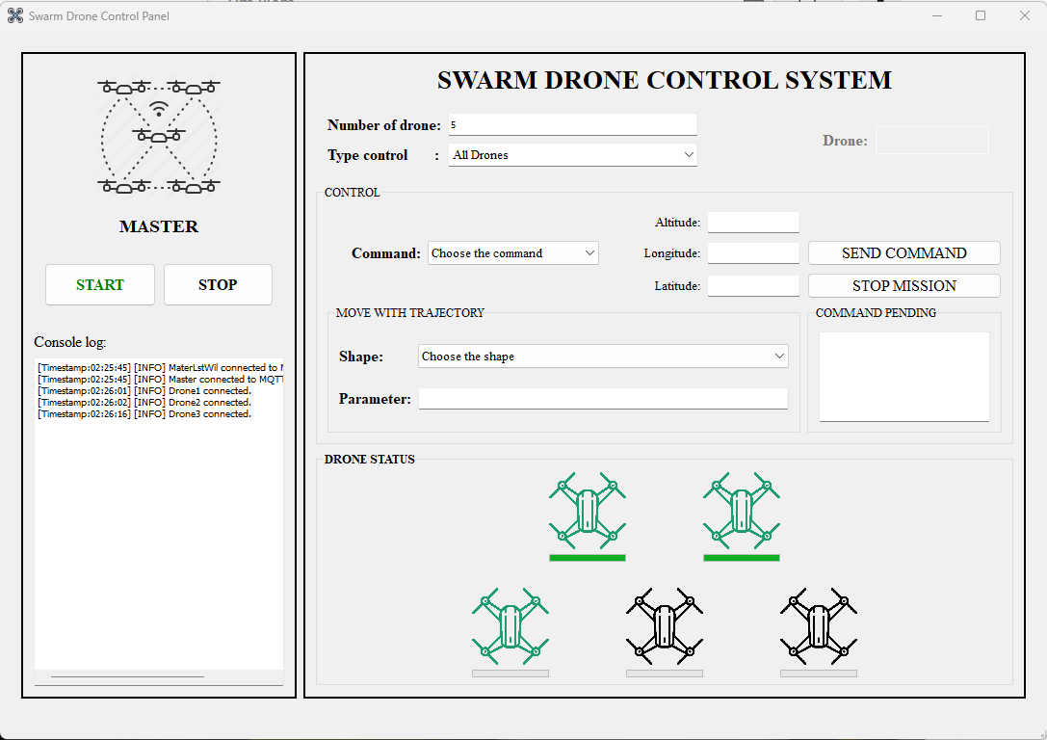
Hình 4.16. Giao diện điều khiển của hệ thống
Giao diện tương tác của hệ thống có một số tính năng chính sau:
- Khởi tạo MQTT Client cho GCS( Master) và kết nối với broker
- Xem được log của hệ thống trong quá trình chạy chương trình.
- Quan sát được trạng thái kết nối broker, kết nối với pixhawk, pin của tất cả drone trong hệ thống.
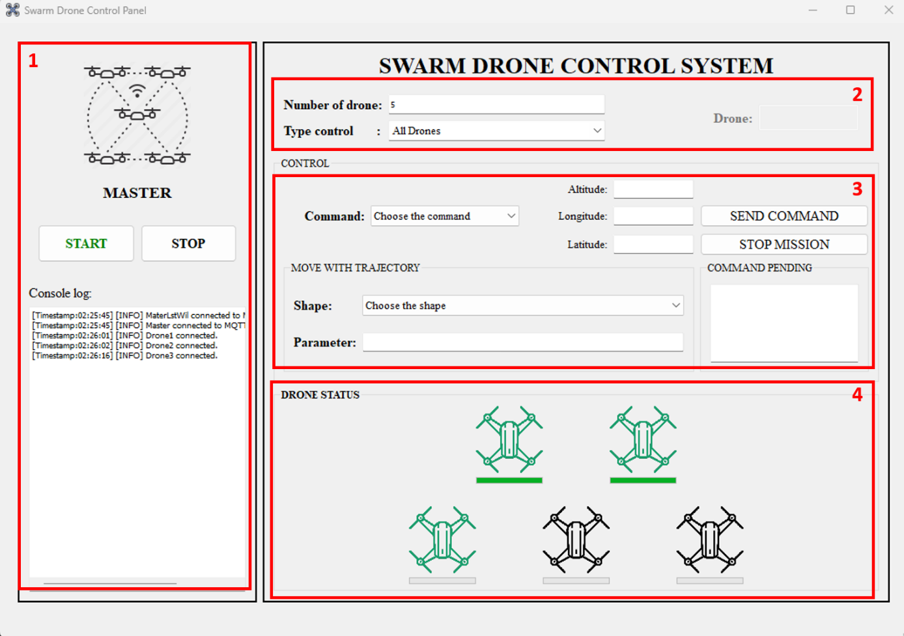
- Cho phép gửi lệnh điều khiển đến tất cả các drone trong hệ thống hoặc có thể điều khiển từng drone một.
Hình 4.17. Các phần của giao diện điều khiển hệ thống

Giao diện hệ thống điều khiển drone bao gồm:
- Bảng điều khiển kết nối cho GCS: Đây là khu vực điều khiển dành cho GCS để kết nối khởi tạo MQTT Client và kết nối với broker, bao gồm nút START và STOP để bắt đầu hoặc dừng việc kết nối. Bên dưới có một bảng log ghi lại các thông tin về kết nối và trạng thái hệ thống.
- Phần thiết lập hệ thống: Nhập số lượng drone và chọn chế độ điều khiển cho hệ thống.
- Phần điều khiển các drone: Chọn lệnh điều khiển và nhập các thông số cần thiết cho lệnh điều khiển. Hai nút Send command và Stop mission để gửi lệnh điều khiển tới drone và dừng khẩn cấp một mission. Command pending để hiển thị các lệnh điều khiển được gửi theo thứ tự, nếu lệnh được gửi và hoàn thành thì sẽ được xóa khỏi bảng.
- Phần hiển thị trạng thái các drone: Hiện thị số lượng drone của hệ thống và trạng thái kết nối broker, kết nối với pixhawk, pin của tất cả drone trong hệ thống.

KẾT QUẢ CHẾ TẠO, THỰC NGHIỆM VÀ ĐÁNH GIÁ

5.1. Kết quả chế tạo
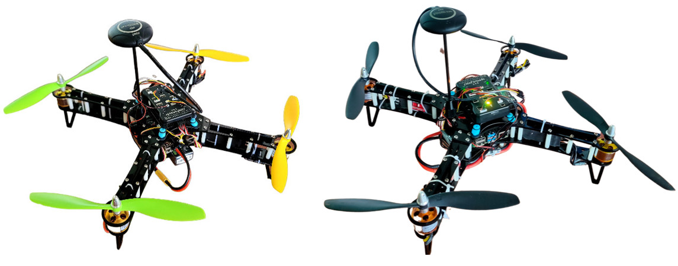
Sau khi hoàn tất thiết kế, chúng tôi đã tiến hành gia công và lắp ráp các thành phần cơ khí và điện tử của từng drone. Nhóm đã lặp ráp được 2 drone hoàn chỉnh và đảm bảo đúng yêu cầu đề ra.
Hình 5.1. Kết quả thiết kế và chế tạo cơ khí
Các thông số của sản phẩm:
Bảng 5.1. Bảng thông số của drone
Thông số | Giá trị
Kích thước | 400x400x150mm
Khối lượng | 0.9 kg
Dung lượng pin | 2300 mah
Động cơ | 1400 Kv
ESC | 40 A
Cánh quạt | 8x4.5 inch
Tổng lực nâng | 600x4= 2400 gram
Thời gian bay | 8 phút

5.2. Thực nghiệm
Quá trình thực nghiệm được thực hiện tại trường Đại Học Sư Phạm Kỹ Thuật Thành Phố Hồ Chí Minh với gửi lệnh điều khiển tới tất cả drone trong hệ thống. Việc thực nghiệm được tiến hành với 35 lần chạy thử nghiệm. Việc theo dõi và so sánh các thông số qua nhiều lần chạy giúp xác định các yếu tố ảnh hưởng đến hiệu suất và độ tin cậy của hệ thống, đảm bảo chất lượng cao nhất cho sản phẩm cuối cùng.

5.2.1. Thực nghiệm khảo sát thời gian đáp ứng lệnh từ máy chủ
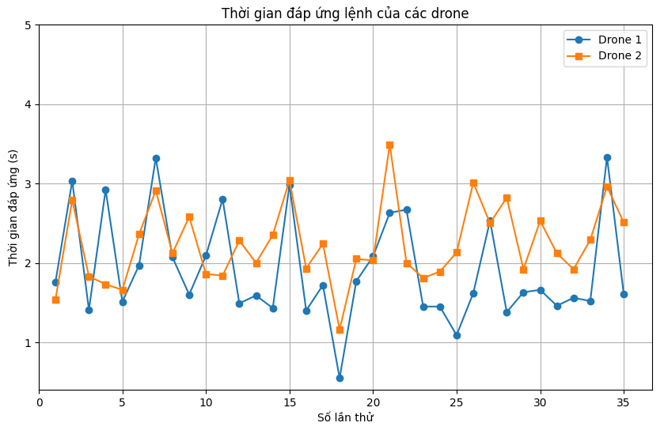
Tiến hành thực nghiệm gửi lệnh điều khiển 35 lần liên tục nhóm thu được kết quả thực nghiệm như sau:
Hình 5.2. Đồ thị thời gian đáp ứng lệnh của các drone
Kết quả: Thực nghiệm cho thấy thời gian đáp ứng lệnh của các drone trong hệ thống là là tương đối giống nhau giữa các lần thực nghiệm. Thời gian đáp ứng dao động trong khoảng 1- 3 giây. Tuy thời gian đáp ứng không quá nhanh nhưng đối với yêu cần đề ra thì kết quả hoàn toàn chấp nhận được.

5.2.2. Thực nghiệm khảo sát thời gian đáp phản hồi lệnh tới máy chủ
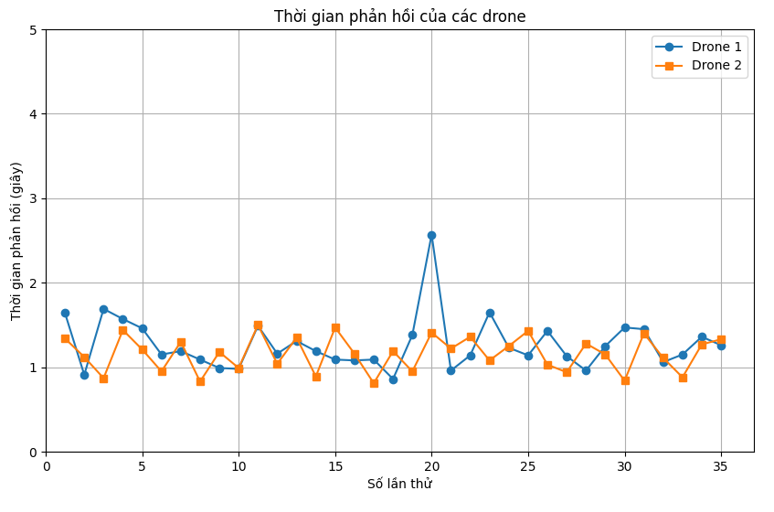
Tiến hành thực nghiệm với việc nhận thông tin phản hồi 35 lần liên tục từ các drone gửi tới máy chủ nhóm thu được kết quả thực nghiệm như sau:
Hình 5.3. Đồ thị thời gian phản hồi của các drone
Kết quả: Thực nghiệm cho thấy thời gian phản hồi thông tin từ của các drone trong hệ thống tới máy chủ là tương đối giống nhau giữa các lần thực nghiệm. Thời gian phản hồi dao động trong khoảng 1- 2 giây cho thấy thông tin phản hồi tương đối nhanh chóng và đáp ứng được yêu cầu ban đầu.

5.2.3. Thực nghiệm kiểm tra phần mềm điều khiển
Việc thực nghiệm được tiến hành nhằm hai mục đích chính:
Thứ nhất, đảm bảo tính ổn định và độ tin cậy của phần mềm điều khiển. Đây là một yếu tố cực kỳ quan trọng, vì bất kỳ lỗi nào trong phần mềm có thể dẫn đến những hậu quả nghiêm trọng, bao gồm cả việc mất kiểm soát drone trong không gian thực.
Thứ hai, kiểm tra khả năng xử lí các tình huống đặc biết như khi máy chủ bị mất kết nối, hay các drone bị mất kết. Đánh giá khả năng xử lí việc tái kết nối cho của máy chủ và các drone trong hệ thống.
Các bước tiến hành thực nghiệm:
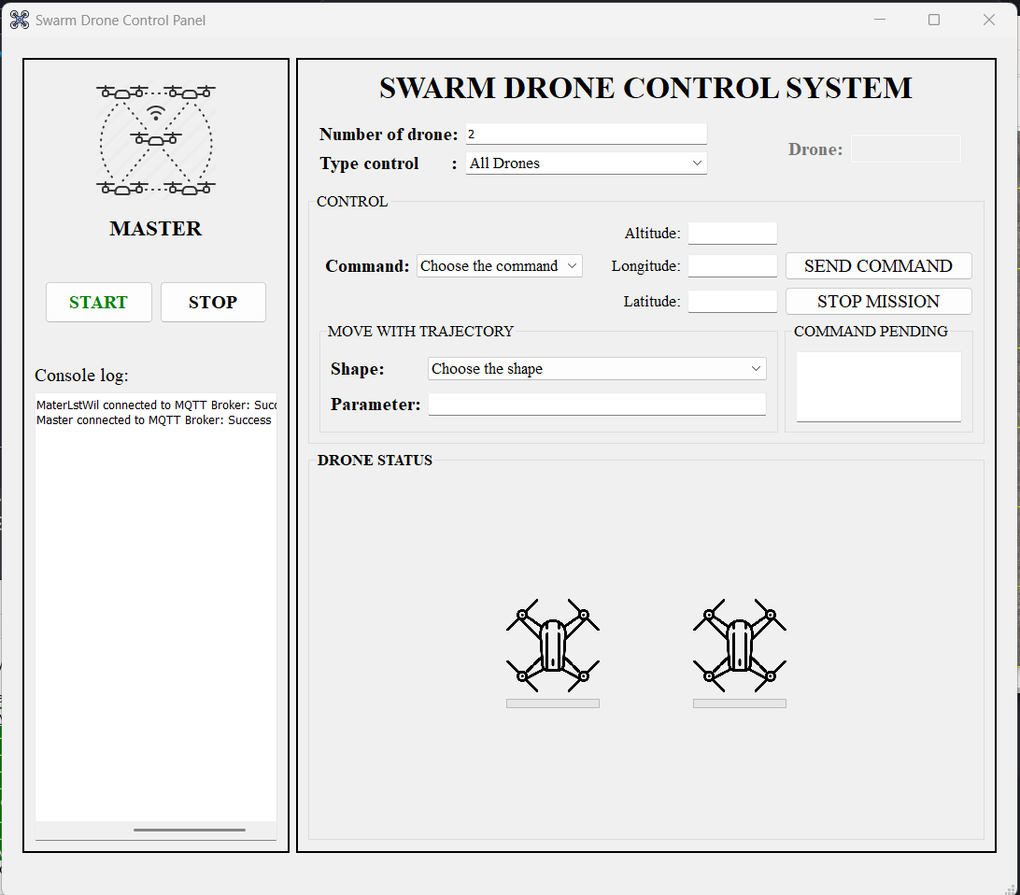
- Kết nối phần mềm điều khiển với broker
Hình 5.4. Máy chủ kết nối với broker
Máy chủ đã kết nối thành công với broker và đang đợi các drone kết nối vào hệ thống.
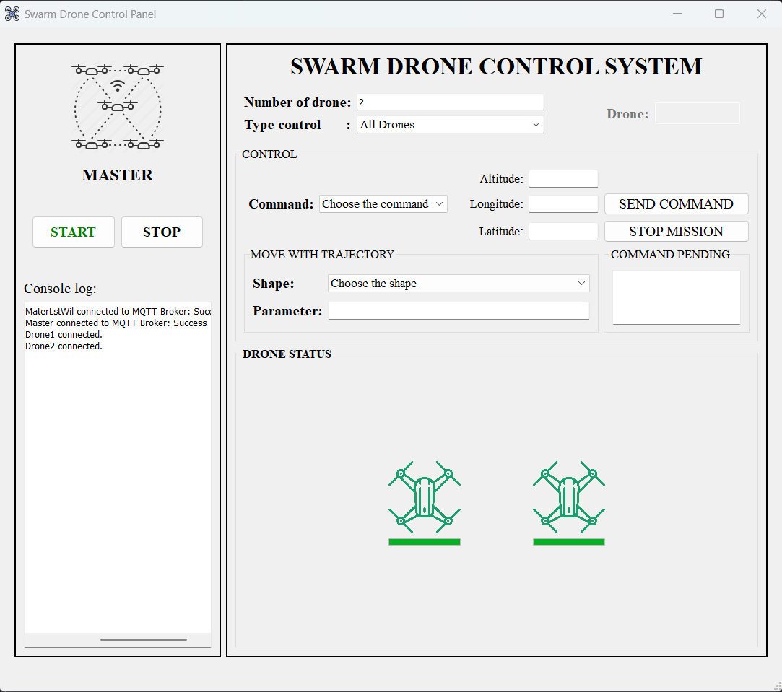
- Kết nối các drone với broker.
Hình 5.5. Các drone kết nối với broker
Các drone kết nối thành công với broker và bắt đầu gửi thông tin pin để hiện thị lên UI.
- Tắt phần mềm điều khiển để ngắt kết nối máy chủ với broker của hệ thống rồi kết nối lại máy chủ với broker.

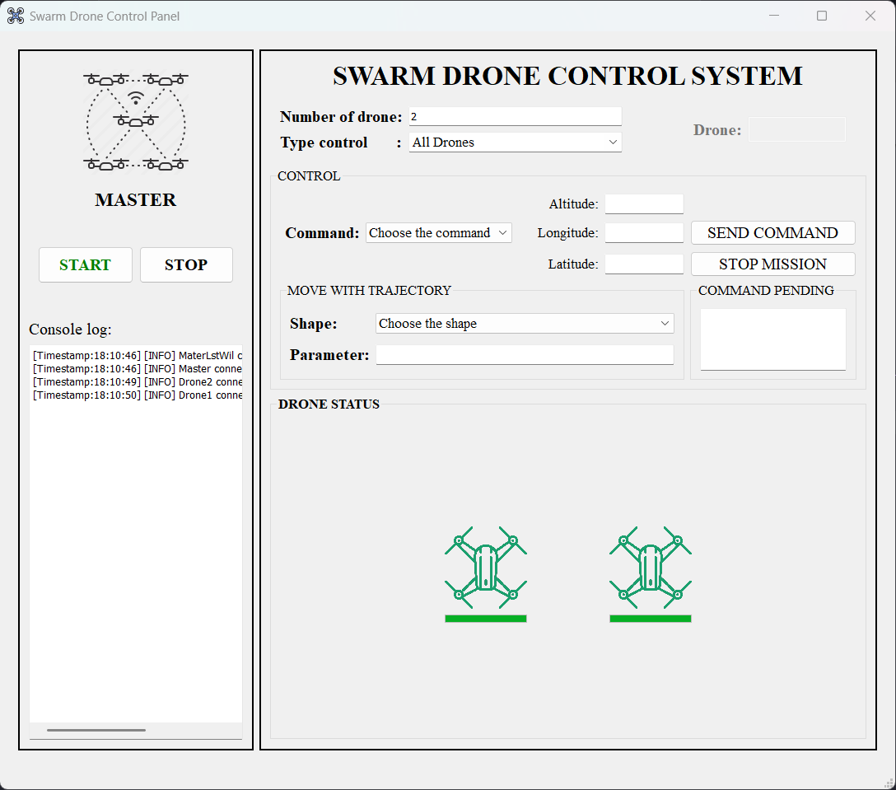
Hình 5.6. Ngắt kết nối máy chủ và kết nối lại với hệ thống

Sau khi máy chủ kết nối lại, phần mềm hoạt động bình thường như lúc đầu.
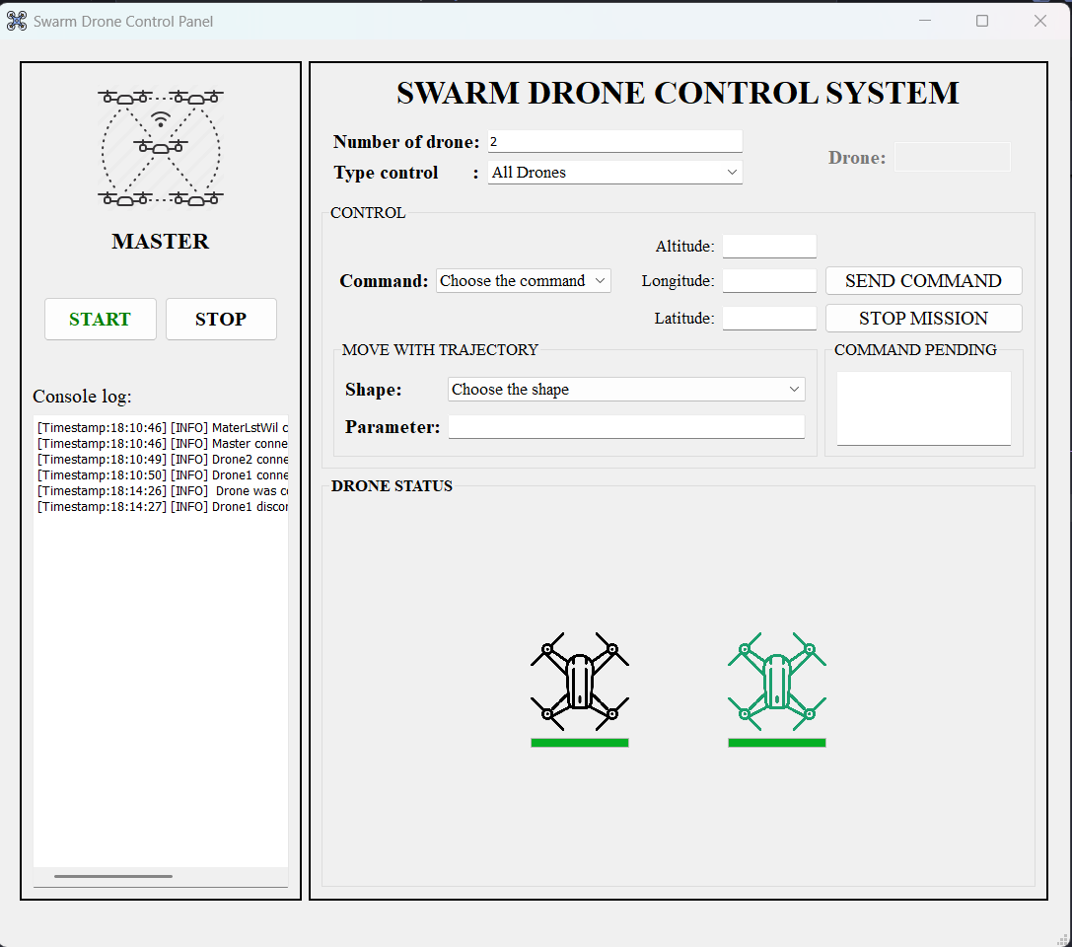
-Ngắt kết nối của drone 1 trong hệ thống
Hình 5.7. Ngắt kết nối drone 1 trong hệ thống
Khi một drone trong hệ thống bị mất kết nối sẽ lập tức thông báo một tin nhắn lên hệ thống để máy chủ và tất cả các drone khác trong hệ thống đều biết.
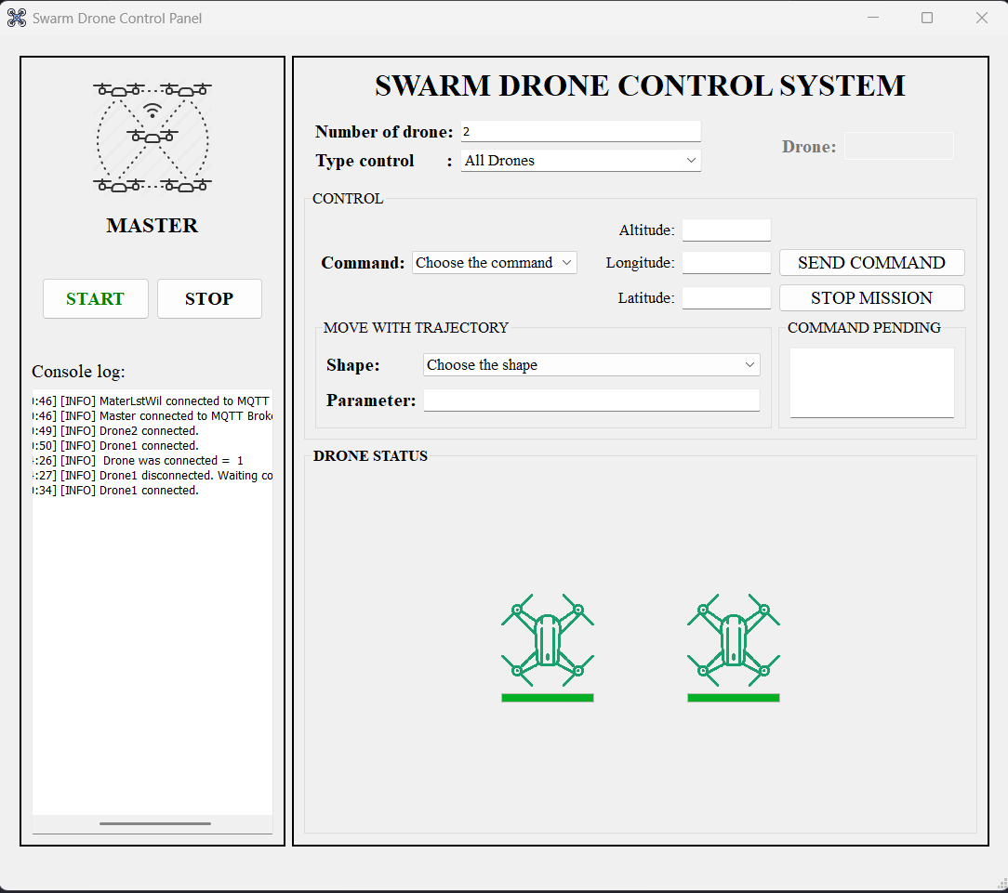
- Kết nối lại drone đã ngắt kết trước đó
Hình 5.8. Drone đã ngắt kết nối kết nối lại với hệ thống
Drone đã ngắt kết nối trước đó khi được kết nối lại sẽ ngay lập tức truy cập lại vào hệ thống chung.

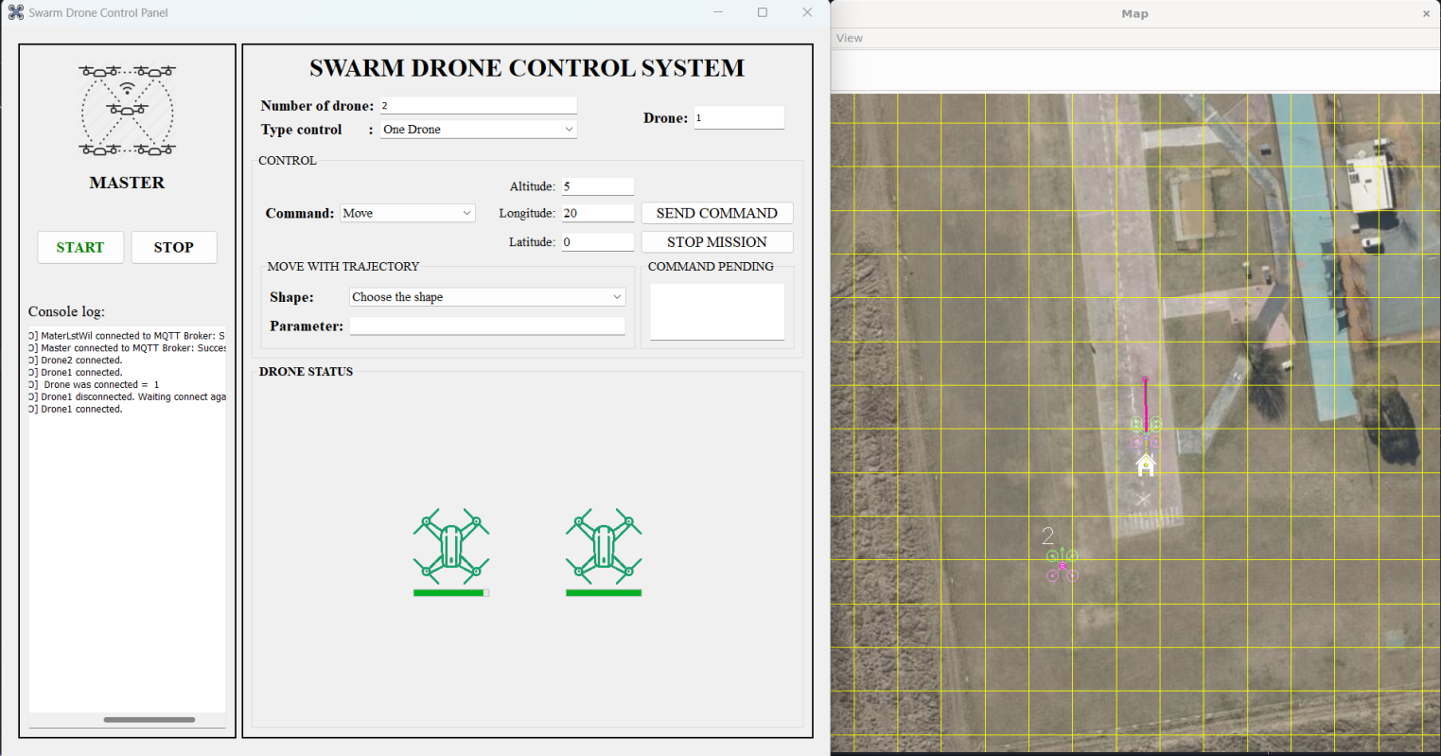
- Gửi lệnh điều khiển tới drone 1
Hình 5.9. Gửi lệnh điều khiển tới drone 1
- Gửi lệnh điều khiển tới tất cả drone
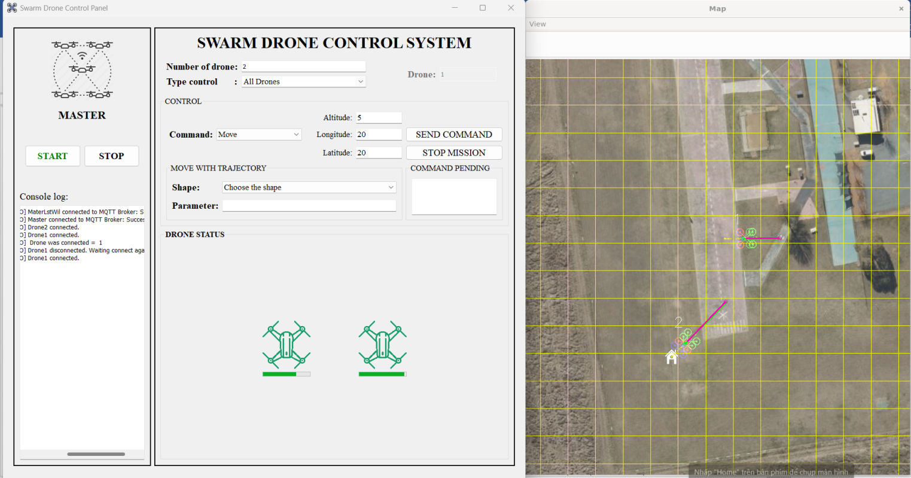
Hình 5.10. Gửi lệnh điều khiển tới toàn bộ drone trong hệ thống
Kết quả: Thực nghiệm cho thấy cả hai mục tiêu đều được đạt được một cách chính xác. Phần mềm điều khiển có thể xử lí các trường hợp khi máy chủ hoặc bất kì drone nào trong hệ thống bị mất kết nối đều có thể kết nối lại. Phần mềm có thể điều khiển được 1 drone bất kì hoặc điều khiển tất cả các drone trong hệ thống. Drone nhận được lệnh nhanh chóng và thực hiện chính xác tất cả các lệnh được gửi từ máy chủ.

5.3. Kết quả đáp ứng khoảng cách của bộ điều khiển
Áp dụng bộ điều khiển khoảng cách để giữ vị trí của 2 drone với nhau trong khi bay thì đã thu về kết quả như sau:
- Đáp ứng khoảng cách của 2 drone:
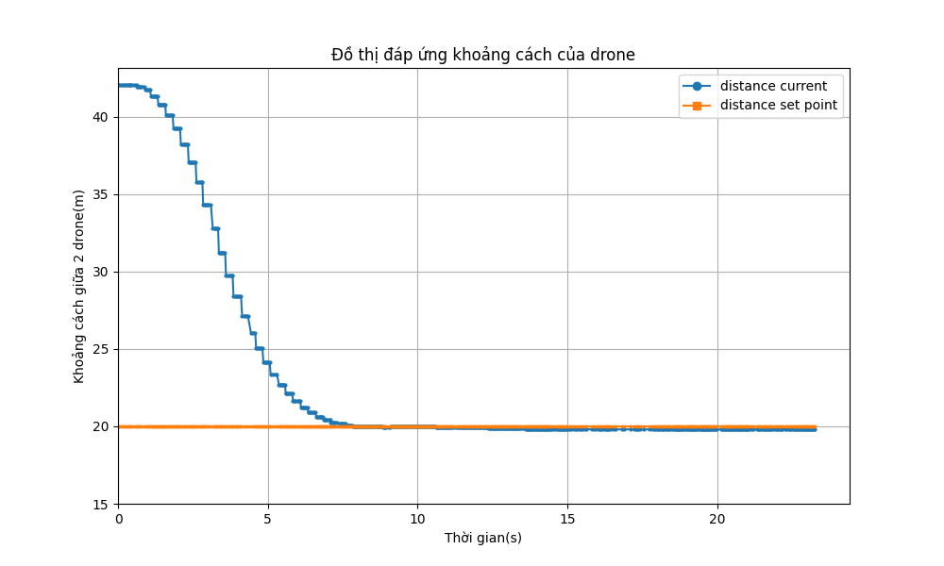
Hình 5.11 Đồ thị đáp ứng khoảng cách của 2 drone khi sử dụng bộ điều khiển
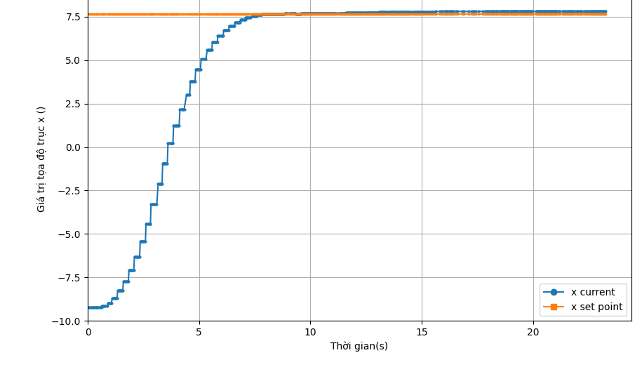
- Đáp ứng theo trục x:
Hình 5.12 Đồ thị đáp ứng giá trị tọa độ theo trục x
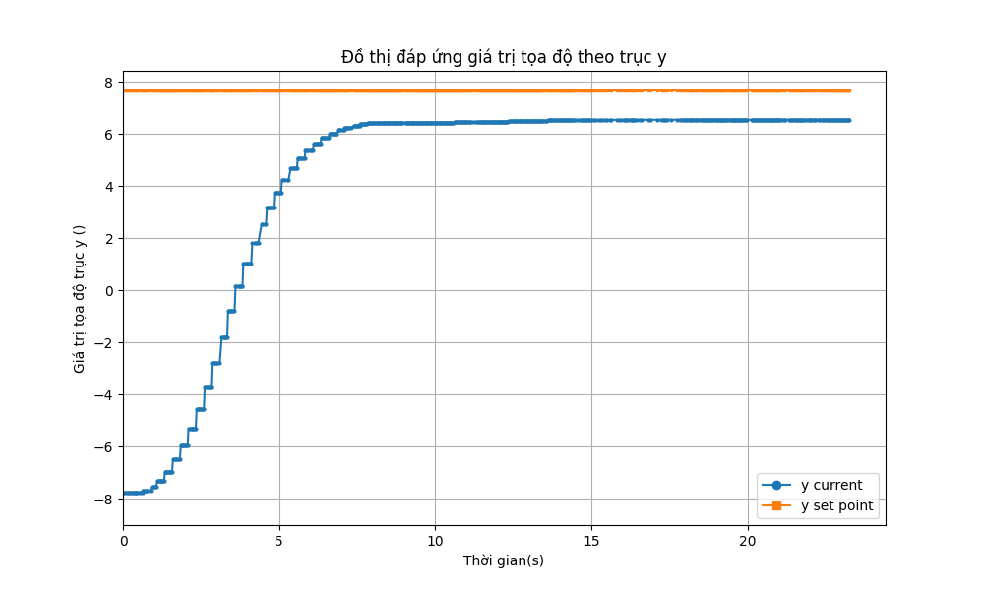
- Đáp ứng theo trục y:
Hình 5.13 Đồ thị đáp ứng giá trị tọa độ theo trục y
- Đáp ứng theo trục z :
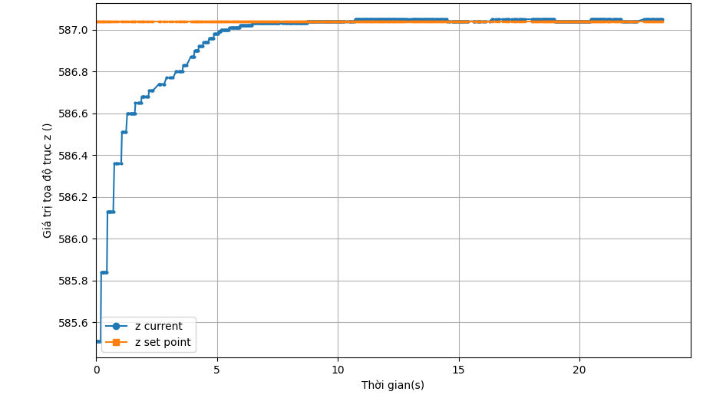
Hình 5.14 Đồ thị đáp ứng giá trị tọa độ theo trục z

5.4. Đánh giá
Kết quả bay cho một drone riêng lẻ
Nhìn chung, kết quả bay drone đạt được những điều kiện mà đồ án lần này yêu cầu. Ban đầu đồ án khi các phần giao thức còn dạng đơn giản thì drone hoàn toàn có khả năng nhận lệnh và thực hiện lệnh riêng lẻ mà không có hiện tượng trùng lặp với tín hiệu đi ra từ tay cầm điều khiển, cũng như là không bị nhiễu tín hiệu khi điều khiển trong môi trường nhiều nguồn gây nhiễu. Tốc độ kết nối nhanh chóng cũng như nhận lệnh và trả về tín hiệu xác nhận nhanh, giúp cho người dùng nắm được thông tin trạng thái của drone đầy đủ hơn tuy nhiên hệ thống vẫn còn dễ gặp lỗi và đồng bộ thông tin nên dẫn đến các sai lệch về lệnh điểu khiển. Sau khi được phát triển thêm các tính năng an toàn trong giao thức điều khiển, cũng như thêm các mã hoá an toàn cho thuật toán để tránh tình trạng lặp vô hạn thì drone đã cho thấy được khả năng kết nối và nhận lệnh nhanh chóng và chính xác hơn, cũng như quá trình thực hiện lệnh được nhanh hơn và đồng bộ hơn. Các trường hợp mất dữ liệu hay kẹt vòng lặp cũng đã được giải quyết triệt để thông qua bộ đếm và giúp cho drone nhận lệnh và bay ổn định hơn. Các phần thuật toán điều khiển cũng được làm gọn và thêm các hàm xác nhận để quá trình gửi và thực hiện lệnh sau được đúng thử tự và tuần tự.
Kết quả sau khi bay một drone cho thấy khả năng điều khiển linh hoạt và an toàn, đáng tin cậy hơn. Drone kết nối tốt và thiết lập giao thức giao tiếp nhanh và liên tục cũng như xử lí lệnh và thực hiện lệnh ngay lập tức mà không gặp trục trặc hay mất thông tin trong quá trình thực hiện. Thời gian để drone tạo lập kết nối với master và hiển thị trên chương trình của master rơi vào tầm khoảng 5s, sau đó drone nhanh chóng thực hiện các giai đoạn kiểm tra sơ bộ cũng như thực hiện các bước thiết lập giao tiếp dữ liệu phù hợp để thông báo các thông tin cần thiết cho master. Sau khi master gửi lệnh đi thì drone chỉ mất khoảng 2s để nhận lệnh và bắt đầu quá trình thực hiện câu lệnh. Lệnh gửi đi không có hiện tượng trùng lặp cũng như không thực hiện hai lần do trùng lặp và gửi lệnh nhiều lần. Drone cũng cho thấy việc thực hiện lệnh chính xác và cho ra kết quả điều khiển tốt. Khi gửi nhiều lệnh cho drone thì drone vẫn không có hiện tượng thực hiện thiếu hay thừa lệnh, cũng như thực hiện từng lệnh một chứ không thực hiện lệnh dồn ép làm quá trình bay không ổn định.
Kết quả bay cho nhiều drone
Tương tự như điều khiển một drone ở mặt giao thức khi mà cả hai drone đều có khả năng kết nối với master nhanh chóng và tin cậy. Hệ thống vẫn đảm bảo việc kết nối được nhanh chóng dù cho số lượng drone được tăng lên hay giảm xuống.
Ngoài ra khi làm việc hay thực hiện câu lệnh thì các drone cũng cho thấy sự đồng bộ trong việc thực hiện lệnh và chạy lệnh bằng việc đồng bộ đồng hồ đếm trên các drone với nhau. Phần tín hiệu gửi đi cho hai drong cũng không có hiện tượng trùng lặp giữa các thông tin giống nhau dù cho cả hai cùng nhận một loại câu lệnh. Đồng thời thì các drone cũng cho thấy khả năng nhận và thực hiện nhiều câu lệnh riêng lẻ mà không có sự nhiễu hay mất lệnh, hai drone cũng không thực hiện câu lệnh của nhau cho thấy các drone có khả năng phân luồng dữ liệu và phân tích dữ liệu tốt. Thời gian đáp ứng của toàn hệ thống nhanh và đồng bộ câu lệnh tốt khi cả hai đều thực hiện câu lệnh cùng nhau mà không cho thấy lệch hay bất đồng bộ trong toàn bộ quá trình.
Với kiểu điều khiển trung tâm thì các drone cho thấy khả năng xử lý tốt, nhận lệnh từ master nhanh và xử lý lệnh tốt, dù số lượng drone tăng lên và điều khiển đồng bộ nhưng các drone vẫn cho thấy khả năng đáp ứng nhanh và không có hiện tượng trùng lặp lệnh, ngoài ra thì dù lệnh được gửi ra đồng thời nhưng không xảy ra hiện tượng gửi nhầm lệnh hay mất lệnh giữa các drone và giữa drone và master, các lệnh được gửi đúng mục tiêu và đồng bộ với nhau, tạo nên một tổng thể điều khiển đồng bộ. Còn với điều khiển phân tán thì các drone vẫn cho thấy khả năng xử lý tốt khi có thể nhận lệnh từ master và tự bắt đầu quá trình tự bay của mình một cách tự động. Quá trình xử lý các điểm lệnh trong nhiệm vụ cũng tối ưu tốt và chạy mượt mà không gặp trục trặc và lặp lệnh hay thực hiện lệnh song song. Các dữ liệu bay cần cho việc chạy nhiệm vụ và an toàn bay cũng được tự được các drone liên tục gửi đi và nhận thông tin liên tục song song về các drone khác nhau để tránh né cũng như là xác định ví trí trong bố cục bay trong nhiệm vụ bay hiện thời. Việc bay theo nhóm cũng cho thấy khả năng xử lý lượng thông tin lớn của drone nằm ở mức tốt khi mà hai drone có thể tự đưa ra và thực hiện các nhiệm vụ riêng lẻ của mình mà không bị ảnh hưởng của thông tin từ các drone khác trong nhóm.
Độ ổn định của hệ thống
Nhờ vào các lớp bảo vệ fail-safe cũng như các tầng bộ đếm trực thuộc trong từng hàm mà hệ thống luôn ngăn chặn được các trường hợp vòng lặp vô hạn hoặc kẹt trong hàm. Ngoài ra hệ thống cũng được tối ưu, từ đó giúp cho việc quét giá trị và đọc giá trị gửi đến cho drone được nhanh chóng. Các chu trình từ việc nhận lệnh điều khiển ở master cho đến việc đóng gói lệnh và gửi đi cũng được tối ưu sao cho tốc độ gửi được nhanh. Trong quá trình gửi thì chương trình cũng thực hiện kiểm tra liên tục về số lượng drone cũng như trạng thái kết nối của drone với master, từ đó đưa ra được các biện pháp phù hợp và kịp thời để hệ thống đươc an toàn và không gây mất dữ liệu hay sai dữ liệu gửi tới drone.
Các trạng thái của các drone kết nối cũng liên tục được cập nhật và hiển thị lên cho người dùng thấy được tình trạng kết nối hiện hành của drone cũng như các thông tin cần thiết khác về drone như pin, tốc độ bay hay tình trạng của các sensor hiện hữu trong drone. Trong quá trình bay thì các drone cũng gửi đi các thông tin như vị trí hiện tại và tình trạng pin của mình để cho người dùng nắm rõ và phản ứng khi cần hoặc sử dụng nó và cho các drone khác trong việc thực hiện các thuật toán như tránh né, đồng bộ hay bay theo nhiệm vụ hoặc hình dáng bất kỳ.
Trong đầu não của các drone thì các phần code chuyên xử lý các phần việc khác nhau cũng được chạy trong các luồng khác nhau để tránh tình trạng rối loạn thông xử lí. Các luồng chạy riêng biệt cũng cho phép tăng khả năng xử lý nói chung và tăng tốc độ đáp ứng của các drone nói riêng, ngoài ra việc chia nhỏ luồng này cũng đảm bảo cho drone không bị kẹt lại một câu lệnh hay một quá trình nào đó quá lâu mà không thể thoát ra, từ đó tránh các trường hợp drone ngừng bay hoặc bay loạn xạ trong quá trình thực hiện nhiệm vụ.
Nhờ vào việc chạy đa luồng thì nó còn cho phép drone có tốc độ đáp ứng cực nhanh và nhạy với các câu lệnh được người dùng gửi đi. Đồng thời thì cũng cho drone có khả năng tránh né nhờ vào luồng dữ liệu vị trí được lấy về và thực hiện liên tục trong luồng, từ đó tăng độ chính xác của quá trình điều khiển và giúp drone bay ổn định và chính xác hơn, từ đó cho phép thực hiện các nhiệm vụ bay phức tạp và yêu cầu độ chính xác cao.
Nhìn chung thì hệ thống từ bước nhập lệnh gửi lệnh hay cả trong bước thực hiện lệnh đều đã được tối ưu sao cho tốc độ xử lý dược cao nhưng độ an toàn luôn được đảm báo chính xác. Các phương pháp xử lý trùng lặp, mất dữ liệu, nhầm dữ liệu... đều đã được giải quyết thông qua các bộ nhớ đệm có chức năng lưu trữ lệnh theo thới gian gửi và gửi lại cho drone sử dụng khi cần. Đồng thời thì bên máy chủ cũng đã xử lý được tốt các thông tin vào ra bất chợt. Số lượng dữ liệu cũng đã dược tinh gọn và được làm mới liên tục trong luồng, giúp cho tổng thể nhóm drone điều khiển được chính xác và đồng bộ hơn.

KẾT LUẬN VÀ HƯỚNG PHÁT TRIỂN

6.1. Kết luận
Trong môi trường phát triển đầy linh động của công nghệ hiện nay, khái niệm điều khiển máy bay không người lái luôn đi đầu trong đổi mới, sẵn sàng cách mạng hóa vô số ngành công nghiệp thông qua việc nâng cao hiệu quả và khả năng mở rộng. Qua đồ án lần này chúng tôi hiểu được thêm những gì cần làm để điều khiển máy bay không người lái theo một nhóm cũng như cách để phối hợp hoạt động của nhiều máy bay không người lái trong một hệ thống điều khiển thống nhất, tạo nên một mô hình điều khiển bay có sự tiến bộ đáng kể so với các cách sử dụng máy bay không người lái truyền thống. Cách tiếp cận mới của đồ án lần này cũng giúp chúng tôi có thêm về kiến thức của bản thân cũng như thử thách chính mình tạo ra thứ gì đó mới mẻ và thử thách hơn, cũng như đóng góp thêm vào các bước tiến phát triển của công nghệ máy bay không người lái hiện hành.
Đồ án lần này cho dù vẫn tồn đọng nhiều giới hạn cũng như mức độ hoàn thành của đồ án vẫn chưa đạt đến mức hoàn hảo nhưng đây cũng là những cố gắng của chúng tôi trong việc tạo ra một cách thức điều khiển drone theo nhóm. Drone đã có thể được điều khiển thành nhóm và thực hiện những nhiệm vụ cụ thể cũng như có khả năng làm các tác vụ khó nhằn trở nên dễ dàng hơn nhờ vào số lượng của mình.
Các ứng dụng tiềm năng của việc đồ án lần này cũng có thể trải rộng trên nhiều lĩnh vực khác nhau, mỗi lĩnh vực đều được hưởng lợi từ những khả năng riêng biệt của nó. Ví dụ, trong lĩnh vực hậu cần, đội máy bay không người lái có thể được đồng bộ hóa để hợp lý hóa việc phân phối gói hàng, tối ưu hóa các tuyến đường và lịch trình để tối đa hóa hiệu quả và giảm thiểu thời gian giao hàng. Khả năng này không chỉ hứa hẹn giảm chi phí vận hành mà còn mang đến giải pháp thay thế bền vững cho các phương thức vận tải truyền thống bằng cách giảm thiểu lượng khí thải carbon và tắc nghẽn giao thông.
Tương tự, trong nông nghiệp, việc điều khiển máy bay không người lái đóng gói cho phép canh tác chính xác trên quy mô lớn. Máy bay không người lái được trang bị cảm biến có thể tự động giám sát cây trồng, đánh giá điều kiện đất đai và áp dụng các biện pháp xử lý có mục tiêu như phân bón hoặc thuốc trừ sâu. Bằng cách hoạt động chung, những máy bay không người lái này có thể bao phủ các khu vực nông nghiệp rộng lớn một cách nhanh chóng và chính xác, giúp nông dân tối ưu hóa năng suất đồng thời bảo tồn tài nguyên và giảm tác động đến môi trường.
Ứng phó khẩn cấp là một lĩnh vực quan trọng khác, nơi việc kiểm soát máy bay không người lái đóng gói thể hiện tiềm năng biến đổi của nó. Trong các tình huống thảm họa, máy bay không người lái được trang bị camera chụp ảnh nhiệt, cảm biến khí hoặc thậm chí khả năng phân phối trọng tải có thể cung cấp nhận thức tình huống quan trọng và cung cấp vật tư đến các địa điểm không thể tiếp cận hoặc nguy hiểm. Các hoạt động phối hợp cho phép người ứng cứu khẩn cấp thu thập dữ liệu theo thời gian thực, đánh giá thiệt hại và điều phối các nỗ lực cứu hộ hiệu quả hơn, có khả năng cứu mạng sống trong những tình huống nhạy cảm về thời gian.
Nhìn chung, với những gì mà chúng tôi đã làm được ở hiện tại thì chúng tôi tin rằng công nghệ này và đồ án này còn có thể phát triển mạnh hơn nữa trong tương lai gần, đem lại một nguồn lao động công nghệ cao phục vụ các tác vụ đời sống thường ngày cho con người, giúp công cuộc số hoá và hiện đại hoá cáng lúc càng được hiện thực hoá và tiến gần hơn.

6.2. Hướng phát triển
Với một chủ đề đồ án đầy linh động và mới mẻ như này thì việc phát triển nó ở tương lai gần với hàng loạt các khả năng và tác vụ có thể được thay thế bởi một bầy drone lớn. Một trong những bước để phát triển đồ án đầu tiên có thể được thực hiện là tăng độ chính xác của các drone lên giúp cho việc điều khiển drone được chính xác hơn giúp chúng thực hiện được các nhiệm vụ khó nhằn hơn. Kích cỡ của các drone cũng có thể được tăng hoặc giảm để giúp chúng phù hợp hơn cho nhiệm vụ mà chúng đảm nhiệm, ví dụ như quét tìm lỗi hay hư hỏng trong các chi tiết của tên lửa hay máy bay lớn, việc mà con người có thể làm được nhưng tiềm tàng nhiều nguy hiểm thì nay drone có thể thực hiện nhưng với tốc độ nhanh hơn.
Việc tích hợp trí tuệ nhân tạo vào drone cũng giúp cho các nhiệm vụ mà drone có thể thực hiện được tăng cường nhiều hơn, mở ra thêm nhiều hướng thiết kế và phát triển mới. Sự hỗ trợ của các thuật toán học máy nâng cao hơn nữa khả năng của đồ án lần này bằng cách cho phép máy bay không người lái học hỏi từ các nhiệm vụ trước đó và lấy đó làm thông tin để điều chỉnh cho các nhiệm vụ sau, từ đó giúp việc triển khai các nhiệm vụ mới được đơn giản và nhanh chóng hơn. Việc sử dụng trí tuệ nhân tạo còn giúp cho các drone có thêm các tính năng của AI nhận diện trong quá trình hoạt động, khả năng quét và ghi nhớ cũng như khả năng thực hiện các tác vụ khó khăn hơn hay các nhiệm vụ yêu cầu sự lặp lại liên tục.
Giống như bất kỳ công nghệ mới nổi nào, những thách thức sẽ luôn tồn tại và đối với đồ án lần này cũng vậy mối lo ngại về an toàn và bảo mật thông tin luôn là một vấn đề quan trọng và nhức nhối, việc điều khiển các drone theo nhóm thông qua mạng sẽ dẫn tới các nguy ngại về an toàn cũng như các mối nguy về việc bị đánh cắp thông tin và chiếm đoạt điều khiển và thông tin, vì vậy mà việc phát triển các tâng lưới mạng an toàn hơn hay nâng cấp các tầng báo vệ cho giao thức cũng sẽ giúp cho Drone ổn định và bay tốt hơn trong tương lai. Bảo đảm an toàn cho drone trong quá trình thực hiện nhiệm vụ cũng như truyền nhận dữ liệu an toàn và bảo mật hơn.
Trong tương lai, việc tiếp tục phát triển và áp dụng phương pháp điều khiển máy bay không người lái mang theo gói hứa hẹn sẽ định hình lại tương lai của các hoạt động trên không tự động. Bằng cách khai thác trí tuệ tập thể và tận dụng tính kinh tế theo quy mô, các doanh nghiệp và tổ chức có thể đạt được mức năng suất, hiệu quả và đổi mới mới trên nhiều lĩnh vực khác nhau. Sự phát triển không ngừng của công nghệ máy bay không người lái, cùng với những tiến bộ về AI và kết nối, nhấn mạnh tiềm năng biến đổi của việc điều khiển máy bay không người lái trong việc tạo ra các giải pháp thông minh hơn, an toàn hơn và bền vững hơn cho những thách thức của thế giới ngày mai. Khi chúng điều hướng hành trình biến đổi này, sự hợp tác giữa các nhà phát triển từ bên ngoài cũng như từ các sinh viên hiếu học sẽ góp phần lớn trong việc phát triển toàn bộ tiềm năng của việc kiểm soát máy bay không người lái và định hình một tương lai nơi các hệ thống bay tự động trên không thứ sẽ đóng vai trò then chốt trong việc thúc đẩy nỗ lực của con người và nâng cao chất lượng cuộc sống trên toàn thế giới.

TÀI LIỆU THAM KHẢO
[1] J. Gordon Leishman,Principles of Helicopter Aerodynamics, 2000
[2] Ratna Sari, Nyoman Bogi Aditya Karna, Arif Indra Irawan , Design And Implementation Of An Mqtt-Based Internet Of Drone Things For Swarm Drone, 2023
[3] Mavlink, MAVLink Developer Guide, link https://mavlink.io/en/, 4/2022
[4] Mavlink,MAVLink 2,link https://mavlink.io/en/guide/mavlink_2.html, 1/2019
[5] Mavlink, Packet Serialization, link https://mavlink.io/en/guide/serialization.html, 3/2022
[6] Mavlink, CC BY 4.0, Using Pymavlink Libraries (mavgen), https://mavlink.io/en/mavgen_python/, 2/2022
[7] OASIS Committee Specification, MQTT Version 5.0, OASIS Standard, link https://docs.oasis-open.org/mqtt/mqtt/v5.0/mqtt-v5.0.html, 3/2019
[8] Bijaya Ketan Panigrahi, Yuhui Shi, Meng-Hiot Lim, Handbook of Swarm Intelligence, Adaptation, Learning, and Optimization (ALO, volume 8), 2011
[9] Chenyang Gao, Jianfeng Ma, Teng Li, Yulong Shen, Hybrid swarm intelligent algorithm for multi-UAV formation reconfiguration, Complex & Intelligent Systems, Volume 9, pages 1929–1962, 27 October 2022

